文档编号： |  | 文件状态：  [ ]草稿  [√ ]正式发布  [ ]正在修改
当前版本： | 1.0 | 文件状态：  [ ]草稿  [√ ]正式发布  [ ]正在修改
作者： | 于洪宇 | 文件状态：  [ ]草稿  [√ ]正式发布  [ ]正在修改
发布日期： | 2013-04-02 | 文件状态：  [ ]草稿  [√ ]正式发布  [ ]正在修改

GRMS 详细设计说明书

北京跨界迅捷科技有限公司
2009年2月

历 史 版 本
版本 | 作者 | 修改日期 | 更新内容 | 备注
V3.0 | 于洪宇 | 2013-4-2 | 撰写

目录

目录
1. 引言 1
1.1 适用范围 1
1.2 预期读者 1
1.3 名词解释 1
2. 程序设计 1
2.1 类和接口设计 3
2.1.1 VirtualFindAction 虚拟机查询类 3
2.1.2 VirtualFindAction.java处理逻辑类 6
2.1.3 baseAction commonqueryaction公用常量类 32
2.1.4 setvirtualAction虚拟机设置类 34
2.1.5 app-query-virtual.xml sql语句配置文件 34
2.2 对外接口设计 38
2.3 外部依赖设计 38
2.4 关键SQL 38

引言

适用范围
本文描述了歌华传送部资源管理系统的详细设计。编写目的：
- 维护小组利用本文档进行程序代码维护
- 开发小组利用本文档进行二次开发

预期读者
开发人员、维护人员、项目经理。

名词解释
B/S：Browser Server。
C/S：Client Server。
JSP：Java Server Page。
Web Server：web服务器。
J2EE：是建立在Java 2平台上的企业级应用的解决方案。
MVC：(Model-View-Controller)模式是动态网站开发及企业级应用的常用开发模式,它可以分离数据访问和数据表现。
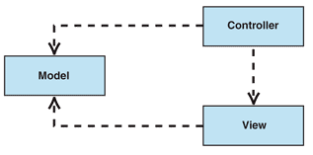

程序设计
代码目录结构：
src/java.virtual；
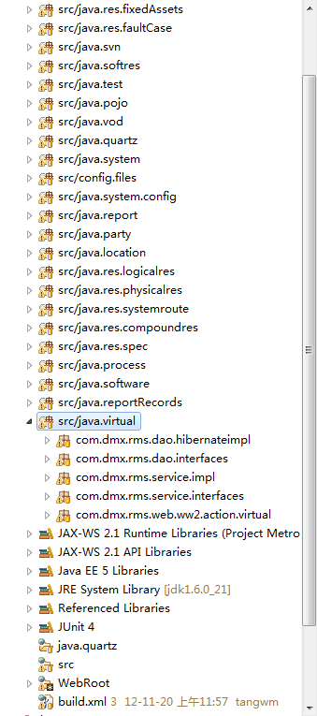

类和接口设计

虚拟机管理

VirtualFindAction 虚拟机查询类
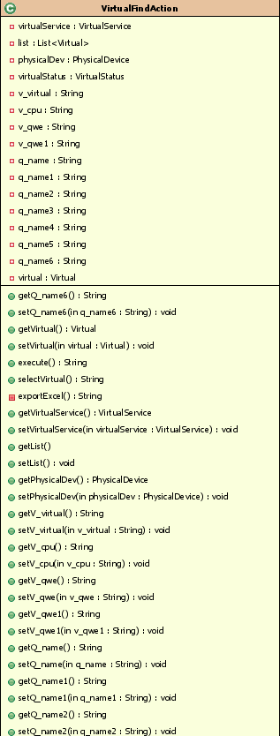

selectVirtual 入口函数
- 函数名称： public String selectVirtual() throws exception函数
- 函数说明： 打开虚拟机主界面函数。
- 参数说明：
- 返回参数值：string
- 业务逻辑：
//设置查询Id
this.busiId = "searchVirtualInfo";
//调用父类的查询方法
super.execute();
//返回result
return "list";

VirtualFindAction.java处理逻辑类
- 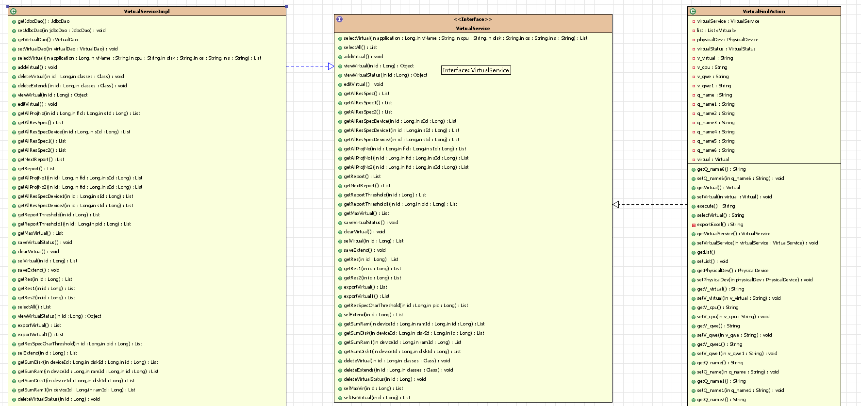

Virtualfindaction继承virtualservice接口

addsubmit新增虚拟机时处理函数
- 函数名称： public string addsubmit（）函数
- 函数说明： 当接收到客户端的请求信息后触发此方法。
- 参数说明：
- 返回参数值：string
- 业务逻辑：
- 首先要判断所选的设备对应的扩展属性值大于所填的扩展属性
If(cpuvalue<devicecpuvalue){
Return true;
}else{
Return false;
}
- 同理判断内存与扩展属性的设备对应的值是否大于所填的需要的值
- 在次同时还要判断设备的扩展属性是否设置阈值以及属性值
- 还要判断设备属性值与所填的属性值之间的关系，如果填的值大于设备的扩展属性值则不允许添加，如果所填的属性值小于设备属性值但是在阈值的范围内，则要给予提示
- 最后保存新增的虚拟机
Return success；

editSub修改虚拟机处理函数
- 函数名称： public string editSub()函数
- 函数说明： 当用户修改虚拟机信息时触发的函数
- 参数说明：
返回参数值：string
- 业务逻辑：
业务逻辑同新增虚拟机

deleteVirtual删除虚拟机时处理函数
- 函数名称： public string deletevirtual（）函数
- 函数说明：当用户删除虚拟机信息是触发的函数
- 参数说明：
- 返回参数值：string
- 业务逻辑：
public String deleteVirtual(){
virtualService.deleteVirtual(Long.parseLong(plId),Virtual.class);
virtualService.deleteVirtualStatus(Long.parseLong(plId));
return "succ";

}

execute清理虚拟机是处理的函数
- 函数名称： public string execute（）函数
- 函数说明：当用户清理虚拟机时触发的函数
- 参数说明：
- 返回参数值：string
- 业务逻辑：
清理虚拟机可以是单条清理也可以批量清理虚拟机
主要是将所选的虚拟机的cpu 与内存的值变为0，意味着cpu与内存所占空间被释放掉，同时将虚拟机的状态变为停用
String v=String.valueOf( getId().get(0));
String m[]= v.split(",");
for(int i=0;i<m.length;i++){
if(m[i]!=null&&!"".equals(m[i])){
List l=virtualService.selVirtual(Long.parseLong(m[i]))
Object[] o=(Object[]) l.get(0);
Virtual virtual=new Virtual();
virtual.setId(Long.parseLong(m[i])); virtual.setSysParam((SysParam)virtualService.getObject(SysParam.class,Long.parseLong(String.valueOf(o[5]))));
virtual.setCpu("0");
virtual.setRam(0l);
//添加虚拟机状态
VirtualStatus virtualStatus=new VirtualStatus(); virtualStatus.setVirtualId(Long.parseLong(m[i]));
virtualStatus.setStatusTime(new Date()); virtualService.saveVirtualStatus(virtualStatus);
}
}
return SUCCESS;
}

虚拟机设备树的选择
- 函数名称： public string execute（）函数
- 函数说明：当用户清理虚拟机时触发的函数
- 参数说明：
- 返回参数值：string
- 业务逻辑：
//先根据应用系统查询出有该扩展属性的设备规范信息
调用virtualService.getAllResSpec();方法查询出结果
//第二步查询出这些设备规范所属的分区进行显示
调用virtualService.getAllResSpecDevice(organ.getId(),Long.valueOf(sysId))函数将上一节点的分区id与应用系统的id两个参数查询
//最后显示有该扩展属性的设备，进行显示

虚拟机导出
- 函数名称： public string exportExcel（）函数
- 函数说明：当用户点击导出时触发的函数
- 参数说明：
- 返回参数值：string
- 业务逻辑：
// 设置导出的样式后根据sql语句查询出的数据利用for循环写到excel中
for (int i = 0; i < title.length; i++) {
hfcell = hfrow.createCell(i);
hfcell.setCellValue(new HSSFRichTextString(title[i]));
hfcell.setCellStyle(styleTitle);
}
if (list != null && list.size() > 0) {
int initRow = 1;
for (int i = 0; i < list.size(); i++) {
List tl = (List) list.get(i);
Object ob[] = tl.toArray();
int curCol = 0;
hfrow = sheet.createRow(initRow);
for (int m = 0; m < ob.length; m++) {
if (title.length <= curCol) {
continue;
}
hfcell = hfrow.createCell(m);
hfcell.setCellValue(new HSSFRichTextString(String
.valueOf(ob[m] == null ? "" : ob[m])));
hfcell.setCellStyle(styleContent);
curCol++;
}
initRow++;
}
}
OutputStream out = response.getOutputStream();
wb.write(out);
out.close();

设置扩展属性分类
- 函数名称： public string execute（）函数
- 函数说明：当用户把一个扩展属性新增分类时调用的函数
- 参数说明：
- 返回参数值：string
- 业务逻辑：
- 应该选择你要添加的扩展属性分类，是属于cpu，内存，磁盘空间中的一种
- 选择你要添加的扩展属性
- 最后调用
return this.getHibernateTemplate().saveorupdate(hql);
将数据插入到数据库中

删除设置的扩展属性分类
- 函数名称： public string deleteExtend（）函数
- 函数说明：当用户删除扩展属性分类时调用的函数
- 参数说明：
- 返回参数值：string
- 业务逻辑：
- 选中你要删除的扩展属性信息点击删除调用
return this.getHibernateTemplate().delete(extend.class,id);

virtualDao接口类
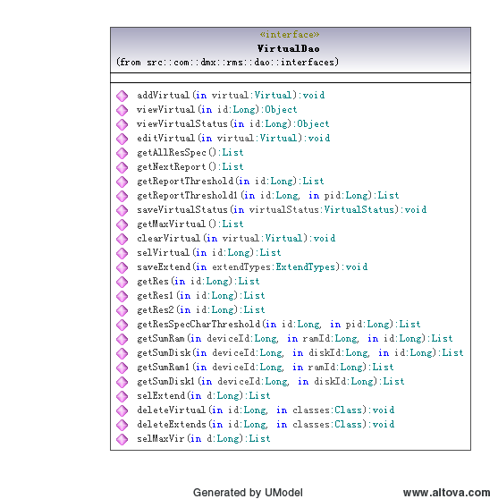

virtualDaoImpl接口实现类
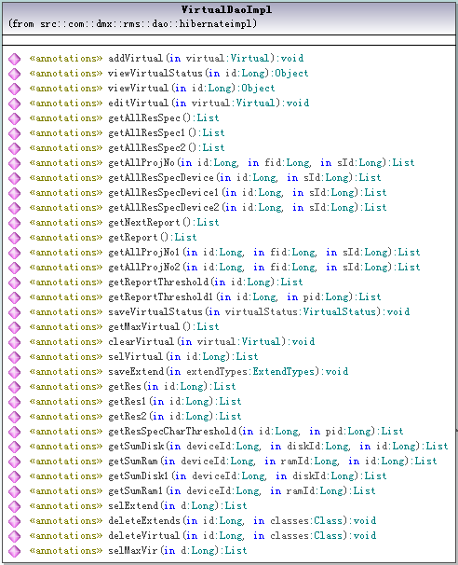
继承virtualdao接口，用于实现接口中的方法

setvirtualAction虚拟机设置类
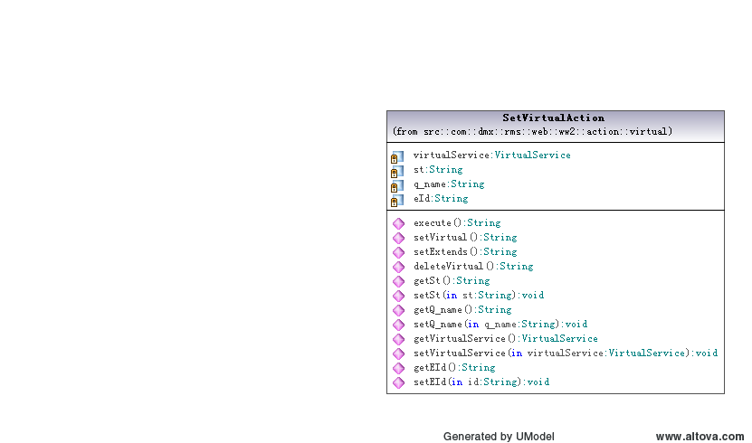
该类主要是实现设备扩展属性对虚拟机的适用性

app-query-virtual.xml sql语句配置文件
<?xml version="1.0" encoding="UTF-8"?>
<query-config>
<query busiId="searchVirtual">
<query-desc>虚拟机信息</query-desc>
<sql><![CDATA[
Select * from virtual
]]>
</sql>
</query>
……
</query-config>

软件资源webservice服务
本服务是单独的web工程，部署时需要单独部署，且应该部署到subversion服务所在的服务器上。
webservice的实现采用先定义java接口SvnConnector类，然后再使用jax-ws框架实现来生成代理接口类SvnConnectorDelegate.
在生成的代理接口类中增加元数据@HandlerChain(file = "handlersdef.xml")来启用ws用户认证功能。
SvnConnector的接口方法使用SVNManager类来完成具体的业务操作。
SVNManager使用SVNKit 开源框架来实现java操作SubVersion服务器。

SvnConnector
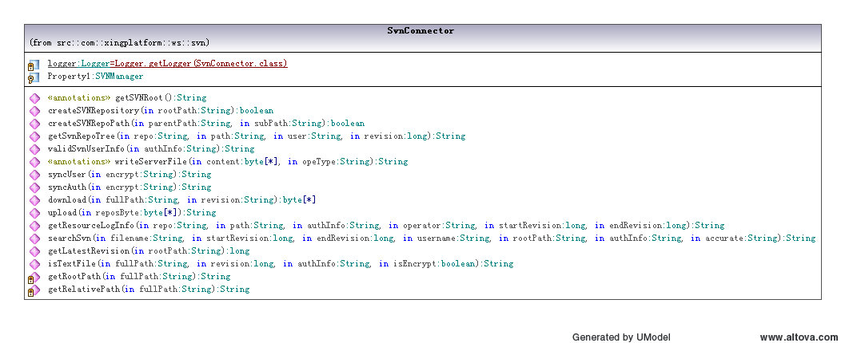
类声明
public class SvnConnector
类功能

po类，定义webservice服务提供的接口方法。
类变量
无
方法使用说明
无

createSVNRepository创建仓库
- 函数名称： public boolean createSVNRepository(String path) {
- 函数说明：创建仓库
- 参数说明：
param path 仓库路径
- 返回参数值：boolean
- 业务逻辑：
return SVNManager.getInstance().createRepo(path);

createSVNRepoPath创建仓库目录
- 函数名称： public boolean createSVNRepoPath(String parentPath,String subPath)
- 函数说明：创建仓库目录
- 参数说明：
parentPath
* 父目录
subPath
* 子目录名称
- 返回参数值：boolean
- 业务逻辑：
SVNManager.getInstance().doCommitDirectory(parentPath, subPath);

getSvnRepoTree普通用户获取仓库路径树
- 函数名称： public String getSvnRepoTree(String repo, String path, String user, long revision)
- 函数说明：获取svn下级目录树
- 参数说明：
repo
* 仓库url, 已废弃
path
* 目录
user
* 用户
revision
* 版本
- 返回参数值：boolean
- 业务逻辑：
return SVNManager.getInstance().getRepoTree(path, user, false, revision)；

validSvnUserInfo 用户验证
- 函数名称： public String validSvnUserInfo(String authInfo)
- 函数说明：验证用户输入的svn用户名密码是否正确
- 参数说明：
@param authInfo
* 用户信息
- 返回参数值：boolean
- 业务逻辑：
try {
if (SVNManager.getInstance().validateSvnViaLdap(authInfo)) {
return "valid";
} else {
return "invalidate," + authInfo;
}
} catch (Exception e) {
logger.error(e.getMessage());
}
return "invalidate";

syncAuth同步授权
- 函数名称：public String syncAuth(String encrypt)
- 函数说明：将资源管理系统配置的svn仓库资源访问权限信息同步到权限文件中
- 参数说明：
@param encrypt 加密后的授权信息
- 返回参数值：空
- 业务逻辑：
try {
SVNManager.getInstance().genAuthFile(encrypt);
} catch (Exception e) {
return e.getMessage();
}
return "ok";

download下载
- 函数名称：public byte[] download(String fullPath, String revision) {
- 函数说明：下载资源文件指定版本内容
- 参数说明：
@param fullPath
* 路径
revision
* 版本
- 返回参数值：空
- 业务逻辑：
outputStream = new ByteArrayOutputStream();
SVNManager.getInstance().getFileContent(getRootPath(fullPath), getRelativePath(fullPath), Long.parseLong(revision), outputStream);
return outputStream.toByteArray();

download资源统计
- 函数名称：public String upload(byte[] reposByte) {
- 函数说明：获取仓库的文件资源统计信息,按后缀名统计文件数量及文件大小
- 参数说明：
reposByte 仓库列表(逗号连接
- 返回参数值：统计信息json格式的文本
- 业务逻辑：
//1.从参数中解析仓库列表
。。。。
//2.循环统计各个仓库信息
for（int i;i<...）{
//调用业务类方法

}
//3.json格式化，并返回
JSONArray jsonArray = JSONArray.fromObject(statisList);
return jsonArray.toString();

getResourceLogInfo查询资源的版本信息
- 函数名称：public String getResourceLogInfo(String repo, String path, String authInfo, String operator, long startRevision, long endRevision) {
- 函数说明：查询资源的版本信息
- 参数说明：
repo
* 仓库url,已废弃
path
* 相对路径
authInfo
* 用户信息(encode(用户名,密码))
operator
* 操作类型(version,changes)
startRevision
* 开始版本号
endRevision
* 结束版本号
- 返回参数值：匹配的文件列表信息
- 业务逻辑：
if (operator.equals(Constants.VERSION)) {

return SVNManager.getInstance().getRepoEntryRevisions(authInfo, path);

} else if (operator.equals(Constants.CHANGES)) {
return SVNManager.getInstance().getRepoEntryLogs(authInfo, path, startRevision, endRevision);
}

searchSvn在仓库资源中检索文件
- 函数名称：public String searchSvn(String filename, long startRevision, long endRevision, String username, String rootPath, String authInfo, String accurate) {
- 函数说明：在仓库资源中检索文件
- 参数说明：
path 路径
revision 版本
adUser 用
- 返回参数值：
- 业务逻辑：

getLatestRevision获取仓库最新版本号
- 函数名称：public long getLatestRevision(String rootPath) {
- 函数说明：获取应用系统仓库最新版本号
- 参数说明：
@param rootPath
* 仓库根路径
- 返回参数值：空
- 业务逻辑：
return SVNManager.getInstance().getLatestRevision(rootPath);

isTextFile文件是否是文本类型的文件
- 函数名称：public String isTextFile(String fullPath, long revision, String authInfo, boolean isEncrypt) {
- 函数说明：判断文件是否是文本类型的文件，如果是则继续判断文件的编码
- 参数说明：
@param fullPath
* 资源全路径
revision
* 版本
authInfo
* svn用户信息
isEncrypt
* svn用户信息是否加密
- 返回参数值：空
- 业务逻辑：
//1判断文件类型
int fileType=tInstance().checkFileType(root, path, revision, authInfo, isEncrypt)) ;
//2.如果是文本文件则判读文件编码
CodepageDetectorProxy detector = CodepageDetectorProxy.getInstance();
charset = detector.detectCodepage(sbs, datas.length);

SVNManager
svn操作交互类，负责调用svnkit api，完成和svn服务的交互，响应客户端的操作请求 单列,需要读取配置文件
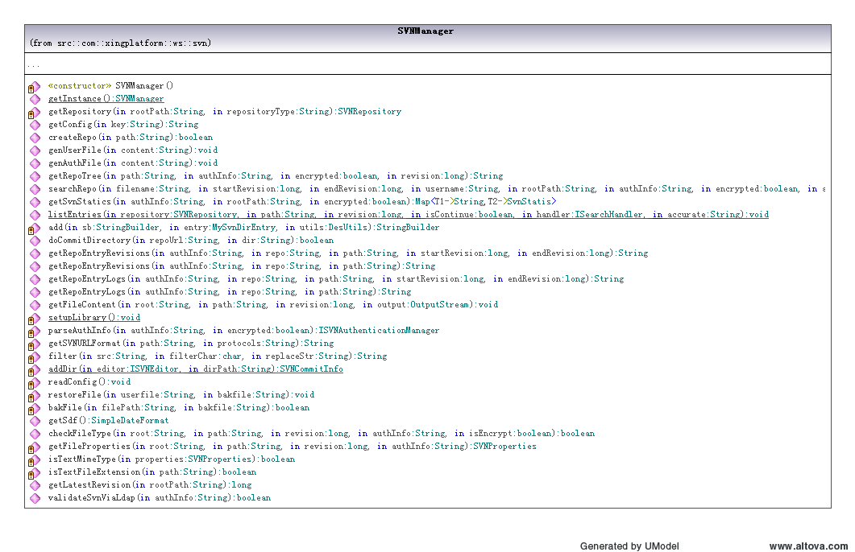
类声明
public class SVNManager
类功能
svn操作交互类，负责调用svnkit api，完成和svn服务的交互，响应客户端的操作请求 单列,需要读取配置文件
类变量
//配置信息
private Map<String, String> configs = null;
//加密解密工具
private DesUtils utils = null;
private static SVNManager instance;
//仓库缓存
private Map<String, SVNRepository> repositories;
方法使用说明
单列模式

SVNManager私有构造函数
- 函数名称： private SVNManager() throws ConfigErrorException, SVNException{
- 函数说明：私有构造函数，在静态getInstance方法中调用
- 参数说明：

- 返回参数值：
- 业务逻辑：
//设置svnkit 启用的协议
setupLibrary();
//单列创建时读取配置文件信息
readConfig();
//根据配置的加密密文生成加密类
utils = new DesUtils(configs.get(Constants.DES_KEY));
//生成仓库缓存对象
if (repositories == null) {
repositories = new HashMap<String, SVNRepository>();
}

getInstance获取业务实例
- 函数名称： public static SVNManager getInstance() throws Exception {
- 函数说明：获取业务实例
- 参数说明：

- 返回参数值：boolean
- 业务逻辑：
synchronized (lockObject) {
if (instance == null) {
instance = new SVNManager();
}
return instance;
}

createSVNRepository创建仓库
- 函数名称： public boolean createSVNRepository(String path) {
- 函数说明：创建仓库
- 参数说明：
param path 仓库路径
- 返回参数值：boolean
- 业务逻辑：
return SVNManager.getInstance().createRepo(path);

getRepository获取svn仓库对象
- 函数名称： private SVNRepository getRepository(String rootPath, String repositoryType) {
- 函数说明：根据仓库路径和协议类型获取仓库对象，优先从缓存中获取
- 参数说明：
@param rootPath
* /sso /......路径
repositoryType
* file|http 协议类型
- 返回参数值：boolean
- 业务逻辑：
//1.查询缓存中有没有
if(repositories.containsKey(repokey)){
//直接从缓存中获取返回
return repositories.get(repokey);
}
//2.创建svn仓库对象，并放入缓存
SVNRepositoryFactory.create(SVNURL.parseURIEncoded(url));
//3.返回

createRepo创建仓库
- 函数名称：public boolean createRepo(String rootPath) {
- 函数说明：获取svn下级目录树
- 参数说明：
rootPath
目录必须是 /directoryname 的形式,对应一个资源管理系统中的应用子系统的仓库根目录,
资源管理系统中的所有应用子系统实行单一仓库模式，每个子系统对应根目录下一个目录
- 返回参数值：boolean
- 业务逻辑：
SVNRepositoryFactory.createLocalRepository(new File(tgtPath), true, false);

genAuthFile 写授权文件
- 函数名称：public void genAuthFile(String content) throws Exception {
- 函数说明：验证用户输入的svn用户名密码是否正确
- 参数说明：
@param content
* 授权信息
- 返回参数值：boolean
- 业务逻辑：
//1.解密
String decrypt = new DesUtils(keyString).decrypt(content);
//2.备份，写入
if (bakFile(authzFile, bakfile)) {
// write file
FileWriter fw = new FileWriter(authzFile);
fw.write(decrypt);
fw.close();
}

getRepoTree查询子目录信息
- 函数名称：public String getRepoTree(String path, String authInfo, boolean encrypted, long revision) {

- 函数说明：查询子目录信息,返回字符串，格式如下: name,1|0,size,revision,author,date,encrypt(commitmsg)
- 参数说明：
path 上级目录
authInfo 用户认证信息，格式(svnuser,svnpassword)
encrypted 用户认证信息是否是des加密
- 返回参数值：空
- 业务逻辑：
//1.根据用户信息，解密生成授权验证对象
if (needAuth) {
ISVNAuthenticationManager authManager = SVNWCUtil.createDefaultAuthenticationManager(name, password);
repository.setAuthenticationManager(authManager);
}
//2.查询目录内容
Collection entries = repository.getDir("", revision, null, (Collection) null);
//3.排序，并加密返回
new RepositoryEntrySorter(RepositoryEntryComparator.SortType.FULL_NAME, RepositoryEntrySorter.SortMode.ASC).sort(datas);

searchRepo搜索
- 函数名称：public String searchRepo(final String filename, long startRevision, long endRevision, final String username, String rootPath, String authInfo, boolean encrypted, final String accurate) {
- 函数说明：仓库文件名检索
- 参数说明：
filename 文件名称
startRevision 开始版本
endRevision 结束版本
username 提交用户
rootPath 仓库根路径
authInfo svn用户信息
encrypted svn用户信息是否加密
accurate 搜索模式本
- 返回参数值：空
- 业务逻辑：
////1.根据用户信息，解密生成授权验证对象
if (needAuth) {
ISVNAuthenticationManager authManager = SVNWCUtil.createDefaultAuthenticationManager(name, password);
repository.setAuthenticationManager(authManager);
}
//循环查询版本记录
//定义搜索回调接口
final Collection<MySvnDirEntry> result = new LinkedList<MySvnDirEntry>();

ISearchHandler handler = new ISearchHandler() {
public boolean handle(SVNDirEntry dirEntry, long searchRevision) {
//对文件类型的资源的文件名进行匹配，成功则加入集合
return false;
}
};
for(int i=startRevision;i<endRevision;i++){
listEntries(repository, "", i, isContinue, handler, accurate);
}
//3.加密数据返回

getSvnStatics资源统计
- 函数名称：public Map<String, SvnStatis> getSvnStatics(String authInfo, final String rootPath, boolean encrypted) {
- 函数说明：获取仓库的文件资源统计信息,按后缀名统计文件数量及文件大小
- 参数说明：
reposByte 仓库列表(逗号连接
- 返回参数值：统计信息json格式的文本
- 业务逻辑：
//同上，在回调接口中，取文件名后缀，把相同的后缀信息放入一个SvnStatis对象中，累加数量和大小
ISearchHandler handler = new ISearchHandler() {
public boolean handle(SVNDirEntry dirEntry, long searchRevision) {
if (dirEntry.getKind() == SVNNodeKind.FILE) {
String filename = dirEntry.getName();
// System.out.println(filename);
String extName = "";
if (filename.indexOf(".") > -1) {
extName = filename.substring(filename.lastIndexOf("."));
if (staMap.containsKey(extName)) {
SvnStatis st = staMap.get(extName);
st.setFileNumber(st.getFileNumber() + 1);
st.setFileSize(st.getFileSize() + dirEntry.getSize());
} else {
SvnStatis newStatis = new SvnStatis();
newStatis.setFileNumber(1);
newStatis.setFileSize(dirEntry.getSize());
newStatis.setFileExt(extName);
newStatis.setAppSvnPath(rootPath);
staMap.put(extName, newStatis);
}
} else {
extName = "";
if (staMap.containsKey(extName)) {
SvnStatis st = staMap.get(extName);
st.setFileNumber(st.getFileNumber() + 1);
st.setFileSize(st.getFileSize() + dirEntry.getSize());
} else {
SvnStatis newStatis = new SvnStatis();
newStatis.setFileNumber(1);
newStatis.setFileSize(dirEntry.getSize());
newStatis.setFileExt(extName);
newStatis.setAppSvnPath(rootPath);
staMap.put(extName, newStatis);
}
}
}
return false;
}
}; listEntries(repository, "", newstRevision, isContinue, handler, "1");
//返回

listEntries目录递归读取
- 函数名称：public static void listEntries(SVNRepository repository, String path, long revision, boolean isContinue, ISearchHandler handler, final String accurate) throws SVNException {
- 函数说明：此函数递归的获取版本库中某一目录下的所有条目
- 参数说明：
@param repository
仓库对象
@param path
路径
@param revision
版本
@param isContinue
是否继续递归标识
@param handler
搜索文件回调接口
@param accurate
搜索模式(精确、模糊)
- 返回参数值：
- 业务逻辑：
//迭代时注意，如果是精确搜索，则有匹配记录则停止迭代

Collection<SVNDirEntry> entries = repository.getDir(path, revision, null, (Collection) null);
Iterator<SVNDirEntry> iterator = entries.iterator();
while (iterator.hasNext() && isContinue) {
SVNDirEntry entry = iterator.next();
if (handler.handle(entry, revision)) {
if (accurate.equals("1")) {
isContinue = false;
}
}
if (entry.getKind() == SVNNodeKind.DIR) {
listEntries(repository, (path.equals("")) ? entry.getName() : path + "/" + entry.getName(), revision, isContinue, handler, accurate);
}
}

doCommitDirectory创建目录
- 函数名称：public boolean doCommitDirectory(String parentPath, String subPath) throws SVNException {
- 函数说明：在仓库资源中检索文件
- 参数说明：
@param parentPath
父目录
@param subPath
子目录
- 返回参数值：
- 业务逻辑：
ISVNEditor editor = repository.getCommitEditor("directory and file added", null);
addDir(editor, subPath);

getRepoEntryRevisions获取仓库资源的版本信息
- 函数名称：public String getRepoEntryRevisions(String authInfo, String path, long startRevision, long endRevision) throws SVNException, ConfigErrorException {
- 函数说明：获取仓库资源的版本信息
- 参数说明：
authInfo svn用户信息
path 路径
startRevision 开始版本
endRevision 结束版本
- 返回参数值：空
- 业务逻辑：
logEntries = repository.log(new String[] { "" }, null, startRevision, endRevision, true, true);

DesUtils utils = new DesUtils(configs.get(Constants.DES_KEY));
for (Iterator entries = logEntries.iterator(); entries.hasNext();) {
SVNLogEntry logEntry = (SVNLogEntry) entries.next();
RevisionLog rLog = new RevisionLog();
rLog.setRevision(logEntry.getRevision());
rLog.setAuthor(logEntry.getAuthor() == null ? "" : logEntry.getAuthor());
rLog.setDate(logEntry.getDate() != null && !logEntry.getDate().equals("") ? sdf.format(logEntry.getDate()) : "");
rLog.setLogMessage(logEntry.getMessage() == null ? "" : logEntry.getMessage());
result.append(rLog.toString()).append(",");
}

getRepoEntryLogs版本文件操作记录
- 函数名称：public String getRepoEntryLogs(String authInfo, String path, long startRevision, long endRevision) throws SVNException, ConfigErrorException {

- 函数说明：根据文件，版本号范围，用户认证信息 查询 版本范围内的版本文件操作记录
- 参数说明：
authInfo 认证信息
repo 仓库
path 路径
startRevision 起始版本
endRevision 结束版本
- 返回参数值：空
- 业务逻辑：

//获取数据
Collection<SVNLogEntry> logEntries = repository.log(new String[] { "" }, null, startRevision, endRevision, true, true);
//排序，加密返回
for (Iterator<SVNLogEntry> entries = logEntries.iterator(); entries.hasNext();) {
logEntry = entries.next();
rLog = new RevisionLog();
rLog.setPathRoot(repository.getRepositoryRoot(false).getURIEncodedPath());
...
i = 0;
if (logEntry.getChangedPaths().size() > 0) {
final List<SVNLogEntryPath> dir = Collections.checkedList(new ArrayList<SVNLogEntryPath>(), SVNLogEntryPath.class);
Set changedPathsSet = logEntry.getChangedPaths().keySet();
for (Iterator changedPaths = changedPathsSet.iterator(); changedPaths.hasNext();) {
dir.add((SVNLogEntryPath) logEntry.getChangedPaths().get(changedPaths.next()));
}
new SvnLogEntryPathSorter(SVNLogEntryPathComparator.SortType.FULL_NAME, SvnLogEntryPathSorter.SortMode.ASC).sort(dir);
rLog.setChanges(dir);
}
result.append(rLog.toString()).append(",");
}

getFileContent版本文件操作记录
- 函数名称：public void getFileContent(final String root, final String path, final long revision, final OutputStream output) throws SVNException, ConfigErrorException {

- 函数说明：根据文件，版本号范围，用户认证信息 查询 版本范围内的版本文件操作记录
- 参数说明：
root 根路径
path 相对路径
revision 版本
output 输出流
- 返回参数值：空
- 业务逻辑：

SVNRepository repository = getRepository(root, "file");
repository.setAuthenticationManager(parseAuthInfo("tangwm,grmis", false));
repository.getFile(path, revision, null, output);

SvnConnectorDelegate
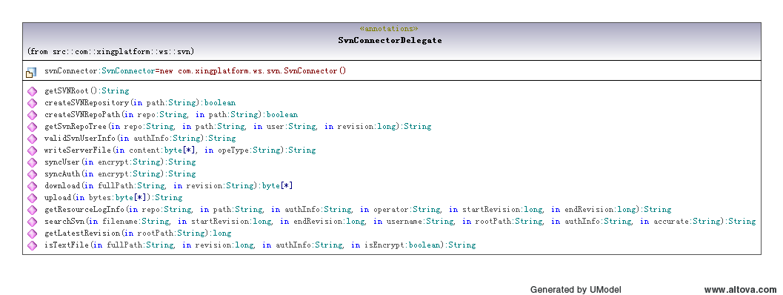
类声明
public class SvnConnectorDelegate
类功能
webservice服务接口代理
类变量
无
方法使用说明
接口方法和svnconnector一样。不一一列出
需要在声明处增加以下的元数据信息
@HandlerChain(file = "handlersdef.xml")
@javax.jws.WebService(targetNamespace = "http://svn.ws.xingplatform.com/", serviceName = "SvnConnectorService", portName = "SvnConnectorPort")

SvnStatis
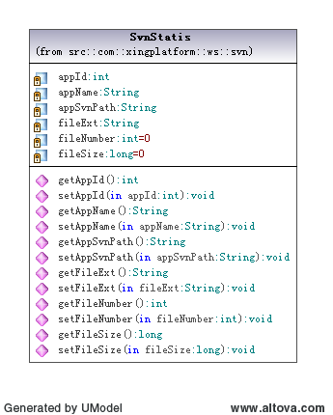
类声明
public class SvnStatis
类功能
用于统计svn文件信息接口方法中，包装仓库中的每一类后缀名的文件信息，包括文件大小，数量。
类变量
//仓库对应应用系统编号
private int appId;
//应用系统名称
private String appName;
//应用系统根路径
private String appSvnPath;
//文件后缀名（.java形式）
private String fileExt;
//文件数量
private int fileNumber = 0;
//文件大小
private long fileSize = 0;
方法使用说明
无

RevisionLog
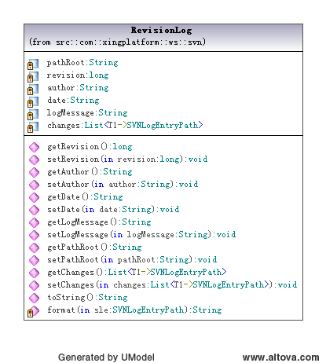
类声明
public class RevisionLog
类功能
资源版本信息类，包装文件版本的信息，包括提交作者，时间，版本号，路径，注释，操作明细
类变量
//路径
private String pathRoot;
//版本号
private long revision;
//提交用户
private String author;
//提交时间
private String date;
//提交注释
private String logMessage;
//版本操作记录
private List<SVNLogEntryPath> changes;
方法使用说明
无

toString
- 函数名称： public String toString()
- 函数说明：
- 参数说明：
- 返回参数值：
- 业务逻辑：
使用desutil对对象的属性值进行加密

MySvnDirEntry
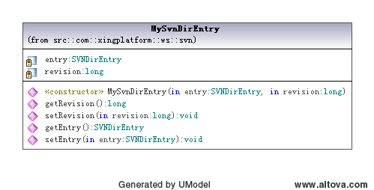
类声明
public class MySvnDirEntry
类功能
svn资源对象再封装类
类变量
// svn资源条目
private SVNDirEntry entry;
// 版本号
private long revision;
方法使用说明

LdapAuthFactory
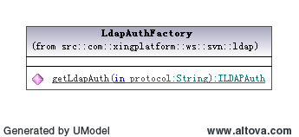
类声明
public class LdapAuthFactory
类功能
ldap认证服务工厂类,根据协议获取不同的认证接口实现类
类变量
无
方法使用说明
无

getLdapAuth 获取认证接口实现
- 函数名称： public static ILDAPAuth getLdapAuth(String protocol) {
- 函数说明：
获取接口实现
- 参数说明：
protocol 协议类型
返回参数值：
- 业务逻辑：
Map<String, String> cfgMap = ConfigReader.readProperties();
if (protocol != null && protocol.equalsIgnoreCase("ldap")) {
return new LdapAuthImp(cfgMap);
} else if (protocol != null && protocol.equalsIgnoreCase("ldaps")) {
return new LdapsAuthImp(cfgMap);
} else {
return null;
}

ILDAPAuth
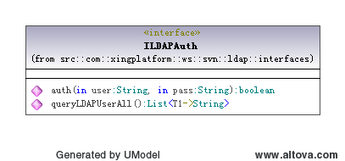
类声明
public interface ILDAPAuth
类功能
webservice服务接口
类变量
无
方法使用说明
无

auth 认证接口
- 函数名称： public boolean auth(String user, String pass);
- 函数说明：
认证ldap服务用户名密码是否正确
- 参数说明：
user用户
pass 密码
- 返回参数值：
- 业务逻辑：
实现类中实现

LdapAuthImp
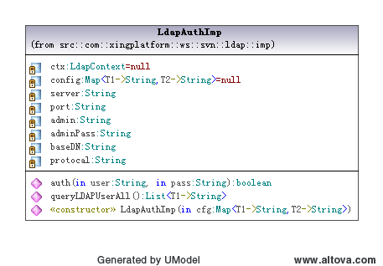
类声明
public class LdapAuthImp implements ILDAPAuth
类功能
http认证实现
类变量
无
方法使用说明
无

auth 认证
- 函数名称： public boolean auth(String user, String pass);
- 函数说明：
http协议模式下的认证实现
- 参数说明：
user 用户名
pass 密码
- 返回参数值：
- 业务逻辑：
try {
StringBuilder ldapURL = new StringBuilder(this.protocal).append("://").append(server).append(":").append(port);
Hashtable<String, String> env = new Hashtable<String, String>();
env.put(Context.INITIAL_CONTEXT_FACTORY, "com.sun.jndi.ldap.LdapCtxFactory");
env.put(Context.PROVIDER_URL, ldapURL.toString());// LDAP server
env.put(Context.SECURITY_AUTHENTICATION, "simple");
env.put(Context.SECURITY_PRINCIPAL, this.admin);
env.put(Context.SECURITY_CREDENTIALS, this.adminPass);
Control[] connCtls = null;
ctx = new InitialLdapContext(env, connCtls);
String user_dn = config.get(Constants.LDAP_USERID) + "=" + user + "," + config.get(Constants.LDAP_USER_DN);
ctx.addToEnvironment(Context.SECURITY_PRINCIPAL, user_dn);
ctx.addToEnvironment(Context.SECURITY_CREDENTIALS, pass);
ctx.reconnect(connCtls);
return true;
} catch (AuthenticationException e) {
e.printStackTrace();
} catch (NamingException e) {
e.printStackTrace();
}
return false;

LdapsAuthImp
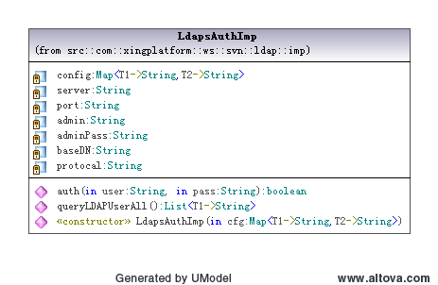
类声明
public class LdapsAuthImp implements ILDAPAuth
类功能
https模式下的认证实现
类变量
无
方法使用说明
无

auth用户认证
- 函数名称： public boolean auth(String user, String pass)
- 函数说明：
获取仓库资源树
- 参数说明：
user 用户
pass 密码
- 返回参数值：
- 业务逻辑：
Properties env = new Properties();
StringBuilder ldapURL = new StringBuilder(this.protocal).append("://").append(server).append(":").append(port);
env.put(Context.INITIAL_CONTEXT_FACTORY, "com.sun.jndi.ldap.LdapCtxFactory");
env.put(Context.SECURITY_AUTHENTICATION, "simple");
env.put(Context.SECURITY_PRINCIPAL, this.admin);
env.put(Context.SECURITY_CREDENTIALS, this.adminPass);
env.put(Context.PROVIDER_URL, ldapURL.toString());
env.put(Context.REFERRAL, "ignore");
env.put(Context.SECURITY_PROTOCOL, "ssl");
env.put("java.naming.ldap.factory.socket", "com.xingplatform.ws.svn.ldap.DummySSLSocketFactory");
LdapContext ctx = null;
try {
Control[] connCtls = null;
ctx = new InitialLdapContext(env, connCtls);
String user_dn = config.get(Constants.LDAP_USERID) + "=" + user + "," + config.get(Constants.LDAP_USER_DN);
ctx.addToEnvironment(Context.SECURITY_PRINCIPAL, user_dn);
ctx.addToEnvironment(Context.SECURITY_CREDENTIALS, pass);
ctx.reconnect(connCtls);
return true;
} catch (NamingException e) {
//e.printStackTrace();
} finally {
if (ctx != null) {
try {
ctx.close();
} catch (NamingException e) {
//e.printStackTrace();
}
}
}
return false;

AuthHandler
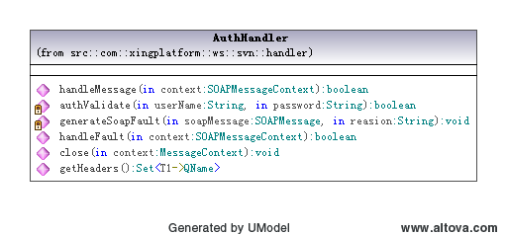
类声明
public class AuthHandler implements SOAPHandler<SOAPMessageContext>
类功能
对进入的请求进行验证，从请求的头信息中获取验证信息
类变量
无
方法使用说明
无

handleMessage
- 函数名称： public boolean handleMessage(SOAPMessageContext context) {
- 函数说明：
接口实现
- 参数说明：
- 返回参数值：
- 业务逻辑：
HttpServletRequest request = (HttpServletRequest) context
.get(MessageContext.SERVLET_REQUEST);
HttpSession session = ((javax.servlet.http.HttpServletRequest) context
.get(MessageContext.SERVLET_REQUEST)).getSession();

boolean direction = ((Boolean) context
.get(SOAPMessageContext.MESSAGE_OUTBOUND_PROPERTY))
.booleanValue();
if (!direction) {
SOAPMessage soapMessage = context.getMessage();
try {
SOAPEnvelope soapEnvelope = soapMessage.getSOAPPart()
.getEnvelope();
SOAPHeader soapHeader = soapEnvelope.getHeader();

if (soapHeader == null)
generateSoapFault(soapMessage, "No Message Header...");

Iterator it = soapHeader
.extractHeaderElements(SOAPConstants.URI_SOAP_1_2_ROLE_NEXT);

if (it == null || !it.hasNext())
generateSoapFault(soapMessage,
"No Header block for role next");

Node node = (Node) it.next();

String value = node == null ? null : node.getValue();

if (value == null)
generateSoapFault(soapMessage,
"No authation info in header blocks");

String[] infos = value.split("&");

return authValidate(infos[0], infos[1]);

} catch (SOAPException e) {
e.printStackTrace();
}
}
return true;

authValidate认证
- 函数名称： private boolean authValidate(String userName, String password)
- 函数说明：创建仓库
- 参数说明：
path 仓库路径
- 返回参数值：boolean
- 业务逻辑：
//认证逻辑，此处简单的进行用户密码明文匹配

ISearchHandler
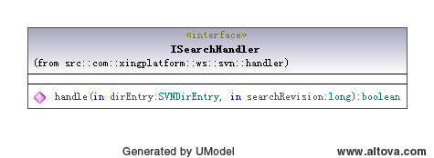
类声明
public interface ISearchHandler
类功能
定义搜索回调接口
类变量
无
方法使用说明
无

handle 回调处理方法
- 函数名称： public boolean handle(SVNDirEntry dirEntry,long searchRevision);
- 函数说明：
获取仓库资源树
- 参数说明：
systemId 应用系统编号
parentPath
nodeId
- 返回参数值：
- 业务逻辑：

ConfigErrorException
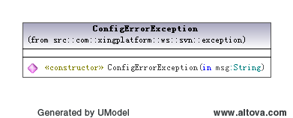
类声明
public class ConfigErrorException extends WSExceptio
类功能
配置文件错误异常类
类变量
无
方法使用说明
无

WSException
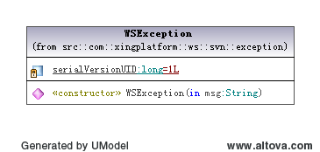
类声明
public class WSException extends Exception
类功能
异常基类
类变量
无
方法使用说明
无

ConfigReader
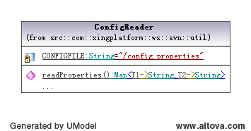
类声明
public class ConfigReader
类功能
读取配置信息类
类变量
private static final String CONFIGFILE = "/config.properties";
方法使用说明
无

readProperties读取配置文件
- 函数名称： public static Map<String, String> readProperties() {
- 函数说明：
读取配置文件
- 参数说明：
- 返回参数值：
- 业务逻辑：
//文件位置/config.properties,将配置项放入map中
Map<String, String> m = new HashMap<String, String>();
Properties props = new Properties();
try {
InputStream in = ConfigReader.class.getResourceAsStream(CONFIGFILE);
props.load(in);
Enumeration en = props.propertyNames();
while (en.hasMoreElements()) {
String key = (String) en.nextElement();
String Property = props.getProperty(key);
if (m.containsKey(key))
m.remove(key);
m.put(key, Property);
}
} catch (Exception e) {
e.printStackTrace();
}
return m;

DesUtils
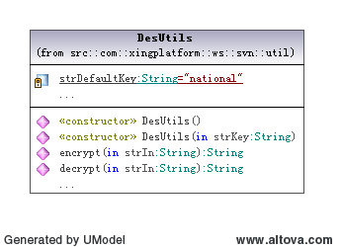
类声明
public class DesUtils
类功能
加密解密工具类
类变量
/** 字符串默认键值 */
private static String strDefaultKey = "national";
方法使用说明
无

decrypt 解密
- 函数名称： public String decrypt(String strIn) throws Exception {
- 函数说明：
解密
- 参数说明：
strIn 待解密文本
- 返回参数值：
- 业务逻辑：

encrypt加密
- 函数名称： public String encrypt(String strIn) throws Exception {
- 函数说明：加密
- 参数说明：
strIn 待加密文本
- 返回参数值：boolean
- 业务逻辑：

软件资源模块

RevisionLog 资源版本信息

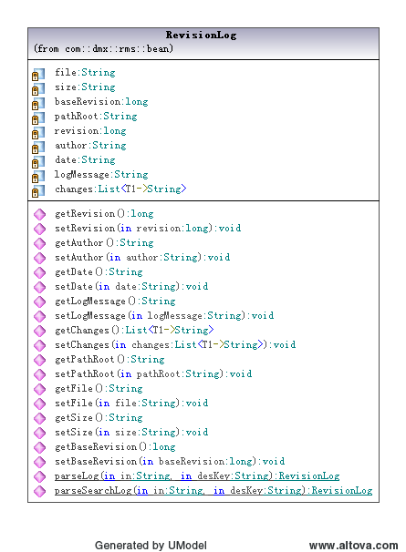
类声明
public class RevisionLog
类功能
svn 文件版本类，包含版本号,操作用户id,操作时间,注释信息,具体操作内容日志
类变量
file 文件名称
size 文件大小
baseRevision 版本号
pathRoot 路径
revision 版本号
author 操作用户
date 操作时间
logMessage 操作注释
changes 本次版本操作的文件变更内容

parseLog 资源版本信息解析
- 函数名称： public static RevisionLog parseLog(String in, String desKey) throws Exception {
- 函数说明：
解密ws接口返回的操作信息,并转换成java对象
- 参数说明：
in： 加密后的文本信息
desKey: 加密密文
- 返回参数值：
- 业务逻辑：
生成RevisionLog对象时仅需要设置版本号,作者，操作日期，提交注释。

parseSearchLog 文件搜索结果信息解析
- 函数名称： public static RevisionLog parseSearchLog(String in, String desKey) throws Exception {
- 函数说明：
解密ws接口返回的操作信息,并转换成java对象
- 参数说明：
in： 加密后的文本信息
desKey: 加密密文
返回参数值：
- 业务逻辑：
解密后的字符串包含的内容格式如下： baseRevision,name,author,revision,size,date,encrypt(msg)

SoftResAction资源管理控制类
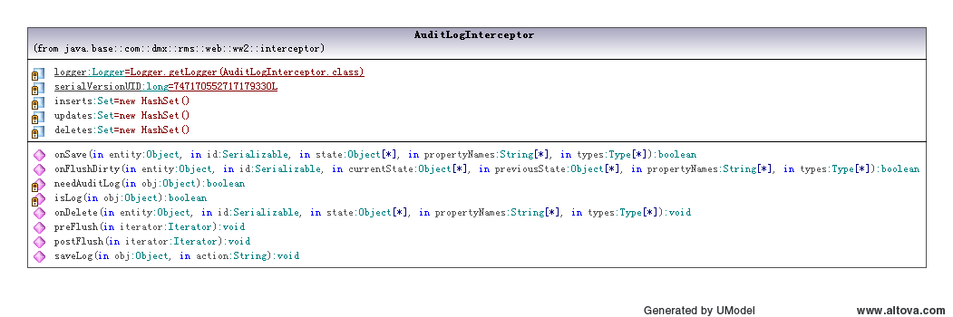
类声明
public class AuditLogInterceptor extends EmptyInterceptor{}
类功能
hibernate 业务实体拦截器类
类变量
inserts 新增的对象集合
updates 更新的对象集合
deletes 删除的对象集合
logger apache log4j日志对象
方法使用说明
需要在app-dao-framework.xml配置
<bean id="sessionFactory" class="org.springframework.orm.hibernate3.LocalSessionFactoryBean">
<property name="dataSource" ref="dataSource"/>
<property name="configLocation">
<value>/WEB-INF/core/hibernate.cfg.xml</value>
</property>
<property name="entityInterceptor" ref="auditLogInterceptor" />
</bean>
<bean id="auditLogInterceptor" class="com.dmx.rms.web.ww2.interceptor.AuditLogInterceptor" />

execute
- 函数名称： public String execute() throws Exception {
- 函数说明：

- 参数说明：
entity： 持久化对象
id: 持久化对象主键
state: 状态
propertyNames: 属性名称
types: 属性类型
- 返回参数值：
- 业务逻辑：
if(entity 需要记录){
inserts.add(entity);
}
return false;

getUserRepoTree用户请求资源树操作
- 函数名称： public String getUserRepoTree() throws IOException {
- 函数说明： 持久化对象更新时的回调入口
- 参数说明：
entity： 持久化对象
id: 持久化对象主键
currentState： 当前状态
previousState: 更新前状态
propertyNames: 属性名称
types: 属性类型

- 返回参数值：boolean
- 业务逻辑：
if(entity 需要记录){
updates.add(entity);
}
return false;

getEntryLogDetail 查看版本操作信息操作
- 函数名称： public String getEntryLogDetail() throws UnsupportedEncodingException, Exception {函数
- 函数说明： 持久化对象删除时的回调入口
- 参数说明：
- 返回参数值：boolean
- 业务逻辑：
if(entity 需要记录){
deletes.add(entity);
}
return false;

searchResource svn仓库文件搜索操作
- 函数名称：public String searchResource() throws UnsupportedEncodingException, Exception {函数
- 函数说明： 根据持久化对象是否实现了特定接口以及配置参数中有否配置判断是否需要记录日志快照
- 参数说明：
obj: 持久化对象
- 返回参数值：boolean
- 业务逻辑：
if(obj instanceof IAuditLog){
// 接口判断
if(isLog(obj)){
/**判断是否配置,从system.properties文件中获得logEntityBean配置项的内容，判断obj.getClass().getSimpleName()是否在其中。
配置项的形式：
logEntityBean=类名1&类名2&....
system.properties是上个版本启用的配置文件，位置在classes目录根目录下
**/
return true;
}
}
return false;

isSvnSessionValid 是否登陆svn用户
- 函数名称： public void postFlush(Iterator iterator)
- 函数说明： 持久化对象刷新后的回调入口
- 参数说明：
iterator:
- 返回参数值：boolean
- 业务逻辑：
try {
//1.循环处理inserts
for(obj:inserts){
//cast
IAuditLog entity=（IAuditLog）obj;
//调用service保存快照数据
saveLog(..........);
}
//2循环处理updates
//3.循环处理deletes
}catch(){
}finally{
inserts.clear();
updates.clear();
deletes.clear();
}

buildLogDetail创建版本日志表格数据
- 函数名称：private String buildLogDetail(List<RevisionLog> versions, System sys) {
- 函数说明：调用日志业务接口保存日志快照
- 参数说明：
obj: 持久化对象
action: 操作类型
- 返回参数值：空
- 业务逻辑：
//根据操作对象不同分开处理
if(action 等于 删除){
//删除时无需记录快照信息，直接记录日志即可
SysLog log=new SysLog();
//设置属性值
.....................
//业务组件进行保存
sysLogService.saveLog(log);
}else {
//调用业务组件记录日志快照
sysLogService.doSaveLog(参数...);
}

buildSearchDetail创建搜索结果表格数据
- 函数名称：private String buildSearchDetail(List<RevisionLog> versions, System sys) {
- 函数说明：调用日志业务接口保存日志快照
- 参数说明：
obj: 持久化对象
action: 操作类型
- 返回参数值：空
- 业务逻辑：
//根据操作对象不同分开处理
if(action 等于 删除){
//删除时无需记录快照信息，直接记录日志即可
SysLog log=new SysLog();
//设置属性值
.....................
//业务组件进行保存
sysLogService.saveLog(log);
}else {
//调用业务组件记录日志快照
sysLogService.doSaveLog(参数...);
}

SoftResAuthMgrAction权限管理控制类
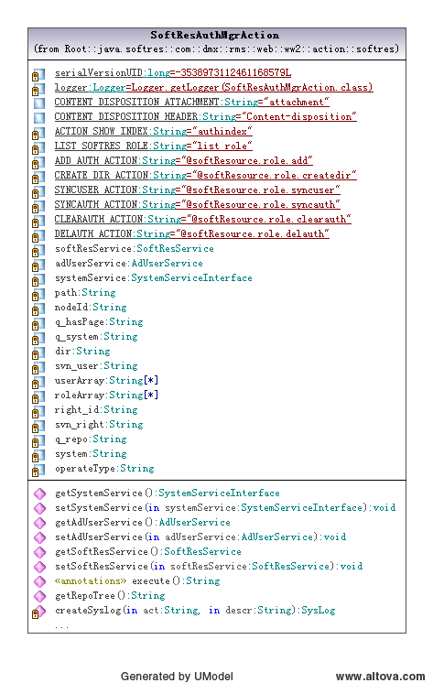
类声明
public class SoftResAuthMgrAction extends CommonQueryAction {类功能
hibernate 业务实体拦截器类
类变量
inserts 新增的对象集合
updates 更新的对象集合
deletes 删除的对象集合
logger apache log4j日志对象
方法使用说明
需要在app-dao-framework.xml配置
<bean id="sessionFactory" class="org.springframework.orm.hibernate3.LocalSessionFactoryBean">
<property name="dataSource" ref="dataSource"/>
<property name="configLocation">
<value>/WEB-INF/core/hibernate.cfg.xml</value>
</property>
<property name="entityInterceptor" ref="auditLogInterceptor" />
</bean>
<bean id="auditLogInterceptor" class="com.dmx.rms.web.ww2.interceptor.AuditLogInterceptor" />

execute 用户界面操作处理
- 函数名称： public String execute() throws Exception {
- 函数说明：
界面操作对应的业务处理
- 参数说明：
无
- 返回参数值：
- 业务逻辑：

getRepoTree查询仓库树
- 函数名称： public String getRepoTree() throws IOException {
- 函数说明：
对应页面上ajax请求资源树操作
- 参数说明：
entity： 持久化对象
id: 持久化对象主键
state: 状态
propertyNames: 属性名称
types: 属性类型
- 返回参数值：
- 业务逻辑：
if(entity 需要记录){
inserts.add(entity);
}
return false;

SoftResService业务层接口
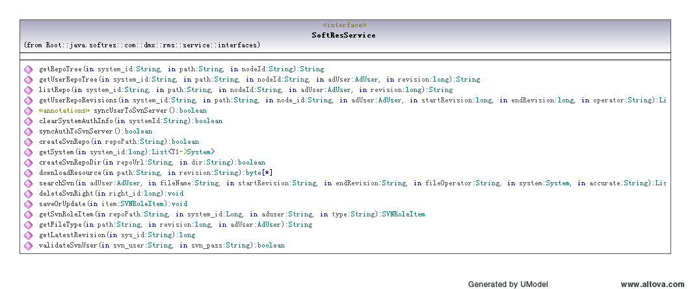
类声明
public interface SoftResService extends Service {
类功能
服务接口
类变量
无
方法使用说明
无

getRepoTree查询资源树
- 函数名称： public String getRepoTree(String system_id, String path, String nodeId)
- 函数说明：
权限管理界面仓库树获取
- 参数说明：
system_id： 应用系统Id
path: 仓库路径
nodeId: 树节点Id
- 返回参数值：
- 业务逻辑：

getUserRepoTree查询资源树
- 函数名称： public String getRepoTree(String system_id, String path, String nodeId)
- 函数说明：
资源管理界面用户仓库树获取
- 参数说明：
param system_id应用系统编号
param path 资源路径
param nodeId 对应前天树节点Id
param adUser 操作用户
param revision 版本号
- 返回参数值：
- 业务逻辑：

listRepo查询目录内容
- 函数名称： public String listRepo(String systemId, String path, String nodeId, AdUser adUser, long revision) {
- 函数说明：
查询资源路径下的所有文件及目录信息(仅本级，目录不迭代)
- 参数说明：
systemId： 应用系统Id
path: 路径
nodeId: 仓库树节点Id
adUser: 当前用户
revision: 仓库版本
- 返回参数值：
- 业务逻辑：

getUserRepoRevisions查询资源版本
- 函数名称： public List<RevisionLog> getUserRepoRevisions(String system_id, String path, String node_id, AdUser adUser, long startRevision, long endRevision, String operator) throws Exception;
- 函数说明：
获取资源的版本记录
- 参数说明：
system_id 应用系统编号
path 资源路径
node_id 资源树对应的节点Id
adUser 操作用户
startRevision 开始版本号
endRevision 结束版本号
operator 操作类型(version:版本明细 changes:版本操作明细)
- 返回参数值：
版本记录集合
- 业务逻辑：

clearSystemAuthInfo清空权限信息
- 函数名称： public boolean clearSystemAuthInfo(String systemId);
- 函数说明：
清空资源管理数据表中定义的指定应用系统的所有权限信息
- 参数说明：
systemId 应用系统编号
- 返回参数值：成功true，失败false
- 业务逻辑：

syncAuthToSvnServer同步权限
- 函数名称： public boolean syncAuthToSvnServer() throws Exception;
- 函数说明：
同步资源管理系统定义的权限信息到svn服务器的权限文件中，替换文件，不是追加
- 参数说明：
无
- 返回参数值：
成功 true 失败false
- 业务逻辑：

saveOrUpdate保存权限
- 函数名称： public void saveOrUpdate(SVNRoleItem item) throws Exception;
- 函数说明：
新增或者修改svn访问权限条目
- 参数说明：
item 访问权限信息对象
- 返回参数值：
- 业务逻辑：

getSvnRoleItem查询权限
- 函数名称： public SVNRoleItem getSvnRoleItem(String repoPath, Long system_id, String aduser, String type);
- 函数说明：查询用户或者角色对svn仓库具体目录路径的访问权限信息
- 参数说明：
repoPath 资源路径
system_id 应用系统编号
aduser 用户对象
type 权限类型(user用户,role角色权限组)

- 返回参数值：权限对象
- 业务逻辑：

createSvnRepo创建应用系统仓库
- 函数名称： public boolean createSvnRepo(String repoPath);函数
- 函数说明：创建应用系统仓库
- 参数说明：
repoPath 仓库的路径 必须是 /路径名称 这种格式
- 返回参数值：成功true 失败 false
- 业务逻辑：

getSystem查询应用系统信息
- 函数名称： public List<System> getSystem(long system_id);
- 函数说明：查询应用系统信息
- 参数说明：
system_id 应用系统编号
- 返回参数值：应用系统对象
- 业务逻辑：

createSvnRepoDir创建目录
- 函数名称： public boolean createSvnRepoDir(String repoUrl, String dir);
- 函数说明：创建仓库子目录
- 参数说明：
repoUrl 仓库url
dir 目录信息
- 返回参数值：boolean
- 业务逻辑：

downloadResource下载资源
- 函数名称： public byte[] downloadResource(String path, String revision);
- 函数说明：下载资源文件内容
- 参数说明：
path 资源文件路径
revision 资源文件的版本号
- 返回参数值：boolean
- 业务逻辑：

searchSvn仓库文件搜索
- 函数名称：public List<RevisionLog> searchSvn(AdUser adUser, String fileName, String startRevision, String endRevision, String fileOperator, System system,String accurate) throws Exception;
- 函数说明：仓库文件搜索
- 参数说明：
adUser 操作用户
fileName 文件名称
startRevision 开始版本号
endRevision 结束版本号
fileOperator 提交用户
system 应用系统
accurate 搜索类型（精确搜索，模糊查询）
- 返回参数值：文件集合
- 业务逻辑：

deleteSvnRight删除权限
- 函数名称：public void deleteSvnRight(long right_id);
- 函数说明：删除svn访问权限条目
- 参数说明：
right_id 权限条目id
- 返回参数值：空
- 业务逻辑：

getFileType查询资源类型
- 函数名称： public void postFlush(Iterator iterator)
- 函数说明：查询资源文件是否是文本类型的文件
- 参数说明：
path 文件路径
revision 文件版本
adUser 操作用户
- 返回参数值： 如果是文本类型的返回 1,文件编码
不是文本类型返回 0
- 业务逻辑：

getLatestRevision获取最新版本号
- 函数名称： public long getLatestRevision(String sys_id);
- 函数说明：查询应用系统仓库的最新版本号
- 参数说明：
sys_id 应用系统编号
- 返回参数值：版本号
- 业务逻辑：

validateSvnUser验证用户
- 函数名称：public void saveLog(Object obj, String action) {
- 函数说明：验证用户输入的svn用户名和密码信息是否正确
- 参数说明：
svn_user svn用户名
svn_pass svn用户密码
- 返回参数值：正确 true
错误false
- 业务逻辑：

SoftResServiceImpl业务层接口实现
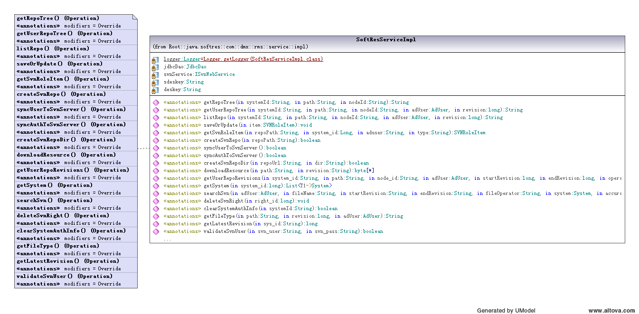
类声明
public class SoftResServiceImpl extends BaseServiceImpl implements SoftResService
类功能
服务接口实现类
类变量
logger log4j日志对象
jdbcDao dao对象
svnService webservice调用接口对象
sdeskey 加密密文
deskey 加密密文
方法使用说明
在app-service-softres.xml中定义bean。
<bean id="softResService" class="com.dmx.rms.service.impl.SoftResServiceImpl">
<property name="jdbcDao" ref="jdbcDao" />
<property name="dao" ref="baseDao" />
<property name="svnService" ref="svnService"></property>
<property name="sdeskey" value="nu87dc"></property>
<property name="deskey" value="#rT5#@"></property>
</bean>

getRepoTree查询资源树
- 函数名称： public String getRepoTree(String system_id, String path, String nodeId)
- 函数说明：
权限管理界面仓库树获取
- 参数说明：
system_id： 应用系统Id
path: 仓库路径
nodeId: 树节点Id
- 返回参数值：
- 业务逻辑：
//仓库树采用异步加载的方式，打开页面时查询所有已开通仓库的应用系统列表，
在点开应用系统节点时在请求该节点下的子节点信息
if(system_id为空){
//获取根节点（所有已开通仓库）,这里由于是管理员用户，不用考虑用户的应用系统权限，获取所有应用系统，HQL脚本：
String hql="from System d where d.haveRepo=1"
List nodeList=query(hql);
//获取数据后包装成dhtmlxtree需要的xml格式。
String xmlString=buildDhtmlXtreeNode(nodeList);
}else if(system_id不为空){
//查询具体应用系统仓库下的资源，需要访问ISvnWebService接口
String xmlString=svnService.getRepoPathTree(systemId, parentPath, nodeId);
}

getUserRepoTree查询资源树
- 函数名称： public String getRepoTree(String system_id, String path, String nodeId)
- 函数说明：
资源管理界面用户仓库树获取
- 参数说明：
param system_id应用系统编号
param path 资源路径
param nodeId 对应前天树节点Id
param adUser 操作用户
param revision 版本号
- 返回参数值：
- 业务逻辑：
和getRepoTree方法类似，不同的是需要过滤用户对应用系统的权限，即只显示用户已经配置了应用系统权限的仓库资源信息。
if(system_id为空){
//获取根节点（所有有权限的已开通仓库）,这里由于是普通用户，需要考虑用户的应用系统权限，获取所有应用系统，HQL脚本：
String hql=" from System d where d.haveRepo=1 and exists(select 1 from AdUserSystemRel r where r.systemId=d.id and r.userId=?)"
List nodeList=query(hql);
//获取数据后包装成dhtmlxtree需要的xml格式。
String xmlString=buildDhtmlXtreeNode(nodeList);
}else if(system_id不为空){
//查询具体应用系统仓库下的资源，需要访问ISvnWebService接口，此处调用的接口也和上面的方法不一样
String xmlString=svnService.getUserRepoPathTree(adUser, systemId, parentPath, nodeId,revision)
}

listRepo查询目录内容
- 函数名称： public String listRepo(String systemId, String path, String nodeId, AdUser adUser, long revision) {
- 函数说明：
查询资源路径下的所有文件及目录信息(仅本级，目录不迭代)
- 参数说明：
systemId： 应用系统Id
path: 路径
nodeId: 仓库树节点Id
adUser: 当前用户
revision: 仓库版本
- 返回参数值：
- 业务逻辑：
svnService.getUserRepoPathSub(adUser, systemId, parentPath, revision)

getUserRepoRevisions查询资源版本
- 函数名称： public List<RevisionLog> getUserRepoRevisions(String system_id, String path, String node_id, AdUser adUser, long startRevision, long endRevision, String operator) throws Exception;
- 函数说明：
获取资源的版本记录
- 参数说明：
system_id 应用系统编号
path 资源路径
node_id 资源树对应的节点Id
adUser 操作用户
startRevision 开始版本号
endRevision 结束版本号
operator 操作类型(version:版本明细 changes:版本操作明细)
- 返回参数值：
版本记录集合
- 业务逻辑：
//根据参数operator的不同，调用的webservice接口方法也不同
if (operator.equals("version")) {
//版本信息
result = svnService.getUserRepoRevisions(adUser, system_id, parentPath, startRevision, endRevision);
} else {
//版本操作信息
result = svnService.getUserRepoRevisionDetail(adUser, system_id, parentPath, startRevision, endRevision);
}
//对返回的接口信息进行解密，并从文本转换成对象集合
DesUtils utils = new DesUtils(getSdeskey());
List<RevisionLog> datas = new ArrayList<RevisionLog>();
for (String record : arr) {
datas.add(RevisionLog.parseLog(utils.decrypt(record), getSdeskey()));
}
return datas;

clearSystemAuthInfo清空权限信息
- 函数名称： public boolean clearSystemAuthInfo(String systemId);
- 函数说明：
清空资源管理数据表中定义的指定应用系统的所有权限信息
- 参数说明：
systemId 应用系统编号
- 返回参数值：成功true，失败false
- 业务逻辑：
//将权限表中的指定应用系统的权限信息全部删除
脚本：
delete from ad_user_svn_right_rel where system_id=?

syncAuthToSvnServer同步权限
- 函数名称： public boolean syncAuthToSvnServer() throws Exception;
- 函数说明：
同步资源管理系统定义的权限信息到svn服务器的权限文件中，替换文件，不是追加
- 参数说明：
无
- 返回参数值：
成功 true 失败false
- 业务逻辑：
//1.第一步首先从权限表中查询权限信息，分为两部分 用户权限和角色权限组权限
String roleInfo="";
{
roleInfo=。。。
。。。。。
}
//2.查询权限组信息
String roleGroup="";
{....}
//3.合并上述信息，并进行加密
StringBuffer total=new StringBuffer();
total.append(roleInfo).append(roleGroup);
String encryptUserInfo =new DesUtils(getSdeskey()).encryt(total.toString());
//4.调用webservice同步权限接口同步数据
String resultString = svnService.syncAuthFile(encryptUserInfo);

saveOrUpdate保存权限
- 函数名称： public void saveOrUpdate(SVNRoleItem item) throws Exception;
- 函数说明：
新增或者修改svn访问权限条目
- 参数说明：
item 访问权限信息对象
- 返回参数值：
- 业务逻辑：
jdbcDao.save(item);

getSvnRoleItem查询权限
- 函数名称： public SVNRoleItem getSvnRoleItem(String repoPath, Long system_id, String aduser, String type);
- 函数说明：查询用户或者角色对svn仓库具体目录路径的访问权限信息
- 参数说明：
repoPath 资源路径
system_id 应用系统编号
aduser 用户对象
type 权限类型(user用户,role角色权限组)

- 返回参数值：权限对象
- 业务逻辑：
if (type.equals("user")) {
dataList = jdbcDao.find("from SVNRoleItem s where s.adUser.userName=? and s.system.id=? and s.repoPath=?", new Object[] { aduser, system_id, repoPath });
} else if (type.equals("role")) {
dataList = jdbcDao.find("from SVNRoleItem s where s.adRole.id=? and s.system.id=? and s.repoPath=?", new Object[] { Long.parseLong(aduser), system_id, repoPath });
}

createSvnRepo创建应用系统仓库
- 函数名称： public boolean createSvnRepo(String repoPath);函数
- 函数说明：创建应用系统仓库
- 参数说明：
repoPath 仓库的路径 必须是 /路径名称 这种格式
- 返回参数值：成功true 失败 false
- 业务逻辑：
svnService.createRepoPath(repoPath);

getSystem查询应用系统信息
- 函数名称： public List<System> getSystem(long system_id);
- 函数说明：查询应用系统信息
- 参数说明：
system_id 应用系统编号
- 返回参数值：应用系统对象
- 业务逻辑：
return dao.find("from System s where s.id=?", new Object[] { system_id });

createSvnRepoDir创建目录
- 函数名称： public boolean createSvnRepoDir(String repoUrl, String dir);
- 函数说明：创建仓库子目录
- 参数说明：
repoUrl 仓库url
dir 目录信息
- 返回参数值：boolean
- 业务逻辑：
svnService.createRepoDir(repoUrl, dir);

downloadResource下载资源
- 函数名称： public byte[] downloadResource(String path, String revision);
- 函数说明：下载资源文件内容
- 参数说明：
path 资源文件路径
revision 资源文件的版本号
- 返回参数值：boolean
- 业务逻辑：
return svnService.download(path, revision);

searchSvn仓库文件搜索
- 函数名称：public List<RevisionLog> searchSvn(AdUser adUser, String fileName, String startRevision, String endRevision, String fileOperator, System system,String accurate) throws Exception;
- 函数说明：仓库文件搜索
- 参数说明：
adUser 操作用户
fileName 文件名称
startRevision 开始版本号
endRevision 结束版本号
fileOperator 提交用户
system 应用系统
accurate 搜索类型（精确搜索，模糊查询）
- 返回参数值：文件集合
- 业务逻辑：
//1.首先调用webservice接口方法返回查询结果
StringsearchResult=svnService.search(adUser, fileName, startRevision, endRevision, fileOperator, system.getRepoPathRoot(), accurate);
//2.将结果转换为list< RevisionLog>对象
{..................}

deleteSvnRight删除权限
- 函数名称：public void deleteSvnRight(long right_id);
- 函数说明：删除svn访问权限条目
- 参数说明：
right_id 权限条目id
- 返回参数值：空
- 业务逻辑：
jdbcDao.removeObject(SVNRoleItem.class, right_id);

getFileType查询资源类型
- 函数名称： public void postFlush(Iterator iterator)
- 函数说明：查询资源文件是否是文本类型的文件
- 参数说明：
path 文件路径
revision 文件版本
adUser 操作用户
- 返回参数值： 如果是文本类型的返回 1,文件编码
不是文本类型返回 0
- 业务逻辑：
return svnService.getResourceType(path, revision, adUser);

getLatestRevision获取最新版本号
- 函数名称： public long getLatestRevision(String sys_id);
- 函数说明：查询应用系统仓库的最新版本号
- 参数说明：
sys_id 应用系统编号
- 返回参数值：版本号
- 业务逻辑：
//1.首先查询应用系统信息，获取仓库地址
List<System> datas = getSystem(Long.parseLong(sys_id));
//2.调用接口返回最新版本号
return svnService.getLatestRevision(tmp);

validateSvnUser验证用户
- 函数名称：public void saveLog(Object obj, String action) {
- 函数说明：验证用户输入的svn用户名和密码信息是否正确
- 参数说明：
svn_user svn用户名
svn_pass svn用户密码
- 返回参数值：正确 true
错误false
- 业务逻辑：
svnService.validateSvnUser(svn_user,svn_pass);

ISvnWebService webservice服务调用接口
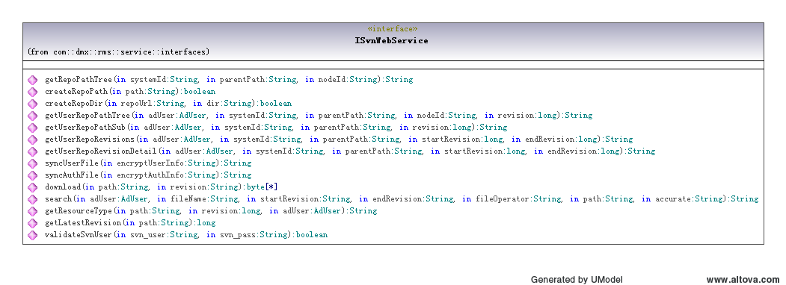
类声明
public interface ISvnWebService
类功能
webservice服务调用接口
类变量
无
方法使用说明
无

getRepoPathTree 管理用户获取仓库路径树
- 函数名称： public String getRepoPathTree(String systemId, String parentPath, String nodeId) throws SVNWSNotAvalException;
- 函数说明：
获取仓库资源树
- 参数说明：
systemId 应用系统编号
parentPath
nodeId
- 返回参数值：
- 业务逻辑：

createRepoPath创建仓库
- 函数名称： public boolean createRepoPath(String path) throws SVNWSNotAvalException
- 函数说明：创建仓库
- 参数说明：
path 仓库路径
- 返回参数值：boolean
- 业务逻辑：

createRepoDir创建仓库目录
- 函数名称： public boolean createRepoDir(String repoUrl, String dir) throws SVNWSNotAvalException;
- 函数说明：创建仓库目录
- 参数说明：
repoUrl 仓库
dir 路径
- 返回参数值：boolean
- 业务逻辑：

getUserRepoPathTree普通用户获取仓库路径树
- 函数名称： public String getUserRepoPathTree(AdUser adUser, String systemId, String parentPath, String nodeId,long revision) throws SVNWSNotAvalException;
- 函数说明：查询用户应用系统仓库资源树
- 参数说明：
adUser 用户
systemId 应用系统
parentPath 路径
nodeId 节点Id
revision 版本
- 返回参数值：boolean
- 业务逻辑：

getUserRepoPathSub普通用户获取子当前目录内容
- 函数名称： public String getUserRepoPathSub(AdUser adUser, String systemId, String parentPath, long revision) throws SVNWSNotAvalException;
- 函数说明：查询目录内容
- 参数说明：
adUser 用户
systemId 应用系统编号
parentPath 目录路径
revision 版本
- 返回参数值：boolean
- 业务逻辑：

syncUserFile同步用户
- 函数名称：public String syncUserFile(String encryptUserInfo) throws SVNWSNotAvalException;
- 函数说明：同步用户信息
- 参数说明：
@param encryptUserInfo 加密后的用户信息
- 返回参数值：空
- 业务逻辑：

syncAuthFile同步授权
- 函数名称：public String syncAuthFile(String encryptAuthInfo) throws SVNWSNotAvalException;
- 函数说明：同步授权文件内容
- 参数说明：
@param encryptAuthInfo 加密后的授权信息
- 返回参数值：空
- 业务逻辑：

download下载文件
- 函数名称：public byte[] download(String path, String revision) throws SVNWSNotAvalException;
- 函数说明：下载资源文件
- 参数说明：
path 路径
revision 版本
- 返回参数值：二进制内容
- 业务逻辑：

search仓库搜索
- 函数名称：public String search(AdUser adUser, String fileName, String startRevision, String endRevision, String fileOperator, String path, String accurate) throws SVNWSNotAvalException;
- 函数说明：应用系统仓库文件搜索
- 参数说明：
adUser 用户
fileName 文件名称
startRevision 搜索开始版本
endRevision 搜索结束版本
fileOperator 资源提交用户
path 路径
accurate 文件名称匹配方式（精确、模糊）
- 返回参数值：匹配的文件列表信息
- 业务逻辑：

getResourceType获取文件类型
- 函数名称：public String getResourceType(String path, long revision, AdUser adUser) throws SVNWSNotAvalException;
- 函数说明：获取资源文件是否是文本类型
- 参数说明：
path 路径
revision 版本
adUser 用
- 返回参数值：
- 业务逻辑：

getLatestRevision获取仓库最新版本号
- 函数名称：public long getLatestRevision(String path) throws SVNWSNotAvalException;
- 函数说明：获取应用系统仓库最新版本号
- 参数说明：
@param path 仓库路径
- 返回参数值：空
- 业务逻辑：

validateSvnUser验证svn用户
- 函数名称：public boolean validateSvnUser(String svn_user, String svn_pass) throws SVNWSNotAvalException;
- 函数说明：验证svn用户名密码
- 参数说明：
@param svn_user svn用户名
svn_pass svn密码
- 返回参数值：空
- 业务逻辑：

refreshJasperReportTable获取仓库统计信息
- 函数名称：public String refreshJasperReportTable(String repoList) throws SVNWSNotAvalException;
- 函数说明：获取仓库统计信息，写入jasper_report_svn_stat表中
- 参数说明：
repoList: 当前开通仓库的应用系统列表，使用,连接
- 返回参数值：json数据
- 业务逻辑：

SvnWebService webservice服务调用接口实现类
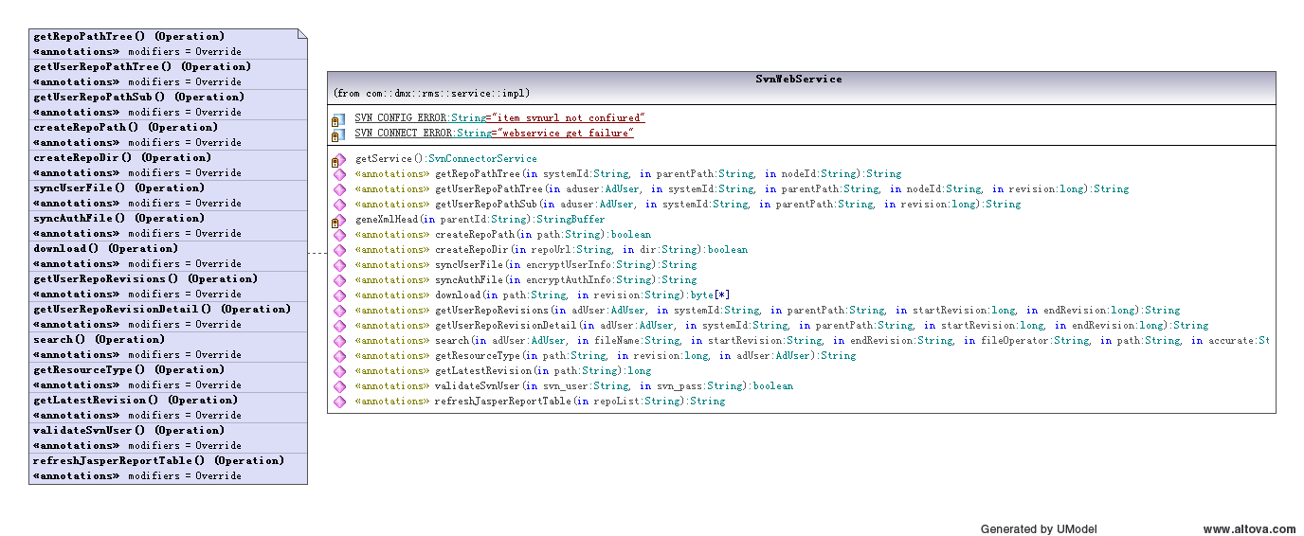
类声明
public class SvnWebService implements ISvnWebService
类功能
webservice服务调用接口实现
类变量
无
方法使用说明
无

getService 获取webservice 服务
- 函数名称：
private SvnConnectorService getService() throws SVNWSNotAvalException
- 函数说明：
获取webservice对象
- 参数说明：
无
- 返回参数值：
webservice对象实例
- 业务逻辑：
注意：在调用webservice服务的所有方法中都统一使用本方法获取service对象。
//1.实现从配置文件中读取webservice的服务地址，以及验证用户名和密码信息
//2.调用生成的webservice 客户端api生成webservice服务对象,并设置handler
QName qName = new QName("http://svn.ws.xingplatform.com/", "SvnConnectorService");
SvnConnectorService service=new SvnConnectorService(url, qName);
service.setHandlerResolver(new AuthHandler(user,pass));
//返回
return service;

getRepoPathTree 管理用户获取仓库路径树
- 函数名称： public String getRepoPathTree(String systemId, String parentPath, String nodeId) throws SVNWSNotAvalException;
- 函数说明：
获取仓库资源树
- 参数说明：
systemId 应用系统编号
parentPath
nodeId
- 返回参数值：
- 业务逻辑：
//1.获取服务
SvnConnectorService service = getService();
//2.调用服务接口方法
SvnConnectorDelegate port = service.getSvnConnectorPort();
String ret = port.getSvnRepoTree("", parentPath, "", -1l);
//3.将返回的数据处理成dhtmlxtree格式的数据
//4.返回

createRepoPath创建仓库
- 函数名称： public boolean createRepoPath(String path) throws SVNWSNotAvalException
- 函数说明：创建仓库
- 参数说明：
path 仓库路径
- 返回参数值：boolean
- 业务逻辑：
SvnConnectorService service = getService();
SvnConnectorDelegate port = service.getSvnConnectorPort();
return port.createSVNRepository(path);

createRepoDir创建仓库目录
- 函数名称： public boolean createRepoDir(String repoUrl, String dir) throws SVNWSNotAvalException;
- 函数说明：创建仓库目录
- 参数说明：
repoUrl 仓库
dir 路径
- 返回参数值：boolean
- 业务逻辑：
SvnConnectorService service = getService();
SvnConnectorDelegate port = service.getSvnConnectorPort();
return port.createSVNRepoPath(repoUrl, dir);

getUserRepoPathTree普通用户获取仓库路径树
- 函数名称： public String getUserRepoPathTree(AdUser adUser, String systemId, String parentPath, String nodeId,long revision) throws SVNWSNotAvalException;
- 函数说明：查询用户应用系统仓库资源树
- 参数说明：
adUser 用户
systemId 应用系统
parentPath 路径
nodeId 节点Id
revision 版本
- 返回参数值：boolean
- 业务逻辑：
//1.调用接口返回数据
SvnConnectorService service = getService();
SvnConnectorDelegate port = service.getSvnConnectorPort();
String ret = port.getSvnRepoTree("", parentPath, aduser.getSvnUser() + "," + aduser.getSvnPass(), revision);
//2.转换数据成dhtmlxtree格式
{....}

getUserRepoPathSub普通用户获取子当前目录内容
- 函数名称： public String getUserRepoPathSub(AdUser adUser, String systemId, String parentPath, long revision) throws SVNWSNotAvalException;
- 函数说明：查询目录内容
- 参数说明：
adUser 用户
systemId 应用系统编号
parentPath 目录路径
revision 版本
- 返回参数值：boolean
- 业务逻辑：
SvnConnectorService service = getService();
SvnConnectorDelegate port = service.getSvnConnectorPort();
String ret = port.getSvnRepoTree("", parentPath, aduser.getSvnUser() + "," + aduser.getSvnPass(), revision);

syncUserFile同步用户
- 函数名称：public String syncUserFile(String encryptUserInfo) throws SVNWSNotAvalException;
- 函数说明：同步用户信息
- 参数说明：
@param encryptUserInfo 加密后的用户信息
- 返回参数值：空
- 业务逻辑：
SvnConnectorService service = getService();
SvnConnectorDelegate port = service.getSvnConnectorPort();

String resultString = "";
resultString = port.syncUser(encryptUserInfo);
return resultString;

syncAuthFile同步授权
- 函数名称：public String syncAuthFile(String encryptAuthInfo) throws SVNWSNotAvalException;
- 函数说明：同步授权文件内容
- 参数说明：
@param encryptAuthInfo 加密后的授权信息
- 返回参数值：空
- 业务逻辑：
SvnConnectorService service = getService();
SvnConnectorDelegate port = service.getSvnConnectorPort();

String resultString = "";
resultString = port.syncAuth(encryptAuthInfo);
return resultString;

download下载文件
- 函数名称：public byte[] download(String path, String revision) throws SVNWSNotAvalException;
- 函数说明：下载资源文件
- 参数说明：
path 路径
revision 版本
- 返回参数值：二进制内容
- 业务逻辑：
SvnConnectorService service = getService();
SvnConnectorDelegate port = service.getSvnConnectorPort();
byte[] arr = port.download(path, revision);
return arr;

search仓库搜索
- 函数名称：public String search(AdUser adUser, String fileName, String startRevision, String endRevision, String fileOperator, String path, String accurate) throws SVNWSNotAvalException;
- 函数说明：应用系统仓库文件搜索
- 参数说明：
adUser 用户
fileName 文件名称
startRevision 搜索开始版本
endRevision 搜索结束版本
fileOperator 资源提交用户
path 路径
accurate 文件名称匹配方式（精确、模糊）
- 返回参数值：匹配的文件列表信息
- 业务逻辑：
SvnConnectorService service = getService();
SvnConnectorDelegate port = service.getSvnConnectorPort();
return port.searchSvn(fileName, Long.parseLong(startRevision), Long.parseLong(endRevision), fileOperator, path, adUser.getSvnUser() + "," + adUser.getSvnPass(), accurate);

getResourceType获取文件类型
- 函数名称：public String getResourceType(String path, long revision, AdUser adUser) throws SVNWSNotAvalException;
- 函数说明：获取资源文件是否是文本类型
- 参数说明：
path 路径
revision 版本
adUser 用
- 返回参数值：
- 业务逻辑：
SvnConnectorService service = getService();
SvnConnectorDelegate port = service.getSvnConnectorPort();
return port.isTextFile(path, revision, adUser.getSvnUser() + "," + adUser.getSvnPass(), false);

getLatestRevision获取仓库最新版本号
- 函数名称：public long getLatestRevision(String path) throws SVNWSNotAvalException;
- 函数说明：获取应用系统仓库最新版本号
- 参数说明：
@param path 仓库路径
- 返回参数值：空
- 业务逻辑：
SvnConnectorService service = getService();
SvnConnectorDelegate port = service.getSvnConnectorPort();
return port.getLatestRevision(path);

validateSvnUser验证svn用户
- 函数名称：public boolean validateSvnUser(String svn_user, String svn_pass) throws SVNWSNotAvalException;
- 函数说明：验证svn用户名密码
- 参数说明：
@param svn_user svn用户名
svn_pass svn密码
- 返回参数值：空
- 业务逻辑：
SvnConnectorService service = getService();
SvnConnectorDelegate port = service.getSvnConnectorPort();
return port.validSvnUserInfo(svn_user+","+svn_pass).equals("valid");

refreshJasperReportTable获取仓库统计信息
- 函数名称：public String refreshJasperReportTable(String repoList) throws SVNWSNotAvalException;
- 函数说明：获取仓库统计信息，写入jasper_report_svn_stat表中
- 参数说明：
repoList: 当前开通仓库的应用系统列表，使用,连接
- 返回参数值：json数据
- 业务逻辑：
SvnConnectorService service = getService();
SvnConnectorDelegate port = service.getSvnConnectorPort();
return port.upload(repoList.getBytes());

固定资产

FixedAssetsAction 固定资产查询、导出类
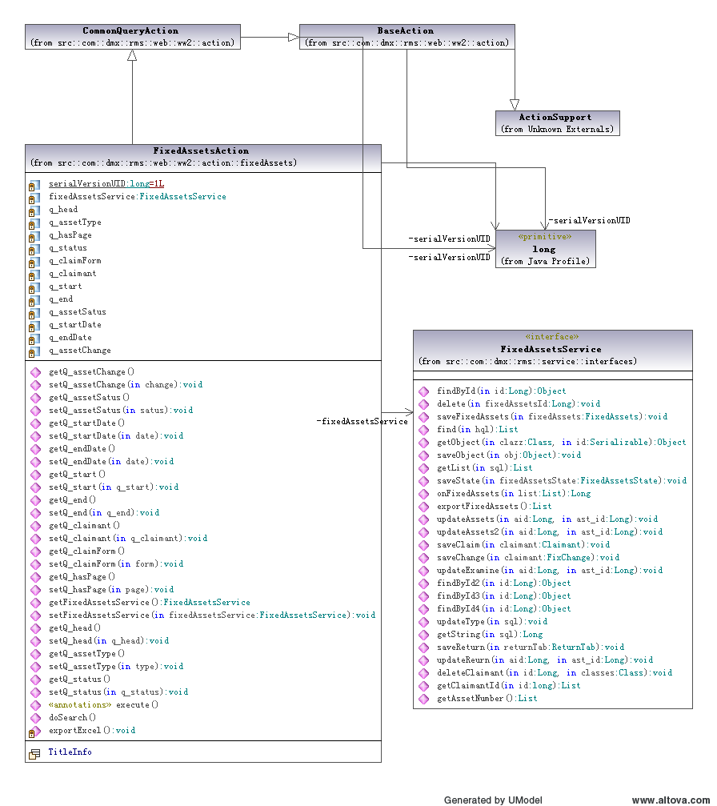

doSearch 入口函数
- 函数名称： public String doSearch() throws exception函数
- 函数说明： 打开固定资产管理页面
- 参数说明：
- 返回参数值：string
- 业务逻辑：
//设置查询id
this.busiId = “searchFixedAssets”;
//调用父类查询方法
super.execute();
//返回result
return “list”;

exportExcel 入口函数
- 函数名称： public void exportExcel()函数
- 函数说明： 导出设备故障案例信息并生成excel文件
- 参数说明：
- 返回参数值：无
- 业务逻辑：
…
//获得response对象
HttpServletResponse response = ServletActionContext.getResponse();
…
//获取导出对象名称
String filename = new String(("固定资产信息" + "_" + System.currentTimeMillis() + "导出.xls").getBytes(),"iso-8859-1");
…
//定义表头
TitleInfo[] titles = null;

titles = new TitleInfo[]{
new TitleInfo("资产编号",3000),
new TitleInfo("资产名称",5000),
new TitleInfo("资产类型ID",3000),
new TitleInfo("资产类型",3000),
new TitleInfo("负责人",3000),
new TitleInfo("使用部门ID",3000),
…
};
//调用faultCaseService获取所需要的数据集
List lis = fixedAssetsService.exportFixedAssets();
…
//定义行和列
HSSFRow hfrow = null;
HSSFCell hfcell = null;
…
//判断所获取的list是否为空，不为空则放入生成的excel文件中
if (list != null && list.size() > 0) {

int initRow = 1;
for (int i = 0; i < list.size(); i++) {
List tl = (List) list.get(i);
Object ob[] = tl.toArray();
int curCol = 0;
hfrow = sheet.createRow(initRow);
for(int m=0;m<ob.length;m++){
…
}
initRow++;
}
}
OutputStream out = response.getOutputStream();
wb.write(out);
out.close();
}

FixedAssetsHandleAction处理逻辑类
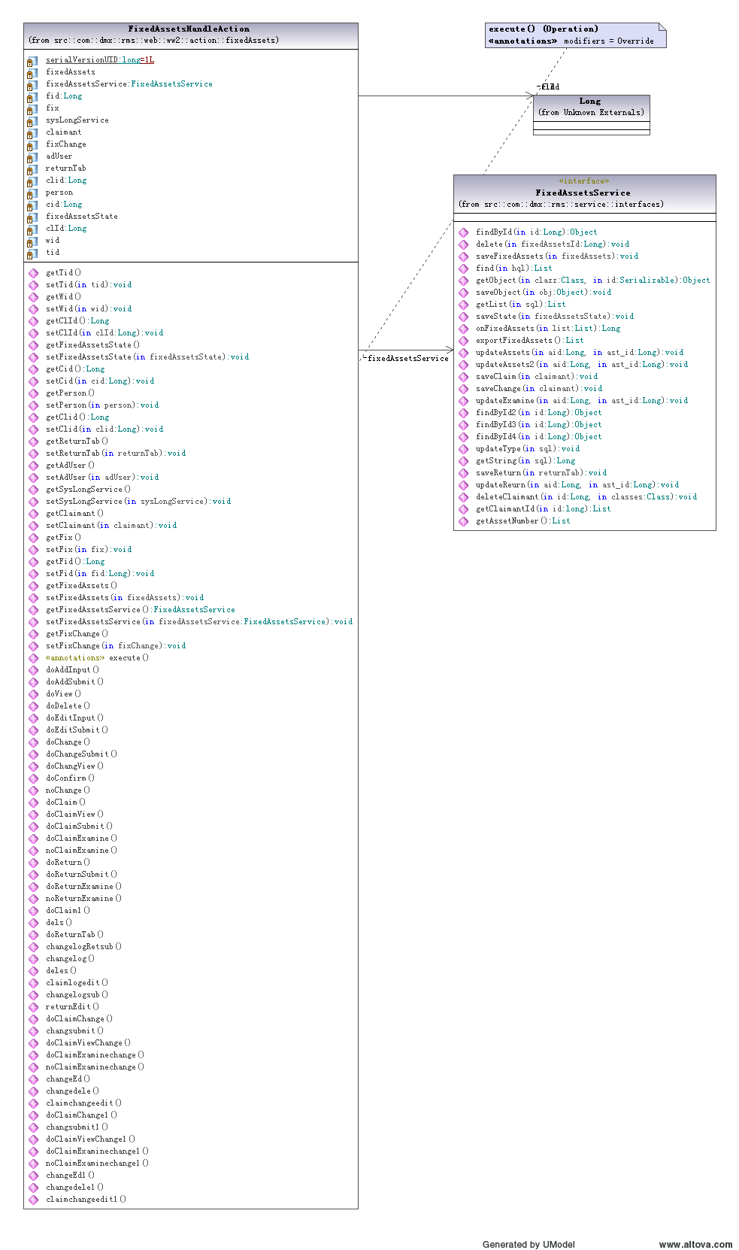

doAddInput 入口函数
- 函数名称： public String doAddInput()函数
- 函数说明： 添加固定资产信息
- 参数说明：
- 返回参数值：String
- 业务逻辑：
//等到添加对象
this.fixedAssets = new FixedAssets();
//负责人人默认为当前用户
AdUser adUser = (AdUser) ActionContext.getContext().getSession().get(ViewConstant.OPERATOR_SESSION_KEY);
fixedAssets.setHead(String.valueOf(adUser.getUserName()));
//返回添加页面
return “add”;

doAddSubmit 入口函数
- 函数名称： public String doAddSubmit()函数
- 函数说明： 添加保存固定资产信息
- 参数说明：
- 返回参数值：String
- 业务逻辑：
//录入人默认为当前用户
AdUser adUser = (AdUser) ActionContext.getContext().getSession().get(ViewConstant.OPERATOR_SESSION_KEY);
fixedAssets.setEntryPersonnel(String.valueOf(adUser.getUserName()));
//录入时间默认为当前系统时间
fixedAssets.setEntryTime(new Date());
//调用service方法保存添加数据
fixedAssetsService.saveFixedAssets(fixedAssets);
//返回添加保存后页面
renturn “addSubmit”;

doView入口函数
- 函数名称： public String doView()函数
- 函数说明： 查看指定固定资产详细信息
- 参数说明：
- 返回参数值：String
- 业务逻辑：
//获得要查看对象id
String id = ServletActionContext.getRequest().getParameter(“sid”);
Long sid = Long.parseLong(id);
//调用service方法得到要查看的对象
Object obj = fixedAssetsService.findById(sid);
this.fixedAssets = (FixedAssets)obj;
//返回查看页面
return “view”;

doDelete入口函数
- 函数名称： public String doDelete()函数
- 函数说明： 删除指定的固定资产信息
- 参数说明：
- 返回参数值：String
- 业务逻辑：
//获取要删除对象的Id
String id = ServletActionContext.getRequest().getParameter(“sid”);
Long sid = Long.parseLong(id);
//调用service删除指定信息
fixedAssetsService.delete(sid);

doEditInput入口函数
- 函数名称： public String doEditInput()函数
- 函数说明： 修改指定的固定资产信息
- 参数说明：
- 返回参数值：String
- 业务逻辑：
//获取要修改的对象
fixedAssets = (FixedAssets)fixedAssetsService.getObject(FixedAssets.class,fid);
//返回修改页面
return “edit”;

doEditSubmit入口函数
- 函数名称： public String doEditInput()函数
- 函数说明： 修改指定的固定资产信息
- 参数说明：
- 返回参数值：String
- 业务逻辑：
//调用service方法保存修改后的信息
fixedAssetsService.saveFixedAssets(fixedAssets);
//返回修改保存后页面
return “editSubmit”;

doChange入口函数
- 函数名称： public String doChange()函数
- 函数说明： 变更指定的固定资产的资产状态
- 参数说明：
- 返回参数值：String
- 业务逻辑：
//得到要变更的对象id
String id = ServletActionContext.getRequest().getParameter(“sid”);
Long sid = Long.parseLong(id);
//得到要变更的对象
Object obj = fixedAssetsService.findById(sid);
this.fixedAssets = (FixedAssets)obj;
//判断资产状态是否处在变更中
boolean flag = false;
String sa = “574”;
if(sa.equals(String.valueOf(fixedAssets.getSysParamChangestauts().getId()))){
flag=true;
}

if(flag==true){
this.setErrorInfo("固定资产处于变更中");
return "erro";
}
…
//返回变更页面
return “change”;

doConfirm入口函数
- 函数名称： public String doConfirm()函数
- 函数说明： 确认变更指定的固定资产的资产状态
- 参数说明：
- 返回参数值：String
- 业务逻辑：
//得到变更的对象
fix = (FixedAssetsState)fixedAssetsService.getObject(FixedAssets.class,fid);
//获取变更后的属性内容
fix.setStatusParam((SysParam)fixedAssetsService.getObject(SysParam.class,5721));
…
…
//保存变更后的内容到变更表
fixedAssetsService.saveState(fix);
//更新变更后的资产状态
String sql = "select fixedAssetsId from fixedAssetsState where id="+fid;
Long l = fixedAssetsService.getString(sql);
String sql2 = "select CHANGEAFTERSATUS from fixedAssetsState
where fixedAssetsId="+l+" and id="+fid;
Long l2 = fixedAssetsService.getString(sql2);
String sql3 = "update fixedAssets set ASSETSATUS_ID="+l2+",CHANGESTAUTS=572
where id="+l;
fixedAssetsService.updateType(sql3);
fixedAssets=(FixedAssets)fixedAssetsService.findById(fix.getFixedAssetsId());
fixedAssets.setSysParamChangestauts((SysParam)fixedAssetsService.getObject
(SysParam.class, 572l));
fixedAssetsService.saveFixedAssets(fixedAssets);
//返回确认变更后的页面
return “confirm”;

noChange入口函数
- 函数名称： public String noChange()函数
- 函数说明： 不予变更固定资产的资产状态
- 参数说明：
- 返回参数值：String
- 业务逻辑：
//得到变更的对象
fix = (FixedAssetsState)fixedAssetsService.getObject(FixedAssets.class,fid);
//更新固定资产的审核状态
fix.setReviewType((SysParam)fixedAssetsService.getObject(SysParam.class,685l));
fi.setStatusParam((SysParam)fixedAssetsService.getObject(SysParam.class, 575l));
…
…
//返回不予变更后的页面
return “noChange”;

doClaim入口函数
- 函数名称： public String doClaim()函数
- 函数说明： 申请认领固定资产
- 参数说明：
- 返回参数值：String
- 业务逻辑：
//获得认领对象
fixedAssets = (FixedAssets)fixedAssetsService.getObject(FixedAssets.class,fid);
//判断认领状态
boolean flag=false;
String[] allowstatus={"594","597","618","638","695"};
for(Stringstatus:allowstatus){
if(status.equals(String.valueOf(fixedAssets.getSysParammakestauts().getId())))
{
flag=true;
break;
}
}
String sa="574";
if(sa.equals(String.valueOf(fixedAssets.getSysParamChangestauts().getId()))){
flag=true;
}

if(!flag){
this.setErrorInfo("固定资产处于某种状态不允许认领");
return "err";
}
…
…
//返回认领页面
return “claim”;

doClaimSubmit入口函数
- 函数名称： public String doClaimSubmit()函数
- 函数说明： 提交认领申请
- 参数说明：
- 返回参数值：String
- 业务逻辑：
//更新提交认领后的数据
FixedAssetsState fixedAssetsState=new FixedAssetsState();
fixedAssetsState.setApplicantName(String.valueOf(adUser.getUserName()));
fixedAssetsState.setClaimApplication(fix.getClaimApplication());
fixedAssetsState.setChangeReason(fix.getChangeReason());
....
fixedAssetsState.setFixedAssetsId(fixedAssets.getId());
fixedAssetsService.saveState(fixedAssetsState);
....
fixedAssets.setSysParammakestauts(fixedAssetsState.getStatusParam());
//保存更新后信息
fixedAssetsService.saveFixedAssets(fixedAssets);
//返回提交认领后页面
return “claimSub”;

doClaimExamine入口函数
- 函数名称： public String doClaimExamine()函数
- 函数说明： 确认认领
- 参数说明：
- 返回参数值：String
- 业务逻辑：
//更新认领后的资产信息
fixedAssetsState = (FixedAssetsState)fixedAssetsService.getObject(FixedAssetsState.class,fid);
fixedAssets=(FixedAssets)fixedAssetsService.findById(fixedAssetsState.getFixedAssetsId());
….
fixedAssetsState.setReviewType((SysParam)fixedAssetsService.getObject(SysParam.class,6851));
fixedAssetsState.setStatusParam((SysParma)fixedAssetsService.getObject(SysParam.class,5961));
…
//更新其他认领记录审核状态
if(fixedAssetsState.getRlsl()==null){
….
….
}
//返回确认认领后页面
return “claimExmine”;

noClaimExamine入口函数
- 函数名称： public String noClaimExamine()函数
- 函数说明： 不予认领
- 参数说明：
- 返回参数值：String
- 业务逻辑：
//更新不予认领后的资产信息
fixedAssetsState = (FixedAssetsState)fixedAssetsService.getObject(FixedAssetsState.class,fid);
fixedAssetsState.setStatusParam((SysParma)fixedAssetsService.getObject(SysParam.class,6181));
…
fixedAssetsState.SysParamkestauts((SysParma)fixedAssetsService.getObject(SysParam.class,6181));
//保存跟新后信息
fixedAssetsService.saveFixedAssets(fixedAssets);
//返回不予认领后页面
return “noClaimExmine”;

doClaimChange入口函数
- 函数名称： public String doClaimChange()函数
- 函数说明： 资产转让
- 参数说明：
- 返回参数值：String
- 业务逻辑：
//得到需要转让的对象
fixedAssets = (FixedAssets)fixedAssetsService.getObject(FixedAssets.class,fid);
//转让约束
DetachedCriteria detachedCriteria = DetachedCriteria.forClass(FixedAssetsState.class, "b");
detachedCriteria.add(Restrictions.eq("b.fixedAssetsId", fixedAssets.getId()));
detachedCriteria.add(Restrictions.eq("b.statusParam.id", 596l));
List<FixedAssetsState> claims=fixedAssetsService.getObjectsByCriteria(detachedCriteria);
for(FixedAssetsState claimant:claims){
if(!claimant.getApplicantName().equals(getCurrOperator().getUserName())){
this.setErrorInfo("您不是认领人不能转让");
return "err";
}
}
DetachedCriteria detachedCriteriaa = DetachedCriteria.forClass(FixedAssetsState.class, "b");
detachedCriteria.add(Restrictions.eq("b.fixedAssetsId", fixedAssets.getId()));
detachedCriteria.add(Restrictions.eq("b.statusParam.id", 644l));
List<FixedAssetsState> claimsa=fixedAssetsService.getObjectsByCriteria(detachedCriteria);
for(FixedAssetsState claimant:claims){
if(!claimant.getApplicantName().equals(getCurrOperator().getUserName())){
this.setErrorInfo("您不是认领人不能转让");
return "err";
}
}
…
//返回转让页面
return “claimchange”;

doClaimExaminechange入口函数
- 函数名称： public String doClaimExaminechange函数
- 函数说明： 确认转移
- 参数说明：
- 返回参数值：String
- 业务逻辑：
//更新转移后的内容
fixedassetState = (fFixedAssetsState)fixedAssetsState.getObject(FixedAssetsState.class,fid);
fixedAssets.setSysParammakestauts((SysParam)fixedAssetsService.getObject(SysParam.class,6441));
…
//保存更新后的内容
fixedAssetsService.saveFixedAssets(fixedAssets);
//返回确认转移后的页面
return “claimExmainechange”;

noClaimExaminechange入口函数
- 函数名称： public String noClaimExaminechange函数
- 函数说明： 不予转移
- 参数说明：
- 返回参数值：String
- 业务逻辑：
//更新不予转移后的数据
fixedassetState = (fFixedAssetsState)fixedAssetsState.getObject(FixedAssetsState.class,fid);
fixedAssets.setSysParammakestauts((SysParam)fixedAssetsService.getObject(SysParam.class,6451));
…
//保存不予转移后的内容
fixedAssetsService.saveFixedAssets(fixedAssets);
//返回不予转移后的页面
return “noClaimExaminechange”;

doClaimChange1入口函数
- 函数名称： public String doClaimChange1函数
- 函数说明： 调拨固定资产
- 参数说明：
- 返回参数值：String
- 业务逻辑：
//获取要调拨的对象
fixedAssets = (FixedAssets)fixedAssetsService.getObject (FixedAssets.class,fid);
//得到调拨接受人
…
thi.person = adUser.getUserName();
//返回调拨页面
return “claimchange1”;

doClaimExaminechange1入口函数
- 函数名称： public String doClaimExaminechange1函数
- 函数说明： 确认调拨固定资产
- 参数说明：
- 返回参数值：String
- 业务逻辑：
//更改确认调拨后的资产信息
fixedassetState = (fFixedAssetsState)fixedAssetsState.getObject(FixedAssetsState.class,fid);
fixedAssets.setSysParammakestauts((SysParam)fixedAssetsService.getObject(SysParam.class,6941));
…
//保存更新后的资产信息
fixedAssetsService.saveFixedAssets(fixedAssets);
//返回确认调拨后的页面
return “claimExminechange1”;

noClaimExaminechange1入口函数
- 函数名称： public String noClaimExaminechange1函数
- 函数说明： 不予调拨固定资产
- 参数说明：
- 返回参数值：String
- 业务逻辑：
//更新不予调拨后的资产信息
fixedassetState = (fFixedAssetsState)fixedAssetsState.getObject(FixedAssetsState.class,fid);
fixedAssets.setSysParammakestauts((SysParam)fixedAssetsService.getObject(SysParam.class,6931));
…
//保存更新后的资产信息
fixedAssetsService.saveFixedAssets(fixedAssets);
//返回不予调拨后的页面
Return “noClaimExminechange1”;

ChangeAction固定资产变更管理类
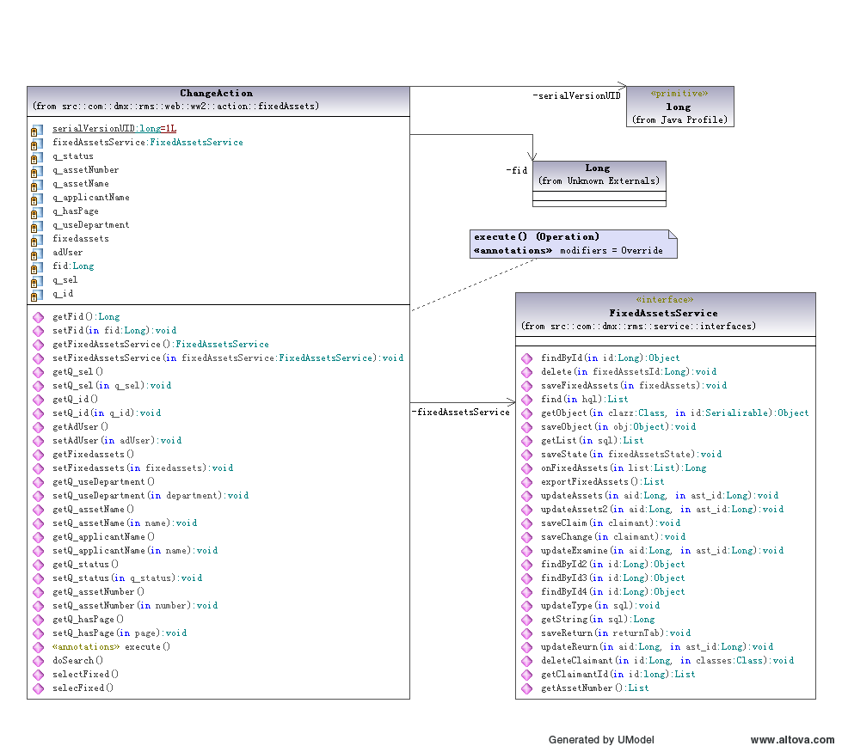

doSearch入口函数
- 函数名称： public String doSearch()throws Exception函数
- 函数说明：
- 参数说明：打开变更页面
- 返回参数值：String
- 业务逻辑：
//设置查询id
this.busiId = “searchFixedAssets”;
//调用父类查询方法
super.execute();
//返回result
return “list”;

selectFixed入口函数
- 函数名称： public String selectFixed()函数
- 函数说明：
- 参数说明：查询变更记录
- 返回参数值：String
- 业务逻辑：
//设置查询id
this.busiId = “fixedselectlog”;
//调用父类查询方法
super.execute();
//返回result
return “list”;

ChangeExamineAction固定资产审核管理类
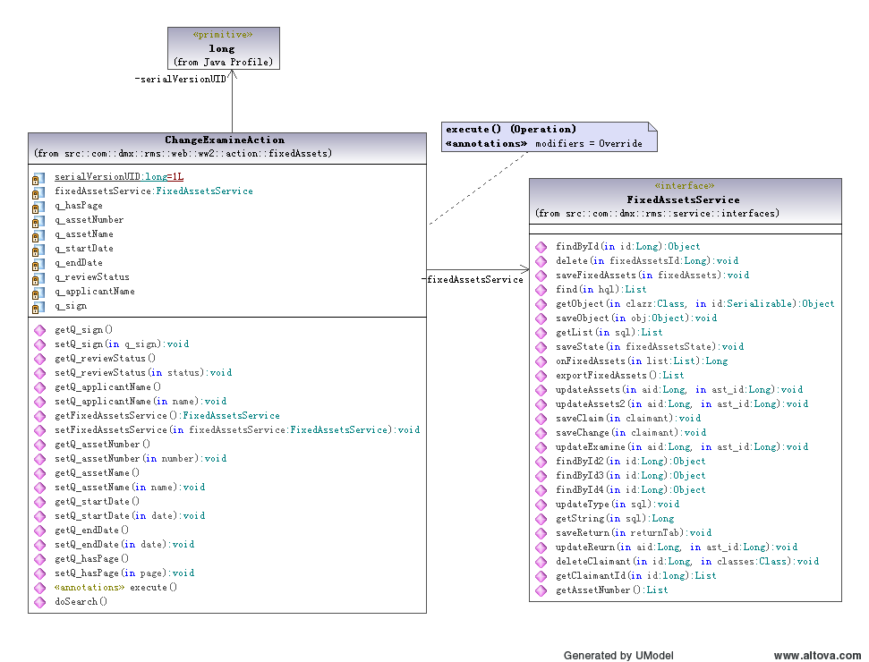

doSearch入口函数
- 函数名称： public String doSearch()throws Exception函数
- 函数说明：
- 参数说明：查询需要审核的资产
- 返回参数值：String
- 业务逻辑：
//设置查询id
this.busiId = “searchExamine”;
//调用父类查询方法
super.execute();
//返回result
return “list”;

ClaimntAction固定资产审核管理类
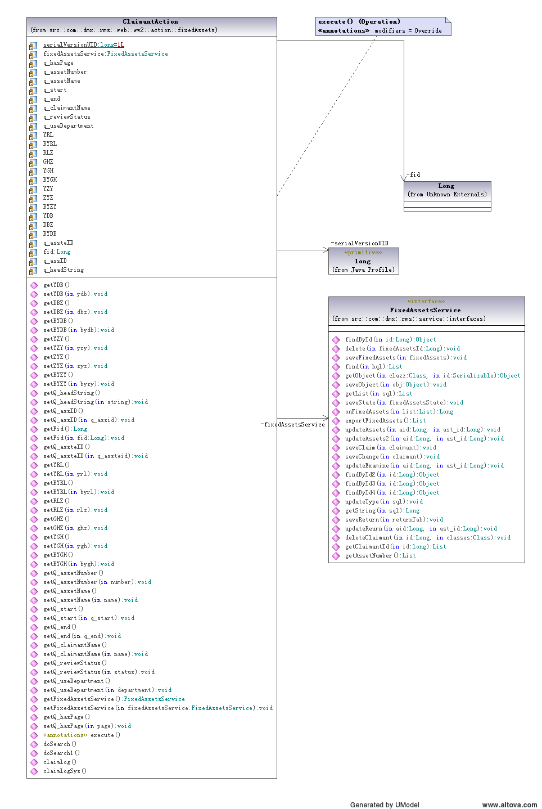

doSearch入口函数
- 函数名称： public String doSearch()throws Exception函数
- 函数说明：
- 参数说明：查询默认状态下我的资产
- 返回参数值：String
- 业务逻辑：
//定义进入页面默认查询的审核状态
….
this.q_reviewStatus=YRL+”,”+BYZY+”,”+YDB+”,”+BYGH+”,”+”,695,696”;
//得到当前用户的部门和当前默认的审核状态
…
ctx.getParameters().put("q_useDepartment", new String[] { q_useDepartment });
ctx.getParameters().put("q_reviewStatus", new String[] { q_reviewStatus });
ctx.getParameters().put("q_claimantName", new String[] { q_claimantName });
…
//定义查询id
this.busiId = “searchClaimant”;
//调用父类查询方法
super.execute();
//返回result
return list;

doSearch1入口函数
- 函数名称： public String doSearch1()throws Exception函数
- 函数说明：
- 参数说明：勾选审核状态时查询用
- 返回参数值：String
- 业务逻辑：
//审核状态值
….
ctx.getParameters().put("q_reviewStatus", new String[] { q_reviewStatus });
…
//定义查询id
this.busiId = “searchClaimant”;
//调用父类查询方法
super.execute();
//返回result
return list;

claimlogSys入口函数
- 函数名称： public String claimlogSys()函数
- 函数说明：
- 参数说明：查询认领记录
- 返回参数值：String
- 业务逻辑：
//设置查询id
this.busiId = “searchClaimantlog”;
//调用父类查询方法
super.execute();
//返回result
return list;

DiaoboAction固定资产调拨管理类
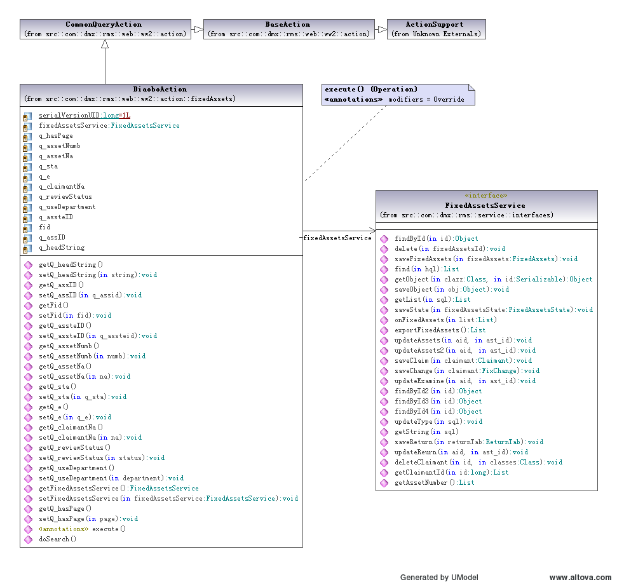

doSearch入口函数
- 函数名称： public String doSearch()throws Exception函数
- 函数说明：
- 参数说明：查询可以调拨的资产
- 返回参数值：String
- 业务逻辑：
//设置查询id
this.busiId = “searchClaimantDiaoBo”;
//调用父类查询方法
super.execute();
//返回result
return list;

FixedTypeTreeAction固定资产存放位置管理类
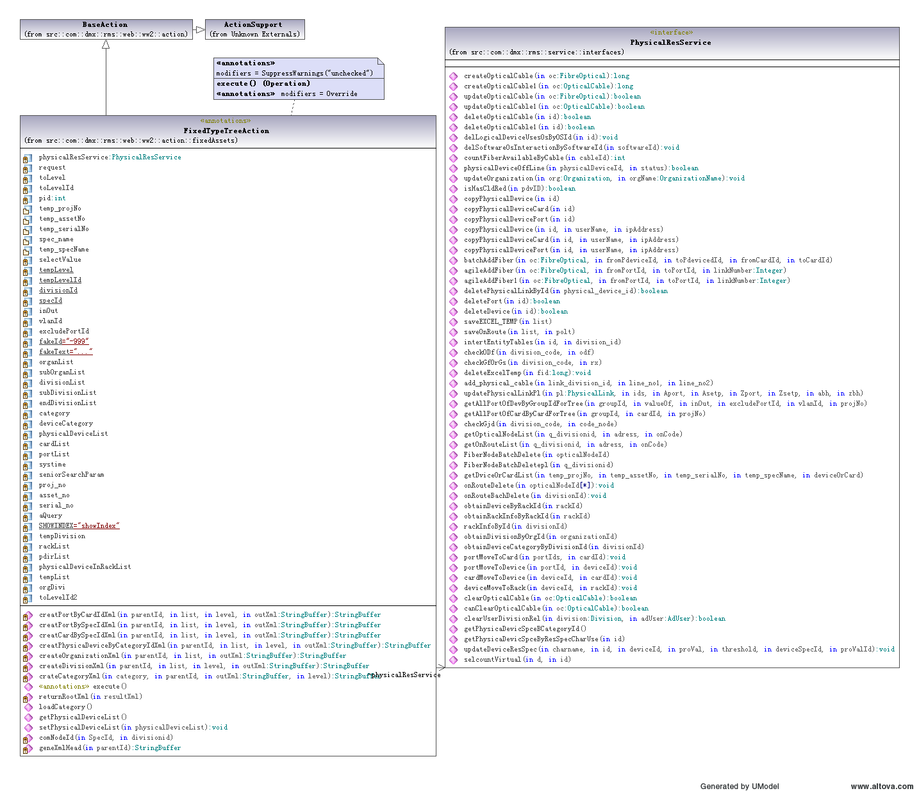

RenlingAction固定资产认领管理类

doSearch入口函数
- 函数名称： public String doSearch()throws Exception函数
- 函数说明：
- 参数说明：查询可以认领的资产
- 返回参数值：String
- 业务逻辑：
//设置查询id
this.busiId = “searchClaimantlog”;
//调用父类查询方法
super.execute();
//返回result
return list;

FixedAssetsCaseDao接口类
- 类说明： 自定义模块需求的接口方法，数据交互层
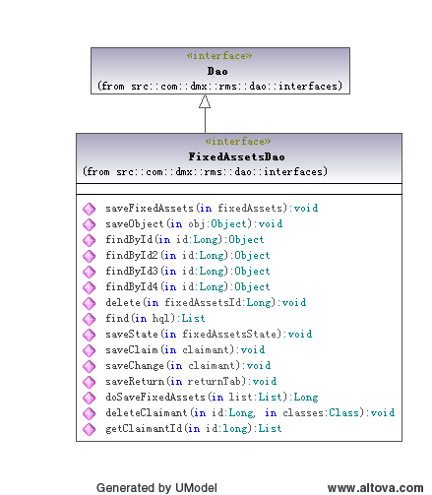

FixedAssetsDaoImpl接口类实现类
- 类说明： 具体实现FixedAssetsDao接口中的接口方法
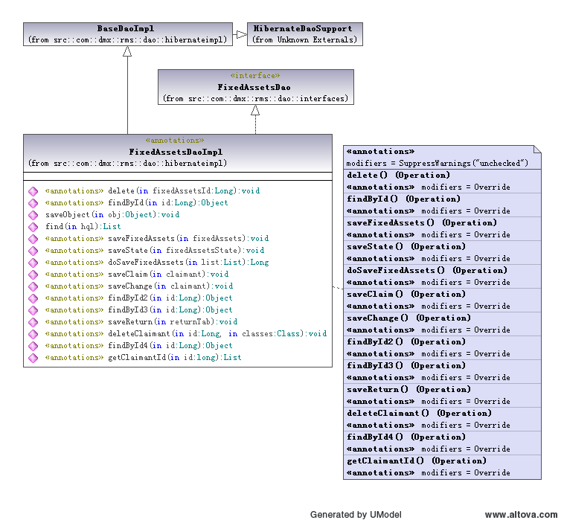

saveFixedAssets接口方法实现(做添加数据用)
this.getHibernateTemplate().saveOrUpdate(fixedAssets);

delete接口方法实现(做删除数据用)
getHibernateTemplate().delete(getHibernateTemplate().get(FixedAssets.calss,fixedAssetsId));

findById接口方法实现(做查询用)
//自定义查询hql
String hql = “from FixedAssets where id=”+id;
//执行hql
List lis = getHibernatTemplate().find(hql);
//返回需要数据
return list.get(0);

saveObject接口方法实现(做添加用)
//获取添加对象id
Long fixedAssetsId = ((FixedAssets) obj).getId();
//判断id是否存在
--存在时做修改—
getHibernateTemplate().update(obj);
--不存在时做添加—
getHibernateTemplate().save(obj);

find接口方法实现(做查询用)
//执行传入的hql
List list = getHibernateTemplate().find(hql);
//返回查询的数据集
return list;

FixedAssetsService接口类
- 类说明： 自定义接口方法，处理业务层的相应操作
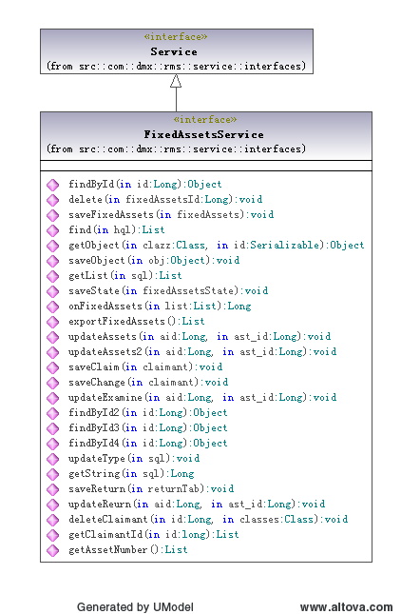

FaixedAssetsServiceImpl接口类实现类
- 类说明： 具体实现FixedAssetsService接口中的接口方法
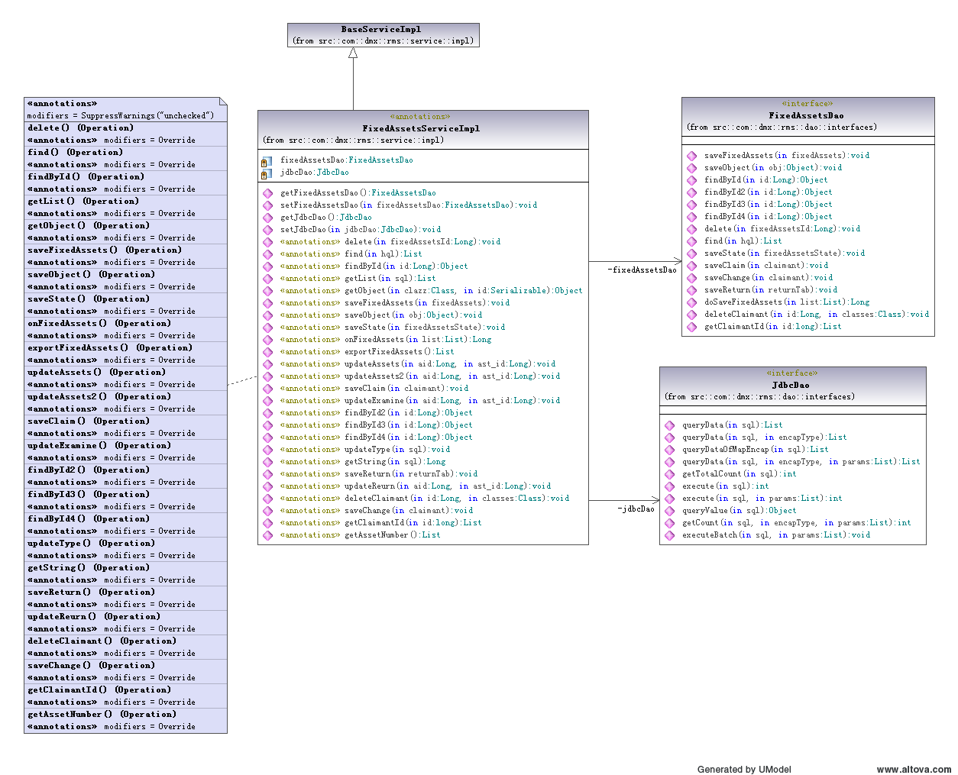

exportFixedAssets接口方法实现(做导出用)
//自定义sql
String sql = “select f.assetNumber, f.assetName, f.assetType_id, (select name from sys_param where id = f.assetType_id), f.head, f.useDepartment_id, (select name from sys_param where id = f.useDepartment_id), f.startDate, f.assetSatus_id, (select name from sys_param where id = f.assetSatus_id), f.entryTime, f.entryPersonnel, f.makestauts, (select name from sys_param id = f.makestauts), f.changesatuts, (select name from sys_param where id = f.changestauts) from FIXEDASSETS f”;
//执行sql
List list = jdbcDao.queryData(sql.toString());
//返回数据集
return lis;

onFixedAssets接口方法实现(做导入用)
//获取要导入的数据集
L = fixedAssetsDao.doSaveFixedAssets(list);

app-query-fixedAssets.xml sql语句配置文件
<?xml version="1.0" encoding="UTF-8"?>
<query-config>
<query busiId="searchFixedAssets">
<query-desc>…</query-desc>
<sql><![CDATA[
…
…
…
]]>
</sql>
<orderby><![CDATA[ order by f.id desc]]></orderby>
<params>
….
</params>
</query>
</query-config>
….
…

action-servlet-fixedAssets.xml action配置文件
<?xml version="1.0" encoding="UTF-8"?>
<beans xmlns="http://www.springframework.org/schema/beans" xmlns:xsi="http://www.w3.org/2001/XMLSchema-instance"
xsi:schemaLocation="http://www.springframework.org/schema/beans http://www.springframework.org/schema/beans/spring-beans-2.0.xsd">

<bean id="fixedAssetsAction" class="com.dmx.rms.web.ww2.action.fixedAssets.FixedAssetsAction" scope="prototype">
<property name="fixedAssetsService" ref="fixedAssetsService"/>
<property name="queryService" ref="queryService"/>
</bean>
<bean id="fixedAssetsHandleAction" class="com.dmx.rms.web.ww2.action.fixedAssets.FixedAssetsHandleAction" >
<property name="fixedAssetsService" ref="fixedAssetsService"/>

</bean>
<bean id="changeAction" class="com.dmx.rms.web.ww2.action.fixedAssets.ChangeAction">
<property name="fixedAssetsService" ref="fixedAssetsService"/>
<property name="queryService" ref="queryService"/>
</bean>
<bean id="fixedAssetsImportAction" class="com.dmx.rms.web.ww2.action.fixedAssets.FixedAssetsImportAction" scope="prototype" parent="baseAction">
<property name="fixedAssetsService" ref="fixedAssetsService"/>
<property name="queryService" ref="queryService"/>
</bean>
<bean id="claimantAction" class="com.dmx.rms.web.ww2.action.fixedAssets.ClaimantAction">
<property name="fixedAssetsService" ref="fixedAssetsService"/>
<property name="queryService" ref="queryService"/>
</bean>
<bean id="changeExamineAction" class="com.dmx.rms.web.ww2.action.fixedAssets.ChangeExamineAction">
<property name="fixedAssetsService" ref="fixedAssetsService"/>
<property name="queryService" ref="queryService"/>
</bean>
<bean id="claimExamineAction" class="com.dmx.rms.web.ww2.action.fixedAssets.ClaimExamineAction">
<property name="fixedAssetsService" ref="fixedAssetsService"/>
<property name="queryService" ref="queryService"/>
</bean>
<bean id="fixChangeAction" class="com.dmx.rms.web.ww2.action.fixedAssets.FixChangeAction">
<property name="fixedAssetsService" ref="fixedAssetsService"/>
<property name="queryService" ref="queryService"/>
</bean>
<bean id="returnExamineAction" class="com.dmx.rms.web.ww2.action.fixedAssets.ReturnExamineAction">
<property name="fixedAssetsService" ref="fixedAssetsService"/>
<property name="queryService" ref="queryService"/>
</bean>
<bean id="renlingAction" class="com.dmx.rms.web.ww2.action.fixedAssets.RenlingAction">
<property name="fixedAssetsService" ref="fixedAssetsService"/>
<property name="queryService" ref="queryService"/>
</bean>
<bean id="diaoboAction" class="com.dmx.rms.web.ww2.action.fixedAssets.DiaoboAction">
<property name="fixedAssetsService" ref="fixedAssetsService"/>
<property name="queryService" ref="queryService"/>
</bean>
<bean id="fixedTreeAction" class="com.dmx.rms.web.ww2.action.fixedAssets.FixedTypeTreeAction" scope="prototype" parent="baseAction">
<property name="physicalResService" ref="physicalResService" />
</bean>

</beans>

app-dao-fixedAssets.xml dao配置文件
<?xml version="1.0" encoding="UTF-8"?>
<beans xmlns="http://www.springframework.org/schema/beans" xmlns:xsi="http://www.w3.org/2001/XMLSchema-instance"
xsi:schemaLocation="http://www.springframework.org/schema/beans http://www.springframework.org/schema/beans/spring-beans-2.0.xsd">

<bean id="fixedAssetsDao" class="com.dmx.rms.dao.hibernateimpl.FixedAssetsDaoImpl">
<property name="sessionFactory" ref="sessionFactory"/>
</bean>
</beans>

app-service-fixedAssets.xml service配置文件
<?xml version="1.0" encoding="UTF-8"?>
<beans xmlns="http://www.springframework.org/schema/beans" xmlns:xsi="http://www.w3.org/2001/XMLSchema-instance"
xmlns:aop="http://www.springframework.org/schema/aop" xmlns:tx="http://www.springframework.org/schema/tx"
xsi:schemaLocation="http://www.springframework.org/schema/beans http://www.springframework.org/schema/beans/spring-beans-2.0.xsd
http://www.springframework.org/schema/aop http://www.springframework.org/schema/aop/spring-aop-2.0.xsd
http://www.springframework.org/schema/tx http://www.springframework.org/schema/tx/spring-tx-2.0.xsd">

<bean id="fixedAssetsService" class="com.dmx.rms.service.impl.FixedAssetsServiceImpl">
<property name="fixedAssetsDao" ref="fixedAssetsDao"/>
<property name="jdbcDao" ref="jdbcDao"/>
<property name="dao" ref="baseDao"/>
</bean>
</beans>

FixedAssets.hbm.xml 实体类的映射配置文件
<?xml version="1.0" encoding="utf-8"?>
<!DOCTYPE hibernate-mapping PUBLIC "-//Hibernate/Hibernate Mapping DTD 3.0//EN"
"http://hibernate.sourceforge.net/hibernate-mapping-3.0.dtd">
<!--
Mapping file autogenerated by MyEclipse - Hibernate Tools
-->
<hibernate-mapping>
<class dynamic-update="true" name="com.dmx.rms.bean.mapping.pojo.FixedAssets" table="FIXEDASSETS" >
<id name="id" type="java.lang.Long">
<column name="ID" precision="10" scale="0" />
<generator class="increment"/>
</id>
<property name="assetNumber" type="java.lang.String">
<column name="ASSETNUMBER" length="40" not-null="false"/>
</property>

<property name="assetName" type="java.lang.String">
<column name="ASSETNAME" length="40" not-null="false"/>
</property>

<property name="head" type="java.lang.String">
<column name="HEAD" length="20" not-null="false"/>
</property>

<property name="entryTime" type="java.util.Date">
<column name="ENTRYTIME" length="7"/>
</property>

<property name="entryPersonnel" type="java.lang.String">
<column name="ENTRYPERSONNEL" length="20" not-null="false"/>
</property>

<property name="startDate" type="java.util.Date">
<column name="STARTDATE" length="7"/>
</property>

<many-to-one name="sysParamType" class="com.dmx.rms.bean.mapping.pojo.SysParam" lazy="false" fetch="select">
<column name="ASSETTYPE_ID" precision="10" scale="0" />
</many-to-one>

<many-to-one name="sysParamUseDepartment" class="com.dmx.rms.bean.mapping.pojo.SysParam" lazy="false" fetch="select">
<column name="USEDEPARTMENT_ID" precision="10" scale="0" />
</many-to-one>

<many-to-one name="sysParamAssetSatus" class="com.dmx.rms.bean.mapping.pojo.SysParam" lazy="false" fetch="select">
<column name="ASSETSATUS_ID" precision="10" scale="0" />
</many-to-one>

<many-to-one name="sysParammakestauts" class="com.dmx.rms.bean.mapping.pojo.SysParam" lazy="false" fetch="select">
<column name="MAKESTAUTS" precision="10" scale="0" />
</many-to-one>

<many-to-one name="sysParamChangestauts" class="com.dmx.rms.bean.mapping.pojo.SysParam" lazy="false" fetch="select">
<column name="CHANGESTAUTS" precision="10" scale="0" />
</many-to-one>

<many-to-one name="assetChange" class="com.dmx.rms.bean.mapping.pojo.SysParam" lazy="false" fetch="select">
<column name="ASSETCHANGE" precision="10" scale="0" />
</many-to-one>

<property name="assetAmount" type="java.lang.Long">
<column name="ASSETAMOUNT" precision="10" />
</property>
<property name="assetUseAmount" type="java.lang.Long">
<column name="ASSETUSEAMOUNT" precision="10" />
</property>
<property name="remark" type="java.lang.String">
<column name="REMARK" length="100" not-null="false"/>
</property>
<property name="seatMessage" type="java.lang.String">
<column name="SEATMESSAGE" length="20" not-null="false"/>
</property>
<property name="seatInfo" type="java.lang.Long">
<column name="SEATINFO" precision="10" />
</property>
</class>
</hibernate-mapping>

FixedAssetsState.hbm.xml 实体类的映射配置文件
<?xml version="1.0" encoding="utf-8"?>
<!DOCTYPE hibernate-mapping PUBLIC "-//Hibernate/Hibernate Mapping DTD 3.0//EN"
"http://hibernate.sourceforge.net/hibernate-mapping-3.0.dtd">
<!--
Mapping file autogenerated by MyEclipse - Hibernate Tools
-->
<hibernate-mapping>
<class dynamic-update="true" name="com.dmx.rms.bean.mapping.pojo.FixedAssetsState" table="FIXEDASSETSSTATE" >
<id name="id" type="java.lang.Long">
<column name="ID" precision="10" scale="0"/>
<generator class="increment"/>
</id>

<property name="fixedAssetsId" type="java.lang.Long">
<column name="FIXEDASSETSID" precision="10" scale="0" />
</property>

<property name="assetsAudit" type="java.lang.String">
<column name="ASSETSAUDIT" length="20" not-null="false"/>
</property>

<property name="auditDate" type="java.util.Date">
<column name="AUDITDATE" length="7"/>
</property>

<property name="applicationTime" type="java.util.Date">
<column name="APPLICATIONTIME" length="7"/>
</property>

<property name="applicantName" type="java.lang.String">
<column name="APPLICANTNAME" length="20" not-null="false"/>
</property>

<property name="changeReason" type="java.lang.String">
<column name="CHANGEREASON" length="256" not-null="false"/>
</property>

<many-to-one name="statusParam" class="com.dmx.rms.bean.mapping.pojo.SysParam" lazy="false" fetch="select">
<column name="REVIEWsTATUS" precision="10" scale="0" />
</many-to-one>

<many-to-one name="afterSatusParam" class="com.dmx.rms.bean.mapping.pojo.SysParam" lazy="false" fetch="select">
<column name="CHANGEAFTERSATUS" precision="10" scale="0" />
</many-to-one>

<many-to-one name="beforeSatusParam" class="com.dmx.rms.bean.mapping.pojo.SysParam" lazy="false" fetch="select">
<column name="CHANGEBEFORESATUS" precision="10" scale="0" />
</many-to-one>

<many-to-one name="reviewSign" class="com.dmx.rms.bean.mapping.pojo.SysParam" lazy="false" fetch="select">
<column name="REVIEWSIGN" precision="10" scale="0" />
</many-to-one>
<many-to-one name="reviewType" class="com.dmx.rms.bean.mapping.pojo.SysParam" lazy="false" fetch="select">
<column name="REVIEWTYPE" precision="10" scale="0" />
</many-to-one>

<property name="claimApplication" type="java.lang.String">
<column name="CLAIMAPPLICATION" length="256" not-null="false"/>
</property>
<property name="changeMan" type="java.lang.String">
<column name="CHANGEMAN" length="20" not-null="false"/>
</property>
<property name="rlsl" type="java.lang.Long">
<column name="RLSL" precision="10" scale="0" />
</property>
<property name="seatInfo" type="java.lang.Long">
<column name="SEATINFO" precision="10" />
</property>
<property name="seatMessage" type="java.lang.String">
<column name="SEATMESSAGE" length="20" not-null="false"/>
</property>
</class>
</hibernate-mapping>

xwork-fixedAssets.xml xwork配置文件
<?xml version="1.0" encoding="UTF-8"?>
<!DOCTYPE xwork PUBLIC "-//OpenSymphony Group//XWork 1.1.1//EN"

"http://www.opensymphony.com/xwork/xwork-1.1.1.dtd">
<xwork>
<package name="fixedAssetsPackges" extends="BasePackage"
namespace="/fixedAssets">
<action name="fixedAssets" class="fixedAssetsAction">
<result name="success" type="freemarker">
/WEB-INF/core/pages/fixedAssets/fixedAssets.ftl
</result>
<result name="showImport" type="freemarker">
/WEB-INF/core/pages/fixedAssets/fixedAssetsImport.ftl
</result>
</action>

<actin>
…
</actin>
….
….
</package>
</xwork>

hibernate.cfg.xml 配置文件
<?xml version=’1.0’ encoding=’UTF-8’>
<hibernate-configuration>
<session-factory>
<mapping resource=”com/dmx/rms/bean/mapping/hbm/FixedAssets.hbm.xml”/>
<mapping resource=”com/dmx/rms/bean/mapping/hbm/FixedAssetsSate.hbm.xml”/>
…
</session-factory>
</hibernate-configuration>

log_config.xml 配置文件
该配置文件是为生成操作日志而存在
</pos>
<pos>
<po>
<name>FixedAssets</name>
<chn>固定资产</chn>
<items>
<p>
<name>资产名称</name>
<value>assetName</value>
</p>
<p>
<name>资产编号</name>
<value>assetNumber</value>
</p>
…
</items>
</po>

system.properties 配置文件
该文件也是为生成操作日志而存在

扩展属性

程序设计
代码目录结构：
src/java.res.physicalres；
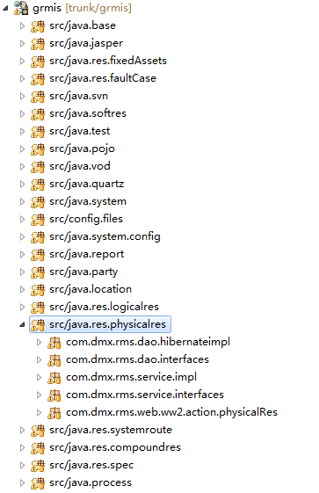
src/java.res.spec；

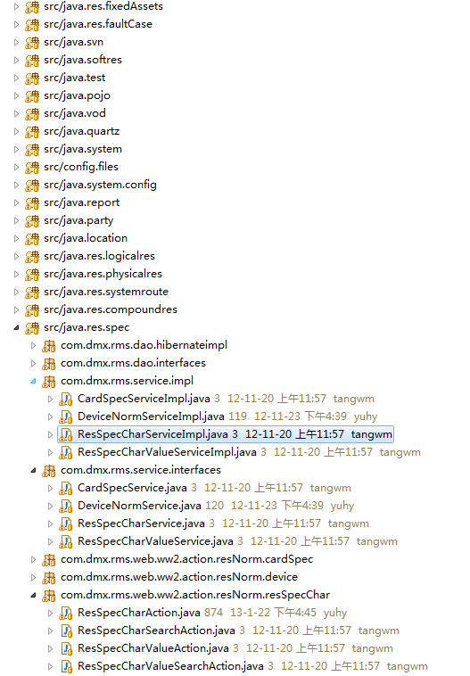

类和接口设计

ResSpecCharSearchAction扩展属性查询类
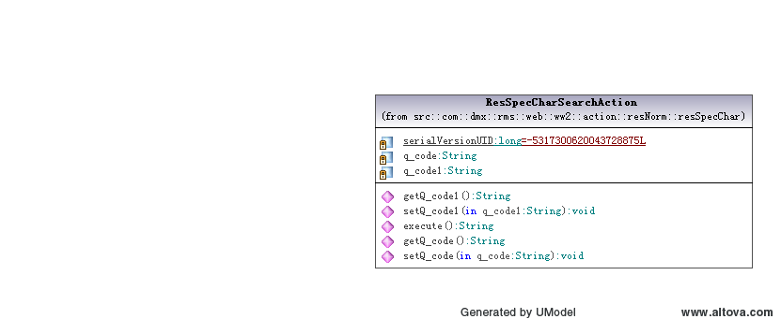

Execute 入口函数
- 函数名称： public String execute() throws exception函数
- 函数说明： 打开设备特殊属性主界面函数。
- 参数说明：
- 返回参数值：string
- 业务逻辑：
设置查询id
this.busiId="searchResSpecChar";
调用并返回

return super.execute();
}

ResSpecCharSearchAction.java处理逻辑类
- 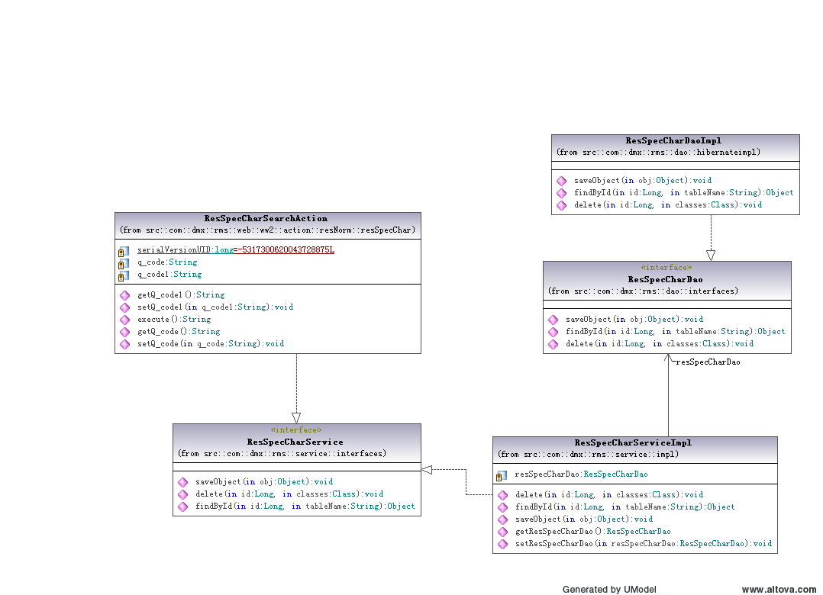

ResSpecCharSearchAction继承commonqueryaction查找配置文件中的app-query-resNorm.xml的sql语句进行扩展属性的查找

doaddsubmit新增扩展属性时处理函数
- 函数名称： public string doAddsubmit（）函数
- 函数说明： 当接收到客户端的请求信息后触发此方法。
- 参数说明：
- 返回参数值：string
- 业务逻辑：
public String doAddSubmit() throws Exception{
this.resSpecChar.setCharstate(1l);
resSpecCharService.saveObject(this.resSpecChar);
ActionContext.getContext().getSession().put("rid", resSpecChar.getId());
return "addSubmit";
}

doEditInput修改扩展属性处理函数
- 函数名称： public string doEditInput()函数
- 函数说明： 当用户修改虚拟机信息时触发的函数
- 参数说明：
返回参数值：string
- 业务逻辑：
public String doEditInput(){
String id = ServletActionContext.getRequest().getParameter("sid");
if(null == id || id.length()<1){
return "addInput";
}
Long sid = Long.parseLong(id);
ActionContext.getContext().getSession().put("rid", sid);
this.resSpecChar = (ResSpecChar)resSpecCharService.findById(sid,"ResSpecChar");
return "addInput";
}

doDelete删除扩展属性时处理函数
- 函数名称： public string doDelete（）函数
- 函数说明：当用户删除扩展属性信息是触发的函数
- 参数说明：
- 返回参数值：string
- 业务逻辑：
//首先要判断该扩展属性是否被设备规范所使用，如果没有 ，则可以删除，如果被使用则不可以删除
int i=0;
String id = ServletActionContext.getRequest().getParameter("sid");
if(null == id || id.length()<1){
return "delete";
}
try{
resSpecCharService.delete(id,ResSpecChar.class);
}catch(Exception e){
i=1;
this.setErrorInfo("存在关联数据无法删除");
}
if(i!=0){
virtualService.deleteExtends(id,ExtendTypes.class);
}
return "delete";
}

doView查看扩展属性时处理的函数
- 函数名称： public string doView（）函数
- 函数说明：当用户清理虚拟机时触发的函数
- 参数说明：
- 返回参数值：string
- 业务逻辑：
//调用findbyid函数根据id进行查找扩展属性
this.resSpecChar = (ResSpecChar)resSpecCharService.findById(sid,"ResSpecChar");
return "addInput";
}

根据设备规范属性查询扩展属性类
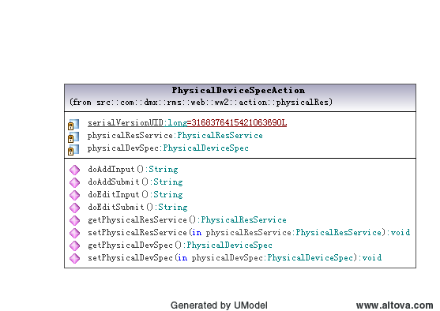

根据设备规范扩展属性信息查询设备扩展属性值类
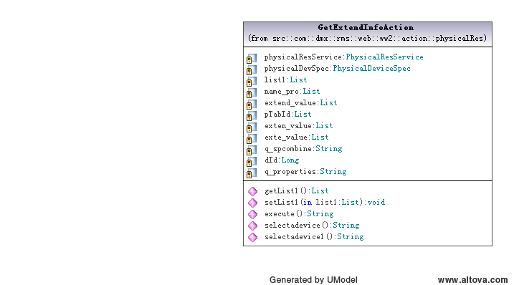

Execute根据设备规范查询扩展属性的函数
- 函数名称： public string execute（）函数
- 函数说明： 当接收到客户端的请求信息后触发此方法。
- 参数说明：
- 返回参数值：string
- 业务逻辑：
//调用getPhysicaDevicSpceByResSpecCharUse根据设备规范id进行查找 list1=physicalResService.getPhysicaDevicSpceByResSpecCharUse(physicalDevSpec.getId());
if (list1 != null) {
if (list1.size() == 0) {
list1 = null;
}else{
q_properties=setParas(list1);
}
}
return SUCCESS;
}

Selectadevice根据设备规范查出的扩展属性进行设备扩展属性查询
- 函数名称： public string selectadevice（）函数
- 函数说明： 当接收到客户端的请求信息后触发此方法。
- 参数说明：
- 返回参数值：string
- 业务逻辑：
//第一步要先查询出符合条件的设备信息
list1 = physicalResService.getPhysicaDevicSpceByResSpecCharUse(physicalDevSpec.getId());
//设置sql语句，查询id查询
this.busiId="selectExtendSys";
//查询出相应的设别id后在根据设备id查询所有扩展属性值然后返回一个list， 其中sql语句是动态拼接的
if(sList.size()!=0){
for(int r=0;r<name_pro.size();r++){
sb4.append("(select s.pro_val||(select name from sys_param where id=a.value_type) from device_res_spec s,res_spec_char a where s.device_id = t.pdevice_id and s.pro_val_id = ").append(name_pro.get(r)).append(" and a.id=").append(name_pro.get(r)).append("),");
}
}
for(int d =0;d<sList.size();d++){
sb6.append(((List)(sList.get(d))).get(0).toString()).append(",");
}
if(sb6.length()>0){
sb6.delete(sb6.lastIndexOf(","), sb6.length());
}
if(sb4.length()>0){
q_spcombine=sb5.toString();
ActionContext ctx=ActionContext.getContext();
ctx.getParameters().put("q_spcombine", new String[]{q_spcombine});
this.setPageSize(100);
return super.execute();
}

Execute设备查询扩展属性的函数

- 函数名称： public string execute（）函数
- 函数说明： 当接收到客户端的请求信息后触发此方法。
- 参数说明：
- 返回参数值：string
- 业务逻辑：
//根据设备规范添加的扩展属性对应查询设备的扩展属性，如果该扩展属性设置阈值则显示阈值，如果没有，则不显示阈值
public String execute() throws Exception {
physicalResService.getDeviceExtend(Long.parseLong(q_code));
if(listw.size()==0){
return SUCCESS;
}
}

Execute修改设备扩展属性的函数

- 函数名称： public string execute（）函数
- 函数说明： 当接收到客户端的请求信息后触发此方法。
- 参数说明：
- 返回参数值：string
- 业务逻辑：
//不同的扩展属性要输入不同类型的值，否则在保存的时候会报错
public String execute() throws Exception {
for(int s=0;s<res_proValId.size();s++){
if(res_device_id.get(s).toString()!=null&&!"".equals(res_device_id.get(s).toString())){
//对设备的扩展属性进行判断，如果虚拟机使用该设备的扩展属性，则不允许修改该扩展属性 listq=physicalResService.selcountVirtual(Long.valueOf(res_device_id.get(0).toString()),Long.valueOf(res_proValId.get(s).toString()));
}
if(listq!=null&&listq.size()!=0){
this.setErrorInfo("有些属性存在关联信息，无法修改");
g++;
}else{
}
}
//然后调用update方法保存扩展属性值
physicalResService.updateDeviceResSpec(char_name, res_id,res_device_id, deviceResSpec_proVal,deviceResSpec_threshold, res_deviceSpecId, res_proValId
);
if(g==0){
this.setSuccessinfo(this.getText("info.modifySuccess"));
}
}
//最后将返回list
list = physicalResService.getDeviceExtend(Long.parseLong(q_code));

if (list != null) {
if (list.size() == 0) {
list = null;

}else{
q_properties=setParas(list);
}

}

return SUCCESS;

}

Pojo类以及配置文件
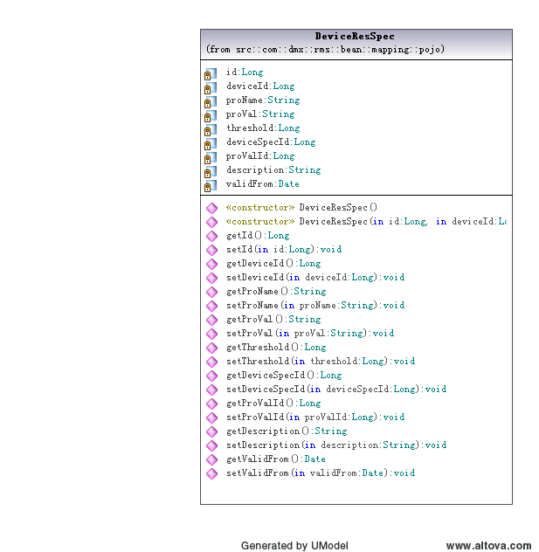
配置文件
<?xml version="1.0" encoding="UTF-8"?>
<!DOCTYPE hibernate-mapping PUBLIC "-//Hibernate/Hibernate Mapping DTD 3.0//EN"
"http://hibernate.sourceforge.net/hibernate-mapping-3.0.dtd">
<hibernate-mapping>
<class dynamic-update="true" name="com.dmx.rms.bean.mapping.pojo.DeviceResSpec" table="DEVICE_RES_SPEC"
<id name="id" type="java.lang.Long">
<column name="ID" precision="10" scale="0" />
<generator class="sequence" ><param name="sequence">SEQ_DEVICE_RES_SPEC</param></generator>
</id>
<property name="deviceId" type="java.lang.Long">
<column name="DEVICE_ID" length="10" />
</property>

<property name="proName" type="java.lang.String">
<column name="PRO_NAME" length="100" />
</property>
<property name="proVal" type="java.lang.String">
<column name="PRO_VAL" length="100" />
</property>
<property name="threshold" type="java.lang.Long">
<column name="THRESHOLD" length="10" />
</property>
<property name="deviceSpecId" type="java.lang.Long">
<column name="DEVICE_SPEC_ID" length="10" />
</property>
<property name="proValId" type="java.lang.Long">
<column name="PRO_VAL_ID" length="10" />
</property>
<property name="description" type="java.lang.String">
<column name="DESCRPTION" length="100" />
</property>
<property name="validFrom" type="java.util.Date">
<column name="VALIDfROM" length="7"/>
</property>
</class>
</hibernate-mapping>

设备故障案例

FaultCaseAction 设备故障案例查询、导出类
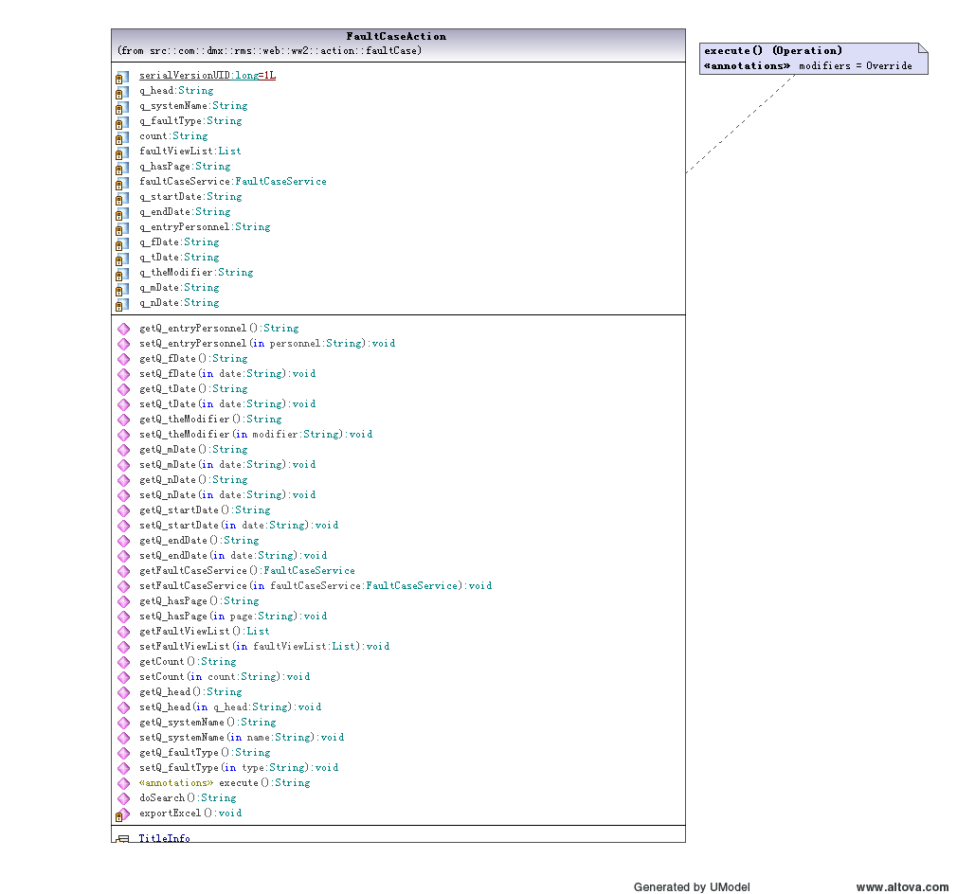

doSearch 入口函数
- 函数名称： public String doSearch() throws exception函数
- 函数说明： 打开设备故障案例主页面
- 参数说明：
- 返回参数值：string
- 业务逻辑：
//设置查询Id
this.busiId = “searchFaultCase”;
//调用父类查询方法
super.execute();
//返回result
return “list”;

exportExcel 入口函数
- 函数名称： public void exportExcel()函数
- 函数说明： 导出设备故障案例信息并生成excel文件
- 参数说明：
- 返回参数值：无
- 业务逻辑：
…
//获得response对象
HttpServletResponse response = ServletActionContext.getResponse();
…
//获取导出对象名称
String filename = new String(("故障案例" + "_" + System.currentTimeMillis() + "导出.xls").getBytes(),"iso-8859-1");
…
//定义表头
TitleInfo[] titles = null;

titles = new TitleInfo[]{
new TitleInfo("应用系统名称",3000),
new TitleInfo("现象描述",8000),
......
};
//调用faultCaseService获取所需要的数据集
List list = falultCaseService.exportFaultCase();
…
//定义行和列
HSSFRow hfrow = null;
HSSFCell hfcell = null;
…
//判断所获取的list是否为空，不为空则放入生成的excel文件中
if(list != null && list.size() > 0 ){
int initRow = 1;
for(int i = 0;i < list.size();i++){
List tl = (List)list.get(i);
...
}
OutputStream out = response.getOutputStream();
Web.write(out);
Out.close();
}

saveFaultCaseAction处理逻辑类
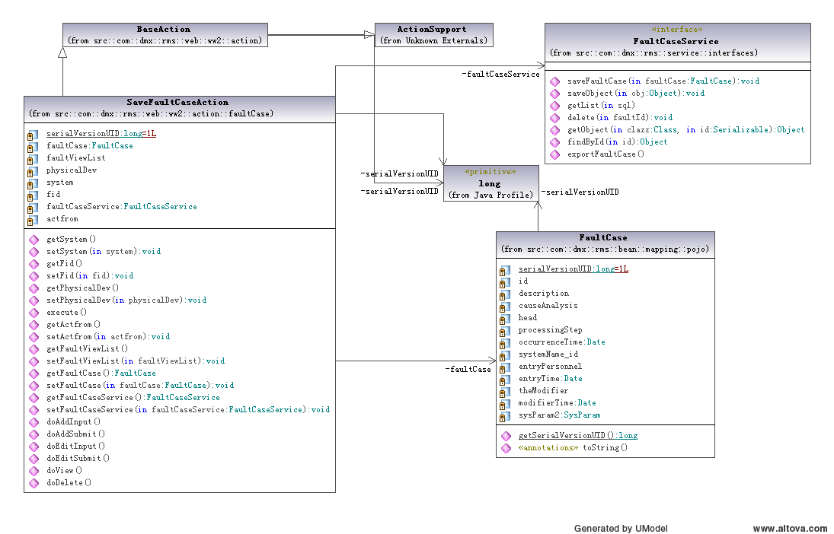

doAddInput 入口函数
- 函数名称： public String doAddInput()函数
- 函数说明： 添加设备故障案例信息
- 参数说明：
- 返回参数值：String
- 业务逻辑：
//获取FaultCase对象
this.faultCase = new FaultCase();
//返回添加页面
return “add”;

doAddSubmit 入口函数
- 函数名称： public String doAddSubmit()函数
- 函数说明： 添加保存设备故障案例信息
- 参数说明：
- 返回参数值：String
- 业务逻辑：
//获取录入人默认为当前用户
AdUser adUser = (AdUser) ActionContext.getContext().getSession().get(ViewConstant.OPERATOR_SESSION_KEY);
faultCase.setEntryPersonnel(String.valueOf(adUser.getUserName()));
//获取录入时间，默认为当前系统时间
faultCase.setEntryTime(new Date());
//调用service方法保存录入的内容
faultCaseService.saveFaultCase(faultCase);
//保存后返回到主页面
return “addSubmit”;

doEditInput 入口函数
- 函数名称： public String doEditInput()函数
- 函数说明： 修改设备故障案例信息
- 参数说明：
- 返回参数值：String
- 业务逻辑：
//获取要修改的对象
faultCase = (FaultCase)faultCaseService.getObject(faultCase.class,fid);
//返回到修改页面
return “edit”;

doEditSubmit 入口函数
- 函数名称： public String doEditSubmit()函数
- 函数说明： 修改保存设备故障案例信息
- 参数说明：
- 返回参数值：String
- 业务逻辑：
//获取修改人默认为当前用户
AdUser adUser = (AdUser) ActionContext.getContext().getSession().get(ViewConstant.OPERATOR_SESSION_KEY);
faultCase.setEntryPersonnel(String.valueOf(adUser.getUserName()));
//获取修改时间，默认为当前系统时间
faultCase.setEntryTime(new Date());
//调用service方法保存修改后的内容
faultCaseService.saveFaultCase(faultCase);
//保存后返回到主页面
return “editSubmit”;

doView 入口函数
- 函数名称： public String doView()函数
- 函数说明： 查看指定的设备故障案例详细信息
- 参数说明：
- 返回参数值：String
- 业务逻辑：
//得到要查看的记录的id
String id = ServletActionContext.getRequest().getParameter(“sid”);
Long sid = Long.parseLong(id);
//调用service方法得到要查看的对象
Object obj = faultCaseService.findById(sid);
this.faultCase = (FaultCase)obj;
//返回查看页面
return “view”;

doDelete入口函数
- 函数名称： public String doDelete()函数
- 函数说明： 删除指定的设备故障案例详细信息
- 参数说明：
- 返回参数值：String
- 业务逻辑：
//得到要删除的记录的id
String id = ServletActionContext.getRequest().getParameter(“sid”);
Long sid = Long.parseLong(id);
//调用service方法删除指定的记录
faultCaseService.delete(sid);
//确认删除后返回主页面
rturn “delete

FaultCaseDao接口类
- 类说明： 自定义模块需求的接口方法，数据交互层
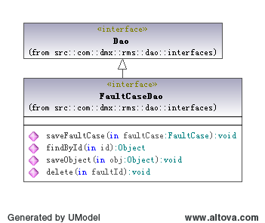

FaultCaseDaoImpl接口类实现类
- 类说明： 具体实现FaultCaseDao接口中的接口方法

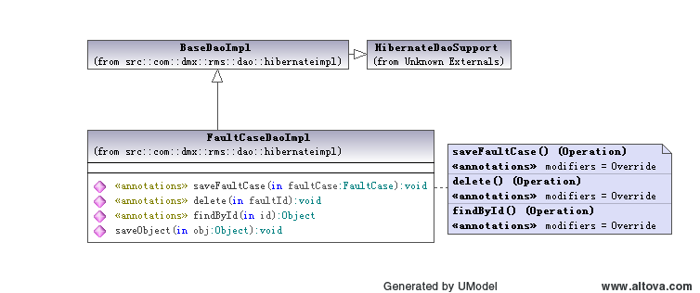

saveFaultCase接口方法实现(做添加数据用)
this.getHibernateTemplate.saveOrUpdate(faultCase);

delete接口方法实现（做删除数据用）
getHibernateTemplate().delete(getHibernateTemplate.get(FaultCase.class,faultId));

findById接口方法实现（做查询用）
//自定义hql语句
String hql = “from FaultCase where id=”+id;
//执行hql
List list = getHibernateTemplate().find(hql);
//返回需要的数据
return list.get(0);

FaultCaseService接口类
- 类说明： 自定义接口方法，处理业务层的相应操作
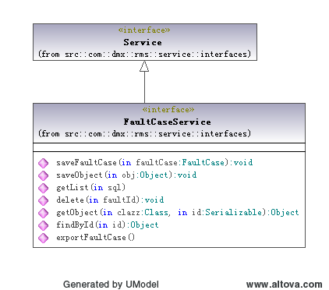

FaultCaseServiceImpl接口类实现类
- 类说明： 具体实现FaultCaseService接口中的接口方法
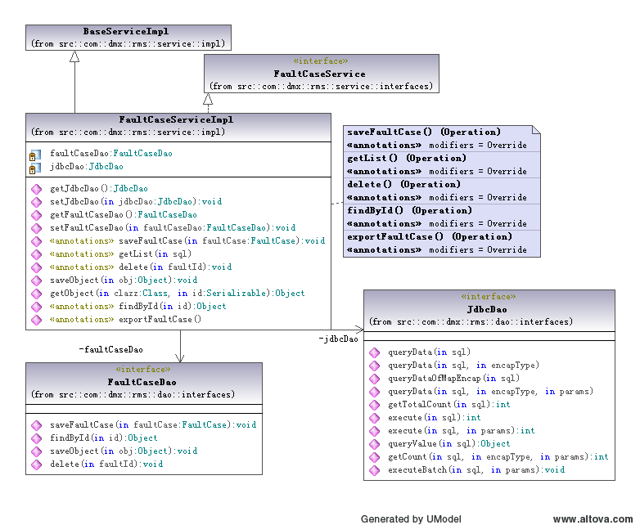

exportFaultCase接口方法实现（做导出数据用）
//自定义sql
String sql = “select (select s.code || ‘(‘|| s.name || ‘)’ name from system s where s.id = f.systemName_id), f.description, f.head, ((select sp.name from sys_param_type pt where pt.code=’FT’ and pt.id = sp.parma_type_id and sp.code = f.faultType_id)), f.processingStep, f.occurrenceTime, f.entryTime, f.entryPersonnel, f.modifierTime, f.theModifier from faultCase f”
//调用jdbcDao中的queryData()方法处理sql
List list = jdbc.queryDate(sql.toString());
//返回数据结果
return “list”;

app-query-faultCase.xml sql语句配置文件
<query-desc>故障管理</query-desc>
<sql><![CDATA[

select
f.id,
(select s.code||'('||s.name||')' name from system s where s.id=f.systemName_id ) as systemName_id,
f.description,
f.causeAnalysis,
f.head,
(select sp.name from sys_param sp,param_type pt where pt.code='FT' and pt.id = sp.param_type_id and sp.code=f.faultType_id) as faultType_id,
f.processingStep,
to_char(f.occurrenceTime,'yyyy-mm-dd'),
to_char(f.entryTime,'yyyy-mm-dd'),
f.entryPersonnel,
to_char(f.modifierTime,'yyyy-mm-dd'),
f.theModifier
from
FAULTCASE f
where 1=1
and [q_systemName]
and [q_head]
and [q_faultType]
and [q_startDate]
and [q_endDate]
and [q_entryPersonnel]
and [q_fDate]
and [q_tDate]
and [q_theModifier]
and [q_mDate]
and [q_nDate]
%%%ORDERBY%%%
]]>
</sql>
<orderby><![CDATA[ order by f.id desc]]></orderby>
<params>
<param name="q_entryPersonnel"><![CDATA[ upper(f.entryPersonnel) like upper('%?%')]]></param>
<param name="q_fDate"><![CDATA[ f.entryTime>=TO_DATE('?','YYYY-MM-DD') ]]></param>
<param name="q_tDate"><![CDATA[ f.entryTime<TO_DATE('?','YYYY-MM-DD')]]></param>
<param name="q_theModifier"><![CDATA[ upper(f.theModifier) like upper('%?%')]]></param>
<param name="q_mDate"><![CDATA[ f.modifierTime>=TO_DATE('?','YYYY-MM-DD') ]]></param>
<param name="q_nDate"><![CDATA[ f.modifierTime<TO_DATE('?','YYYY-MM-DD')]]></param>
<param name="q_systemName"><![CDATA[f.systemName_id='?']]></param>
<param name="q_head"><![CDATA[ upper(f.head) like upper('%?%')]]></param>
<param name="q_faultType"><![CDATA[ f.faultType_id='?' ]]></param>
<param name="q_startDate"><![CDATA[ f.occurrenceTime>=TO_DATE('?','YYYY-MM-DD') ]]></param>
<param name="q_endDate"><![CDATA[ f.occurrenceTime<TO_DATE('?','YYYY-MM-DD')]]></param>
</params>
</query>
</query-config>

action-servlet-faultCase.xml action配置文件
<?xml version="1.0" encoding="UTF-8"?>
<beans xmlns="http://www.springframework.org/schema/beans" xmlns:xsi="http://www.w3.org/2001/XMLSchema-instance"
xsi:schemaLocation="http://www.springframework.org/schema/beans http://www.springframework.org/schema/beans/spring-beans-2.0.xsd">

<bean id="faultCaseAction" class="com.dmx.rms.web.ww2.action.faultCase.FaultCaseAction" scope="prototype">
<property name="faultCaseService" ref="faultCaseService"/>
<property name="queryService" ref="queryService"/>
</bean>

<bean id="saveFaultCaseAction" class="com.dmx.rms.web.ww2.action.faultCase.SaveFaultCaseAction" scope="prototype">
<property name="faultCaseService" ref="faultCaseService"/>
</bean>
</beans>

app-dao-faultCase.xml dao配置文件
<?xml version="1.0" encoding="UTF-8"?>
<beans xmlns="http://www.springframework.org/schema/beans" xmlns:xsi="http://www.w3.org/2001/XMLSchema-instance"
xsi:schemaLocation="http://www.springframework.org/schema/beans http://www.springframework.org/schema/beans/spring-beans-2.0.xsd">

<bean id="faultCaseDao" class="com.dmx.rms.dao.hibernateimpl.FaultCaseDaoImpl">
<property name="sessionFactory" ref="sessionFactory"/>
</bean>
</beans>

app-service-faultCase.xml service配置文件
<?xml version="1.0" encoding="UTF-8"?>
<beans xmlns="http://www.springframework.org/schema/beans" xmlns:xsi="http://www.w3.org/2001/XMLSchema-instance"
xmlns:aop="http://www.springframework.org/schema/aop" xmlns:tx="http://www.springframework.org/schema/tx"
xsi:schemaLocation="http://www.springframework.org/schema/beans http://www.springframework.org/schema/beans/spring-beans-2.0.xsd
http://www.springframework.org/schema/aop http://www.springframework.org/schema/aop/spring-aop-2.0.xsd
http://www.springframework.org/schema/tx http://www.springframework.org/schema/tx/spring-tx-2.0.xsd">

<bean id="faultCaseService" class="com.dmx.rms.service.impl.FaultCaseServiceImpl">
<property name="faultCaseDao" ref="faultCaseDao"/>
<property name="jdbcDao" ref="jdbcDao"/>
<property name="dao" ref="baseDao"/>
</bean>
</beans>

FaultCase.hbm.xml 实体类的映射配置文件
<?xml version="1.0" encoding="utf-8"?>
<!DOCTYPE hibernate-mapping PUBLIC "-//Hibernate/Hibernate Mapping DTD 3.0//EN"
"http://hibernate.sourceforge.net/hibernate-mapping-3.0.dtd">
<!--
Mapping file autogenerated by MyEclipse - Hibernate Tools
-->
<hibernate-mapping>
<class dynamic-update="true" name="com.dmx.rms.bean.mapping.pojo.FaultCase" table="FAULTCASE" >
<id name="id" type="java.lang.Long">
<column name="ID" precision="10" scale="0" />
<generator class="increment"/>
</id>
<property name="description" type="java.lang.String">
<column name="DESCRIPTION" length="256" not-null="false"/>
</property>
<property name="causeAnalysis" type="java.lang.String">
<column name="CAUSEANALYSIS" length="256" not-null="false"/>
</property>
<property name="head" type="java.lang.String">
<column name="HEAD" length="20" not-null="false"/>
</property>
<property name="processingStep" type="java.lang.String">
<column name="PROCESSINGSTEP" length="256" not-null="false"/>
</property>
<property name="occurrenceTime" type="java.util.Date">
<column name="OCCURRENCETIME" length="7"/>
</property>

<property name="systemName_id" type="java.lang.Long">
<column name="SYSTEMNAME_ID" length="10"/>
</property>

<property name="entryPersonnel" type="java.lang.String">
<column name="ENTRYPERSONNEL" length="20" not-null="false"/>
</property>
<property name="entryTime" type="java.util.Date">
<column name="ENTRYTIME" length="7"/>
</property>
<property name="theModifier" type="java.lang.String">
<column name="THEMODIFIER" length="20" not-null="false"/>
</property>
<property name="modifierTime" type="java.util.Date">
<column name="MODIFIERTIME" length="7"/>
</property>

<many-to-one name="sysParam2" class="com.dmx.rms.bean.mapping.pojo.SysParam" lazy="false" fetch="select">
<column name="FAULTTYPE_ID" precision="10" scale="0"/>
</many-to-one>
</class>
</hibernate-mapping>

xwork-faultCase.xml xwork配置文件
<?xml version="1.0" encoding="UTF-8"?>
<!DOCTYPE xwork PUBLIC "-//OpenSymphony Group//XWork 1.1.1//EN" "http://www.opensymphony.com/xwork/xwork-1.1.1.dtd">
<xwork>
<package name="faultCasePackges" extends="BasePackage" namespace="/faultcase">
<action name="faultCase" class="faultCaseAction">
<result name="success" type="freemarker">
/WEB-INF/core/pages/faultCase/faultCase.ftl
</result>
</action>
<action name="saveFaultCase" class="saveFaultCaseAction">
<result name="add" type="freemarker">
/WEB-INF/core/pages/faultCase/add_faultCase.ftl
</result>
<result name="view" type="freemarker">
/WEB-INF/core/pages/faultCase/faultCaseView.ftl
</result>
<result name="edit" type="freemarker">
/WEB-INF/core/pages/faultCase/modify_faultCase.ftl
</result>
<result name="addSubmit" type="redirect">
/faultcase/faultCase.action?act=query
</result>
<result name="editSubmit" type="redirect">
/faultcase/faultCase.action?act=query
</result>
<result name="delete" type="redirect">
/faultcase/faultCase.action?act=query
</result>
</action>
<action name="ad_functionAction" class="ad_functionAction" />
</package>
</xwork>

hibernate.cfg.xml 配置文件
<?xml version=’1.0’ encoding=’UTF-8’>
<hibernate-configuration>
<session-factory>
<mapping resource=”com/dmx/rms/bean/mapping/hbm/FaultCase.hbm.xml”/>
…
</session-factory>
</hibernate-configuration>

log_config.xml 配置文件
该配置文件是为生成操作日志而存在
</pos>
<pos>
<po>
<name>FaultCase</name>
<chn>故障案例</chn>
<items>
<p>
<name>现象描述</name>
<value>description</value>
</p>
<p>
<name>原因分析</name>
<value>causeAnalysis</value>
</p>
…
</items>
</po>

system.properties 配置文件
该文件也是为生成操作日志而存在
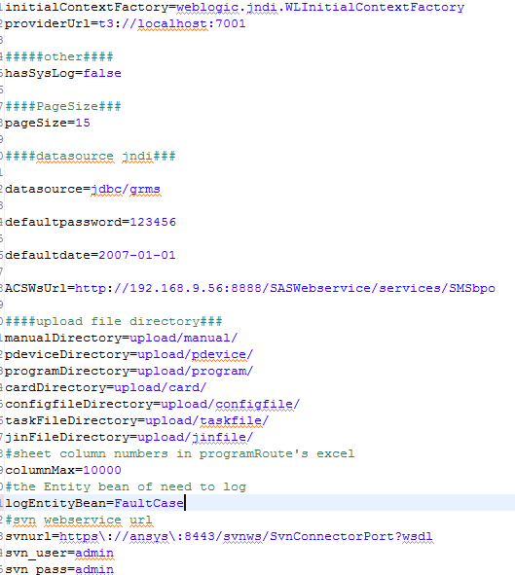

系统报表

BaseReportAction报表预览、下载
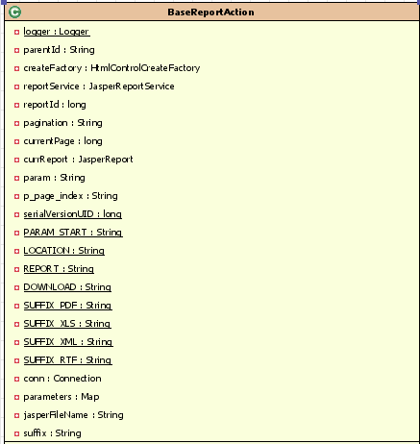
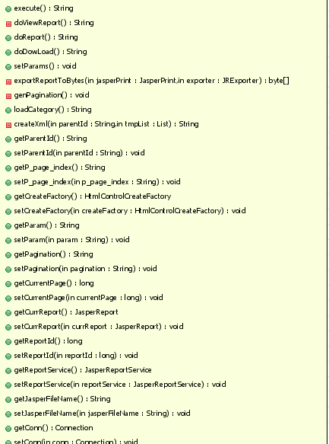

execute()
- 函数名称： public String execute() throws exception函数
- 函数说明： 界面控制
- 参数说明：
- 返回参数值：string
- 业务逻辑：
public String execute() {
if (act.equals(REPORT)) {
//预览报表
} else if (act.equals(DOWNLOAD)) {
//下载
} else if (act.equals("view")) {
//初始化条件
} else if (act.equals("index")) {
return "index";
} else if (act.equals("welcome")) {
进入欢迎
} else if (act.equals("init")) {
//加载数
}
return act;
}

loadCategory()
- 函数名称： public String loadCategory () throws exception函数
- 函数说明： 取左侧菜单树的数据
- 参数说明：
- 返回参数值：string
- 业务逻辑：

public String loadCategory() throws Exception {
// 默认根为
PrintWriter out = res.getWriter();
out.print(outInfo);
out.flush();
out.close();
return "";
}

setParams()
- 函数名称： public String setParams() throws exception函数
- 函数说明： 收集页面传入报表参数
- 参数说明：
- 返回参数值：
- 业务逻辑：

public void setParams() {
parameters = new HashMap();
while (参数存在) {
if(参数以”p_”开头){
放入parameters中
}
}

}

doDowLoad()
- 函数名称： public String doDowLoad() throws exception函数
- 函数说明： 报表下载
- 参数说明：
- 返回参数值：
- 业务逻辑：

public String doDowLoad() {
try {

if (xls) {
//xls格式输出
}else if(pdf){
……
}

} catch (Exception e) {
} finally {

}

return null;
}

doReport()
- 函数名称： public String doReport() throws exception函数
- 函数说明： 报表预览
- 参数说明：
- 返回参数值：
- 业务逻辑：

public String doReport() {
try {
……

} catch (SQLException e) {
}
return REPORT;
}

报表管理

JasperReportMgrAction报表模板管理
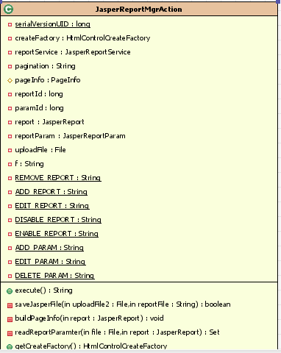
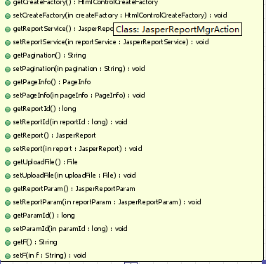

execute()
- 函数名称： public String execute() throws exception函数
- 函数说明： 界面控制
- 参数说明：
- 返回参数值：string
- 业务逻辑：
public String execute() {
if (act.equals("addReport")) {
//新增报表
return "addReport";
} else if (act.equals("view")) {
//新增报表
return "addReport";
} else if (act.equals(ADD_REPORT)) {
if (上传文件存在) {
保存文件
}
if (保存文件成功) {

保存数据
}

} else if (act.equals(REMOVE_REPORT)) {
删除报表模板
return "";
}
return "success";
}

Set<JasperReportParam> readReportParamter(File file,JasperReport report)
- 函数名称： public String Set<JasperReportParam> readReportParamter(File file,JasperReport report) throws exception函数
- 函数说明： 读取报表中的参数
- 参数说明：
- 返回参数值：string
- 业务逻辑：
Set<JasperReportParam> set =new HashSet<JasperReportParam>();
if(file!=null){
try {
for(遍历报表参数){
if(如果参数以“p_”开头){
JRPropertiesMap map=param.getPropertiesMap();
if(map!=null){
if(report!=null){

set.add(jasparam);
}
}
}
}

} catch (Exception e) {
}
}
return set;

JasperReportService接口
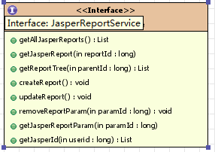

List<JasperReport> getReportTree(long parentId)

函数名称： public String List<JasperReport> getReportTree(long parentId)throws exception函数
- 函数说明： 取模板管理树数据
- 参数说明：
- 返回参数值：list
- 业务逻辑：
public String List<JasperReport> getReportTree(long parentId){
……
}

JasperReportp配置pojo

private long id;
private String reportName;
private String reportFile;
private JasperReport report;
private Set reports = new HashSet(0);
private long sortNo;
private long is_read;
private Set<JasperReportParam> params=new HashSet(0);
private Set roles = new HashSet(0);
private Set users = new HashSet(0);

public long getId() {
return id;
}

……

public void setUsers(Set users) {
this.users = users;
}
<hibernate-mapping>
<class dynamic-update="true"
name="com.dmx.rms.bean.mapping.pojo.JasperReport" table="JASPER_REPORT">
<id name="id" type="java.lang.Long">
<column name="ID" precision="10" scale="0" />
<generator class="sequence">
<param name="sequence">SEQ_JASPER_REPORT</param>
</generator>
</id>

……

<set name="users" table="AD_USER_JASPERREPORT_REL">
<key column="AD_JASPERREPORT_ID" />
<many-to-many column="AD_USER_ID" class="com.dmx.rms.bean.mapping.pojo.AdUser" />
</set>
</class>
</hibernate-mapping>

JasperReportParam配置pojo
private long id;
private String paramName;
private String paramEnName;
private String paramType;
private String paramDefault;
private String paramValidate;
private String paramValue;
private long sortNo;
private long is_all;

private JasperReport report;

public long getId() {
return id;
}
……
public long getIs_all() {
return id;
}

<hibernate-mapping>
<class dynamic-update="true"
name="com.dmx.rms.bean.mapping.pojo.JasperReportParam" table="JASPER_REPORT_PARAM">
<id name="id" type="java.lang.Long">
<column name="ID" precision="10" scale="0" />
<generator class="sequence">
<param name="sequence">SEQ_Jasper_Report_Param</param>
</generator>
</id>

……

</class>
</hibernate-mapping>

用户管理（用户与机房、应用系统、报表直接建立关系）

OperatorAction 保存用户
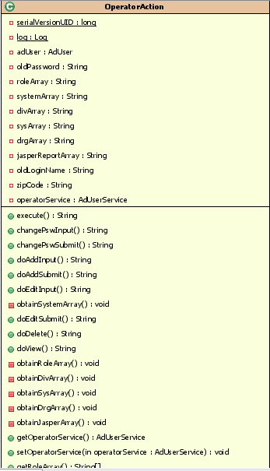
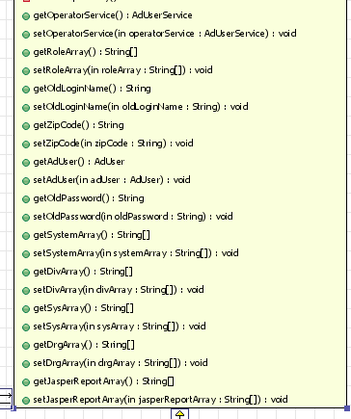

doAddSubmit()
- 函数名称： public String doAddSubmit() throws exception函数
- 函数说明： 保存新增用户数据
- 参数说明：
- 返回参数值：string
- 业务逻辑：

public String doAddSubmit() {

if (检查登录名是否重复) {
跳出
} else {
保存
}
return SUCCESS_RESULT;
}

doEditSubmit()
- 函数名称： public String doEditSubmit()throws exception函数
- 函数说明：保存修改用户数据
- 返回参数值：
- 业务逻辑：

public String doEditSubmit() {
if (检查登录名是否重复) {
return VALIDATE_ERROR_RESULT;
} else {
//当修改操作密码选项为空标识不修改密码
调用service update保存

}

return SUCCESS_RESULT;
}

AdUserService 接口
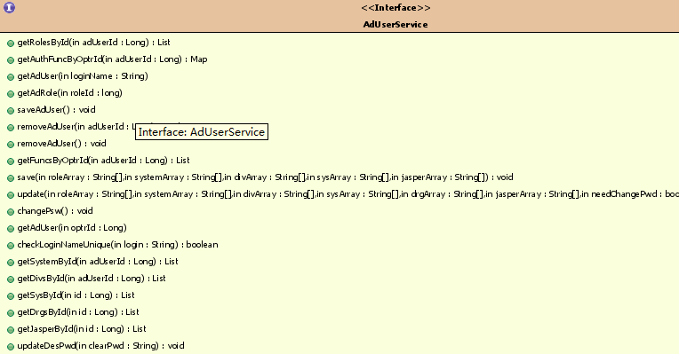

save(AdUser adUser, String[] roleArray, String[] systemArray, String[] divArray,String[] sysArray,String[] jasperArray)
- 函数名称： public String save(AdUser adUser, String[] roleArray, String[] systemArray, String[] divArray,String[] sysArray,String[] jasperArray)throws exception函数
- 函数说明：新增用户保存
- 参数说明：用户、角色数组、系统数组，机房数组，权限组，报表数组
- 返回参数值：string
- 业务逻辑：

public String save (AdUser adUser, String[] roleArray, String[] systemArray, String[] divArray,String[] sysArray,String[] jasperArray) {
//配置角色组
//配置系统组
//配置机房组
//配置组权限
//配置报表组

return SUCCESS_RESULT;
}

update(AdUser adUser, String[] roleArray, String[] systemArray, String[] divArray,String[] sysArray,String[] jasperArray)
- 函数名称： public String update(AdUser adUser, String[] roleArray, String[] systemArray, String[] divArray,String[] sysArray,String[] jasperArray)throws exception函数
- 函数说明：修改用户保存
- 参数说明：用户、角色数组、系统数组，机房数组，权限组，报表数组
- 返回参数值：string
- 业务逻辑：

public String update (AdUser adUser, String[] roleArray, String[] systemArray, String[] divArray,String[] sysArray,String[] jasperArray) {
//配置角色组
//配置系统组
//配置机房组
//配置组权限
//配置报表组

return SUCCESS_RESULT;
}

AdUser配置pojo

private Long id;
private Long version;
private String userName;
private String password;

……
private String chnName;
private Set divs = new HashSet(0);
private Set adRoles = new HashSet(0);
private Set adSystems = new HashSet(0);

private Set sysSet=new HashSet(0);
private Set drgSet=new HashSet(0);
private Set jasperSet=new HashSet(0);

private String passwdInClearText;
private String svnUser;
private String svnPass;
// Constructors

……

public Set getJasperSet() {
return jasperSet;
}

<hibernate-mapping>
<class dynamic-update="true" name="com.dmx.rms.bean.mapping.pojo.AdUser"
table="AD_USER">
<id name="id" type="java.lang.Long">
<column name="ID" precision="10" scale="0" />
<generator class="sequence">
<param name="sequence">SEQ_AD_USER</param>
</generator>
</id>
……

<set name="jasperSet" table="AD_USER_JASPERREPORT_REL">
<key column="AD_USER_ID" />
<many-to-many column="AD_JASPERREPORT_ID" class="com.dmx.rms.bean.mapping.pojo.JasperReport" />
</set>
</class>
</hibernate-mapping>

角色管理（角色与应用系统、报表建立关系）

RoleAction 保存角色
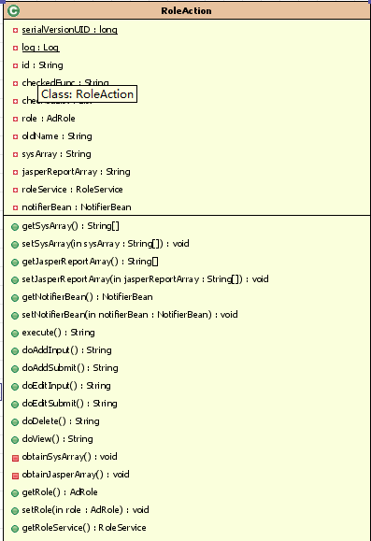
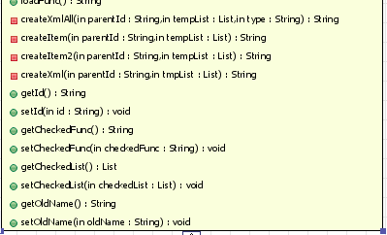

doAddSubmit()
- 函数名称： public String doAddSubmit() throws exception函数
- 函数说明： 保存新增用户数据
- 参数说明：
- 返回参数值：string
- 业务逻辑：

public String doAddSubmit() {

if (检查角色是否重复) {
跳出
} else {
保存
}
return SUCCESS_RESULT;
}

doEditSubmit()
- 函数名称： public String doEditSubmit()throws exception函数
- 函数说明：保存修改用户数据
- 返回参数值：
- 业务逻辑：

public String doEditSubmit() {
if (检查角色否重复) {
return VALIDATE_ERROR_RESULT;
} else {
调用service update保存

}

return SUCCESS_RESULT;
}

RoleService 接口
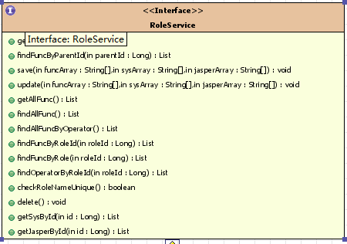

save(AdRole role, String[] funcArray,String[] sysArray,String[] jasperArray)

函数名称： public String save(AdRole role, String[] funcArray,String[] sysArray,String[] jasperArray) throws exception函数
- 函数说明：新增角色保存
- 参数说明：角色细信息、应用系统数组、权限组，报表数组
- 返回参数值：string
- 业务逻辑：

public String save (AdRole role, String[] funcArray,String[] systemArray,String[] jasperArray) {
//配置角色组
//配置系统组
//配置机房组
//配置组权限
//配置报表组

return SUCCESS_RESULT;
}

update(AdRole role, String[] funcArray,String[] sysArray,String[] jasperArray)

函数名称： public String update(AdRole role, String[] funcArray,String[] sysArray,String[] jasperArray) throws exception函数
- 函数说明：修改角色保存
- 参数说明：角色细信息、应用系统数组、权限组，报表数组
- 返回参数值：string
- 业务逻辑：

public String upate (AdRole role, String[] funcArray,String[] systemArray,String[] jasperArray) {
//配置角色组
//配置系统组
//配置机房组
//配置组权限
//配置报表组

return SUCCESS_RESULT;
}

AdRole配置pojo
private static final long serialVersionUID = 3062138883484478111L;
private Long id;
private String code;
private String name;
private String description;
private Long status;
private Long operation_status;
private String createdBy;
private Date createdDate;
private String modifiedBy;
private Date modifiedDate;
private Long version;
private Set adUsers = new HashSet(0);
private Set adFunctions = new HashSet(0);
private Set systems=new HashSet(0);
private Set jasperReport=new HashSet(0);

……

public Long getId() {
return this.id;
}

public String getCode() {
return this.code;
}

public Long getStatus() {
return this.status;
}

<hibernate-mapping>
<class dynamic-update="true" name="com.dmx.rms.bean.mapping.pojo.AdRole" table="AD_ROLE" >
<id name="id" type="java.lang.Long">
<column name="ID" precision="10" scale="0" />
<generator class="sequence" ><param name="sequence">SEQ_Ad_Role</param></generator>
</id>

……
<set name="jasperReport" table="AD_ROLE_JASPERREPORT_REL">
<key column="AD_ROLE_ID" />
<many-to-many column="AD_JASPERREPORT_ID" class="com.dmx.rms.bean.mapping.pojo.JasperReport" />
</set>
</class>
</hibernate-mapping>

权限验证
实现类图

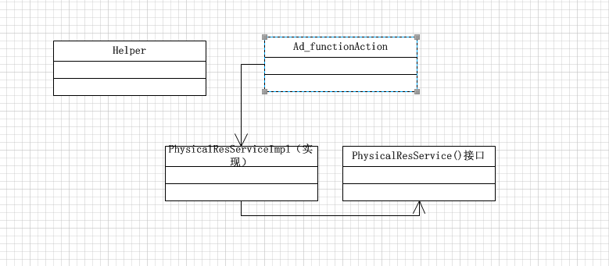
描述：验证分为两种，功能可见控制与保存验证控制

验证设计

public static String getDivition(String argsId,String userId,String tbale,String btnid)

函数名称： public static String getDivition(String argsId,String userId,String tbale,String btnid) throws exception函数
- 函数说明：可见控制通过页面初始化时对没有权限的用户隐藏按钮或链接
- 参数说明：登录用户id、要操作的数据类型、操作标志，报表数组
- 返回参数值：有操作权限，false没有
- 业务逻辑：

public static String getDivition(String argsId,String userId,String
tbale,String btnid){

……
return "flase";

}

函数名称：execute()函数
- 函数说明：通过页面Ajax调用控制类ad_functionAction execute()方法完成控制
- 参数说明：
- 返回参数值：有操作权限，false没有
- 业务逻辑：

public String execute() throws Exception {
try {
调用验证方法getDivition(argsId,adUser.getId().toString(), argsName,argsBtn);
Ajax 返回
} catch (Exception e) {

}
return null;

}

getDivition方法验证脚本设参照 oracle function f_get_division_id_test

日志改进

AuditLogInterceptor日志拦截器类
类声明
public class AuditLogInterceptor extends EmptyInterceptor{}
类功能
hibernate 业务实体拦截器类
类变量
inserts 新增的对象集合
updates 更新的对象集合
deletes 删除的对象集合
logger apache log4j日志对象
方法使用说明
需要在app-dao-framework.xml配置
<bean id="sessionFactory" class="org.springframework.orm.hibernate3.LocalSessionFactoryBean">
<property name="dataSource" ref="dataSource"/>
<property name="configLocation">
<value>/WEB-INF/core/hibernate.cfg.xml</value>
</property>
<property name="entityInterceptor" ref="auditLogInterceptor" />
</bean>
<bean id="auditLogInterceptor" class="com.dmx.rms.web.ww2.interceptor.AuditLogInterceptor" />

onSave 保存回调接口
- 函数名称： public boolean onSave(Object entity, Serializable id, Object[] state, String[] propertyNames, Type[] types) throws CallbackException {
- 函数说明：
父类重写方法，用于在持久化对象保存时回调入口
- 参数说明：
entity： 持久化对象
id: 持久化对象主键
state: 状态
propertyNames: 属性名称
types: 属性类型
- 返回参数值：
- 业务逻辑：
if(entity 需要记录){
inserts.add(entity);
}
return false;

onFlushDirty 更新回调接口
- 函数名称： public boolean onFlushDirty(Object entity, Serializable id, Object[] currentState, Object[] previousState, String[] propertyNames, Type[] types) throws CallbackException {函数
- 函数说明： 持久化对象更新时的回调入口
- 参数说明：
entity： 持久化对象
id: 持久化对象主键
currentState： 当前状态
previousState: 更新前状态
propertyNames: 属性名称
types: 属性类型

- 返回参数值：boolean
- 业务逻辑：
if(entity 需要记录){
updates.add(entity);
}
return false;

onDelete 删除回调接口
- 函数名称： public void onDelete(Object entity, Serializable id, Object[] state, String[] propertyNames, Type[] types) {函数
- 函数说明： 持久化对象删除时的回调入口
- 参数说明：
- 返回参数值：boolean
- 业务逻辑：
if(entity 需要记录){
deletes.add(entity);
}
return false;

needAuditLog是否需要日志记录
- 函数名称： private boolean needAuditLog(Object obj){函数
- 函数说明： 根据持久化对象是否实现了特定接口以及配置参数中有否配置判断是否需要记录日志快照
- 参数说明：
obj: 持久化对象
- 返回参数值：boolean
- 业务逻辑：
if(obj instanceof IAuditLog){
// 接口判断
if(isLog(obj)){
/**判断是否配置,从system.properties文件中获得logEntityBean配置项的内容，判断obj.getClass().getSimpleName()是否在其中。
配置项的形式：
logEntityBean=类名1&类名2&....
system.properties是上个版本启用的配置文件，位置在classes目录根目录下
**/
return true;
}
}
return false;

postFlush 提交刷新后回调接口
- 函数名称： public void postFlush(Iterator iterator)
- 函数说明： 持久化对象刷新后的回调入口
- 参数说明：
iterator:
- 返回参数值：boolean
- 业务逻辑：
try {
//1.循环处理inserts
for(obj:inserts){
//cast
IAuditLog entity=（IAuditLog）obj;
//调用service保存快照数据
saveLog(..........);
}
//2循环处理updates
//3.循环处理deletes
}catch(){
}finally{
inserts.clear();
updates.clear();
deletes.clear();
}

postFlush 提交刷新后回调接口
- 函数名称：public void saveLog(Object obj, String action) {
- 函数说明：调用日志业务接口保存日志快照
- 参数说明：
obj: 持久化对象
action: 操作类型
- 返回参数值：空
- 业务逻辑：
//根据操作对象不同分开处理
if(action 等于 删除){
//删除时无需记录快照信息，直接记录日志即可
SysLog log=new SysLog();
//设置属性值
.....................
//业务组件进行保存
sysLogService.saveLog(log);
}else {
//调用业务组件记录日志快照
sysLogService.doSaveLog(参数...);
}

SysLogService日志服务接口类
由于是原有类此处仅描述新增的业务接口。
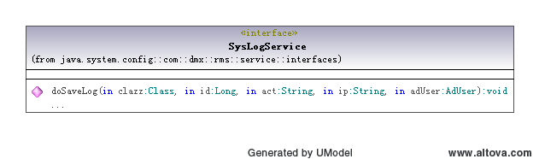
类声明
public interface SysLogService extends Service{}
类功能
服务层接口
类变量
无
方法使用说明
无

doSaveLog 保存日志快照
- 函数名称： public void doSaveLog(Class clazz, Long id, String act, String ip, AdUser adUser);
- 函数说明：
保存日志快照
- 参数说明：
clazz： 持久化对象类名称
id: 持久化对象主键
act: 操作类型
ip: 操作用户ip地址
adUser: 操作用户对象
- 返回参数值：
- 业务逻辑：
接口无实现

compareLog日志快照分析
- 函数名称： public void compareLog ();
- 函数说明：
日志快照分析比对处理
- 参数说明：
clazz： 持久化对象类名称
id: 持久化对象主键
act: 操作类型
ip: 操作用户ip地址
adUser: 操作用户对象
- 返回参数值：
- 业务逻辑：
接口无实现

SysLogServiceImpl日志服务接口实现类
原有类增加新接口方法实现。
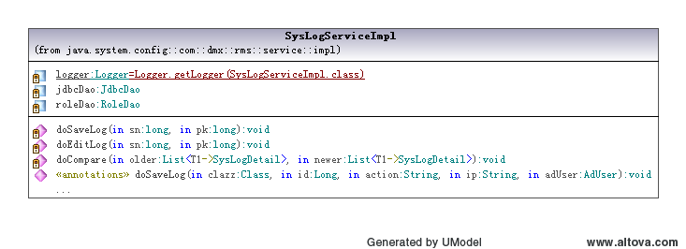
类声明
public class SysLogServiceImpl extends BaseServiceImpl implements SysLogService {}
类功能
接口实现类，完成日志快照的保存工作
类变量
jdbcDao jdbcDao
方法使用说明

doSaveLog 日志快照保存
- 函数名称： public void doSaveLog(Class clazz, Long id, String act, String ip, AdUser adUser);
- 函数说明：
保存日志快照
- 参数说明：
clazz： 持久化对象类名称
id: 持久化对象主键
act: 操作类型
ip: 操作用户ip地址
adUser: 操作用户对象
- 返回参数值：
- 业务逻辑：

1.判断持久化对象的状态及是否为null
2.从log_config.xml配置文件中查询对象的快照属性
配置文件格式如下：
<pos>
<po>
<name>OpticalCable</name>
<chn>光缆</chn>
<items>
<p>
<name>名称</name>
<value>name</value>
</p>
<p>
<name>线路标识</name>
<value>id</value>
</p>
<p>
<name>A端区域</name>
<value>divisionByFromDivisionId.name</value>
</p>
<p>
<name>Z端区域</name>
<value>divisionByToDivisionId.name</value>
</p>
<p>
<name>线缆区域</name>
<value>divisionByLinkDivisionId.name</value>
</p>
<p>
<name>A端</name>
<value>physicalPortByFromPhysicalPortId.id</value>
</p>
<p>
<name>Z端</name>
<value>physicalPortByToPhysicalPortId.id</value>
</p>
<p>
<name>时间</name>
<value>createdDate</value>
</p>
</items>
</po>
</pos>
3.根据快照属性循环获取属性值
属性有以下几种格式:
1.对应的java po 属性名称 例如:createDate
2.函数形式：例如f_get_name_from_code(application)
其中f_get_name_from_code是oracle 函数,application是java po属性名称
4.将每个属性键值对保存到快照表中sys_log_detail,主要需要记录快照编号（oracle序列获取），持久化对象主键，属性名称，属性值，用户，时间，ip

compareLog 日志快照分析
- 函数名称： public void compareLog();
- 函数说明：
日志快照分析比对
- 参数说明：
无
- 返回参数值：
- 业务逻辑：

//1.获取最后处理的快照编号id
long lastSn = 0l;
List<SysConfig> data = dao.find("from SysConfig where id=1");
SysConfig cfg = null;
if (data != null && data.size() == 1) {
cfg = data.get(0);
lastSn = Long.parseLong(data.get(0).getCfgValue());
}
//2.查询出未处理的快照数据
long sn = 0;
long pk = 0;
String act = "";
List dList = dao.find("select entityPk,sn,action from SysLogDetail where sn>? group by sn,entityPk,action order by sn", new Object[] { lastSn });
for(............){

if (新增的快照数据) {
doSaveLog(sn, pk);
} else if (更新的快照数据)) {
doEditLog(sn, pk);
}
//更新最后处理的快照编号
update .......... set .....
}
}

doSaveLog 保存类快照分析
- 函数名称： public void doSaveLog(long sn, long pk);
- 函数说明：
保存类的日志快照分析比对
- 参数说明：
无
- 返回参数值：
- 业务逻辑：

//1.获取最后处理的快照编号id
long lastSn = 0l;
List<SysConfig> data = dao.find("from SysConfig where id=1");
SysConfig cfg = null;
if (data != null && data.size() == 1) {
cfg = data.get(0);
lastSn = Long.parseLong(data.get(0).getCfgValue());
}
//2.查询出未处理的快照数据
long sn = 0;
long pk = 0;
String act = "";
List dList = dao.find("select entityPk,sn,action from SysLogDetail where sn>? group by sn,entityPk,action order by sn", new Object[] { lastSn });
for(............){

if (新增的快照数据) {
doSaveLog(sn, pk);
} else if (更新的快照数据)) {
doEditLog(sn, pk);
}
//更新最后处理的快照编号
update .......... set .....
}
}

doEditLog更新类快照分析
- 函数名称： public void doEditLog(long sn, long pk);
- 函数说明：
更新类的日志快照分析比对
- 参数说明：
无
- 返回参数值：
- 业务逻辑：

//1.获取最后处理的快照编号id
long lastSn = 0l;
List<SysConfig> data = dao.find("from SysConfig where id=1");
SysConfig cfg = null;
if (data != null && data.size() == 1) {
cfg = data.get(0);
lastSn = Long.parseLong(data.get(0).getCfgValue());
}
//2.查询出未处理的快照数据
long sn = 0;
long pk = 0;
String act = "";
List dList = dao.find("select entityPk,sn,action from SysLogDetail where sn>? group by sn,entityPk,action order by sn", new Object[] { lastSn });
for(............){

if (新增的快照数据) {
doSaveLog(sn, pk);
} else if (更新的快照数据)) {
doEditLog(sn, pk);
}
//更新最后处理的快照编号
update .......... set .....
}
}

IAuditLog日志快照接口类
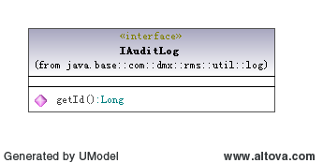
类声明
public interface IAuditLog
类功能
要启用日志快照功能的po类必须实现该接口
类变量
无
方法使用说明
无

getId 获取持久化对象主键
- 函数名称： public Long getId() ;
- 函数说明：
获取持久化对象主键
- 参数说明：
无
- 返回参数值：
- 业务逻辑：

AuditLogDefaultImpl日志快照接口实现类
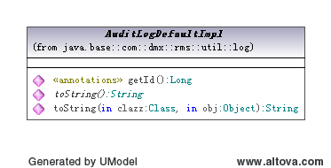
类声明
public abstract class AuditLogDefaultImpl implements IAuditLog
类功能
IAuditLog默认实现，便于po类继承，提供共用的方法
类变量
无

getId 获取持久化对象主键
- 函数名称： public Long getId() ;
- 函数说明：
返回null即可，供子类重写
- 参数说明：
无
- 返回参数值：
- 业务逻辑：
return null;

toString 自描述方法
- 函数名称： public abstract String toString();
- 函数说明：抽象方法，子类实现
- 参数说明：
无
- 返回参数值：空
- 业务逻辑：
抽象方法无实现

toString 辅助自描述方法
- 函数名称： public String toString(Class clazz, Object obj) {
- 函数说明： 供子类重写toString()方法时调用，需要传人子类的类名，以及子类对象实例
- 参数说明：
clazz: 子类类名
obj： 子类对象实例
- 返回参数值：String
- 业务逻辑：
1、根据传入的子类类名查询快照配置项
2.根据配置项循环获取配置值，拼接成字符串返回

SysLogDetailDealJob日志快照分析任务类
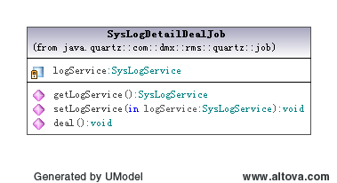
类声明
public class SysLogDetailDealJob{}
类功能
自动任务类，需要quartz框架支持
类变量
logService 日志服务
方法使用说明
需要在app-service-quartz.xml配置
<bean id="scheduler" class="org.springframework.scheduling.quartz.SchedulerFactoryBean"
lazy-init="false">
<property name="configLocation" value="classpath:quartz.properties" />
<property name="triggers">
<list>
<ref local="simpleTrigger" />
<ref local="logDealTrigger" />
</list>
</property>
</bean>
<bean id="syslogdetailJob" class="com.dmx.rms.quartz.job.SysLogDetailDealJob">
<property name="logService">
<ref bean="sysLogService" />
</property>
</bean>
<bean id="logDealTrigger" class="org.springframework.scheduling.quartz.SimpleTriggerBean">
<property name="jobDetail">
<!-- see the example of method invoking job above -->
<ref bean="methodInvokingSysLogDetailDealJob" />
</property>
<property name="startDelay">
<!-- 10 seconds -->
<value>60000</value>
</property>
<property name="repeatInterval">
<!-- repeat every 50 seconds -->
<value>50000</value>
</property>
</bean>

<bean id="methodInvokingSysLogDetailDealJob"
class="org.springframework.scheduling.quartz.MethodInvokingJobDetailFactoryBean">
<property name="targetObject">
<ref bean="syslogdetailJob" />
</property>
<property name="targetMethod">
<value>deal</value>
</property>
<property name="concurrent" value="false" />
</bean>

deal 快照分析
- 函数名称： public void deal(){
- 函数说明：
调用日志服务接口方法进行日志快照比对分析处理。
- 参数说明：
无
- 返回参数值：
- 业务逻辑：
logService.compareLog();

对外接口设计
无

外部依赖设计
无

关键SQL
无

